
UNIVERSIDADE FEDERAL DE MINAS GERAIS
ESCOLA DE ENGENHARIA
DEPARTAMENTO DE ENGENHARIA QUÍMICA - DEQ

Daniel Couto Vieira
Guilherme Moura de Sousa Franco
Matheus Henrique Borba Póvoas
Rodrigo Amaral da Mata

Modelagem híbrida com Aprendizado de Máquina aplicadas a simulação de processo de lixiviação de concentrado ustulado de zinco

Belo Horizonte
2026
Daniel Couto Vieira
Guilherme Moura de Sousa Franco
Matheus Henrique Borba Póvoas
Rodrigo Amaral da Mata

Modelagem híbrida com Aprendizado de Máquina aplicadas a simulação de processo de lixiviação de concentrado ustulado de zinco

Relatório técnico apresentado como requisito
parcial para obtenção de aprovação na disciplina
Laboratório de Operações e Processos, no
Curso de Engenharia Química, na Universidade
Federal de Minas Gerais - UFMG.

Orientador: Prof Dr. Fabrício Bortot Coelho

Belo Horizonte
2026
RESUMO

Aa

Palavras-chave: Aa,
SUMÁRIO
1. INTRODUÇÃO 5
2. OBJETIVOS 6
2.1. OBJETIVO GERAL 6
2.2. OBJETIVOS ESPECÍFICOS 6
3. REVISÃO BIBLIOGRÁFICA 7
3.1. FUNDAMENTOS E CINÉTICA DE LIXIVIAÇÃO 7
3.1.1. Termodinâmica da Lixiviação 7
3.1.2. Métodos de Contato Sólido-Líquido 11
3.1.3. Modelos Cinéticos Heterogêneos e Mecanismos Controladores 14
3.1.3.1. Modelo do Núcleo Não Reagido (Shrinking Core Model) 15
3.1.3.2. Modelo da Conversão Progressiva (Progressive Conversion Model) 16
3.1.3.3. Diagnóstico Experimental dos Mecanismos Controladores 17
3.1.4. Sistema Sulfúrico de Zinco e Cinética de Concentrados Reais 21
3.1.4.1. Modelagem da lixiviação em regime batelada 26
3.1.4.2. Modelagem de Reatores Contínuos em Cascata 28
3.1.4.3. Limitações do Modelo Fenomenológico 30
3.2. APRENDIZADO DE MÁQUINA 31
3.2.1. Conceitos fundamentais e paradigmas de aprendizado 32
3.2.2. Algoritmos de regressão em engenharia de processos 33
3.2.3. Pré-processamento de dados e estratégias de validação 37
3.2.4. Avaliação de desempenho e generalização 38
3.3. APRENDIZADO DE MÁQUINA APLICADO À LIXIVIAÇÃO: AVANÇOS RECENTES E ANÁLISE DO ESTADO DA ARTE 41
3.3.1. Panorama das Aplicações de Dados em Sistemas de Lixiviação 41
3.3.2. Dinâmica operacional, desempenho algorítmico e limitações dos modelos caixa-preta 45
3.4. MODELAGEM HÍBRIDA 47
3.4.1. Conceito e motivação 47
3.4.2. Taxonomia estrutural: Hybrid Modeling Diamond 48
3.4.2.1. Arquitetura serial híbrida 49
3.4.2.2. Arquitetura paralela cooperativa: modelagem residual 51
3.4.2.3. Arquitetura paralela competitiva: combinação de modelos 52
3.4.2.4. Arquitetura híbrida aumentada por conhecimento 52
3.4.3. O framework de extrapolação e transferência de aprendizado (transfer learning) 53
3.4.4. Parâmetros para a seleção de arquiteturas e aplicação em sistemas de lixiviação 55
4. MATERIAIS E MÉTODOS 57
4.1. BASE DE DADOS E SISTEMA EXPERIMENTAL DE REFERÊNCIA 57
4.1.1. Caracterização do concentrado 57
4.1.2. Ensaios de lixiviação em batelada 57
4.1.3. Ensaios de lixiviação contínua 57
4.2. IMPLEMENTAÇÃO DO MODELO WHITE BOX 58
4.2.1. Discretização Granulométrica e Integração Numérica 58
4.2.2. Algoritmo de Resolução em Regime Batelada 58
4.2.3. Algoritmo de Resolução da Cascata Contínua em Estado Estacionário 58
4.2.4. Constantes de Simulação 58
4.3. DESENVOLVIMENTO DO MODELO HÍBRIDO E APRENDIZADO DE MÁQUINA 58
4.4. 58
5. RESULTADOS E DISCUSSÃO 58
5.1. AA 58
5.2. AA 58
5.3. AA 58
5.4. AA 58
6. CONCLUSÕES 58
7. REFERÊNCIAS BIBLIOGRÁFICAS 59
8. APÊNDICES 66
APÊNDICE A - XX 66

INTRODUÇÃO

OBJETIVOS

OBJETIVO GERAL

OBJETIVOS ESPECÍFICOS

REVISÃO BIBLIOGRÁFICA

FUNDAMENTOS E CINÉTICA DE LIXIVIAÇÃO
A lixiviação é a operação unitária de extração sólido-líquido na qual espécies metálicas de interesse presentes em uma matriz mineral são solubilizadas seletivamente pela ação de um agente químico em meio aquoso (Habashi, 1997). A descrição desse processo, apoia-se especialmente nos princípios de cinética química heterogênea e fenômenos de transporte, tratando a dissolução como um sistema reacional fluido-sólido não catalítico e governado por resistências em série (Levenspiel, 2000). Nesses sistemas, a velocidade global de extração resulta do acoplamento simultâneo entre forças motrizes termodinâmicas, transporte de reagentes e produtos através das camadas limites hidrodinâmicas e a cinética química na superfície da partícula mineral. Portanto, é necessário estabelecer o embasamento teórico e matemático necessário para a estruturação do modelo fenomenológico do processo.
No contexto da produção industrial de zinco pela rota hidrometalúrgica convencional, a lixiviação consiste no tratamento do concentrado previamente ustulado com soluções aquosas de ácido sulfúrico. O objetivo central dessa etapa é solubilizar o metal na forma de sulfato de zinco (ZnSO₄), gerando um licor aquoso enriquecido que, após passar por etapas de purificação para a remoção de impurezas metálicas, é encaminhado à eletrorrecuperação para a obtenção do zinco metálico de alta pureza (Habashi, 1997).

Termodinâmica da Lixiviação
A condição de ocorrência de lixiviação é dada pela espontaneidade termodinâmica das reações heterogêneas de dissolução, expressa pela variação negativa da energia livre de Gibbs do sistema. Na engenharia hidrometalúrgica, a análise sistemática dos equilíbrios entre as fases sólidas e a solução aquosa é tradicionalmente conduzida por meio dos diagramas de potencial em relação ao eletrodo-padrão de hidrogênio versus pH, conhecidos como diagramas de Pourbaix (Pourbaix, 1974; Free, 2013). Esses diagramas mapeiam as regiões de estabilidade termodinâmica das espécies iônicas solúveis e dos compostos insolúveis em função do potencial de oxirredução e da acidez do meio reacional, permitindo prever as condições operacionais em que a extração metálica é espontânea.
A interpretação dos diagramas de Pourbaix é apoiada na delimitação de três domínios termodinâmicos fundamentais em relação às linhas de estabilidade da água: imunidade, passivação e corrosão (Pourbaix, 1974; Free, 2013). Enquanto na zona de imunidade o metal em estado elementar (M⁰) permanece estável, o foco da operação de lixiviação reside na zona de corrosão ou dissolução. É dentro dos limites dessa janela que cátions livres ou oxiânions solúveis constituem as fases de menor energia livre de Gibbs, definindo as condições de potencial redox e de acidez sob as quais a transferência do metal para a fase aquosa é termodinamicamente favorável. Já a zona de passivação, por sua vez, promove a formação de precipitados ou filmes de óxidos e hidróxidos refratários que blindam a superfície mineral, dificultando a sua extração (Crundwell et al., 2011).
Nesse contexto, as fronteiras que separam esses campos de estabilidade variam desde linhas horizontais e verticais, que descrevem equilíbrios regidos unicamente por transferência de elétrons ou por reações ácido-base sem variação de estado de oxidação, até linhas inclinadas, associadas a reações redox simultâneas (Habashi, 1997). O controle conjunto de potencial redox e pH permite, desse modo, posicionar o reator no interior do campo de solubilidade e evitar desvios para regiões de passivação.
No caso do processamento de concentrados de zinco, a avaliação das fronteiras de equilíbrio deve considerar não somente o zinco, mas também as demais espécies presentes na matriz sólida, melhor discutidas na Seção 3.1.4. Nesse sentido, o ferro se destaca como a principal impureza associada ao concentrado, sendo responsável pela formação da fase refratária de ferrita de zinco (ZnFe₂O₄) durante a etapa prévia de ustulação. A Figura 3.XX e Figura 3.XX ilustram os diagramas Eh-pH para o sistema Zn-Fe-H₂O a 25°C e 1 atm, conforme delimitado por Bortot Coelho (2017) a partir de simulações termodinâmicas no software HSC Chemistry.
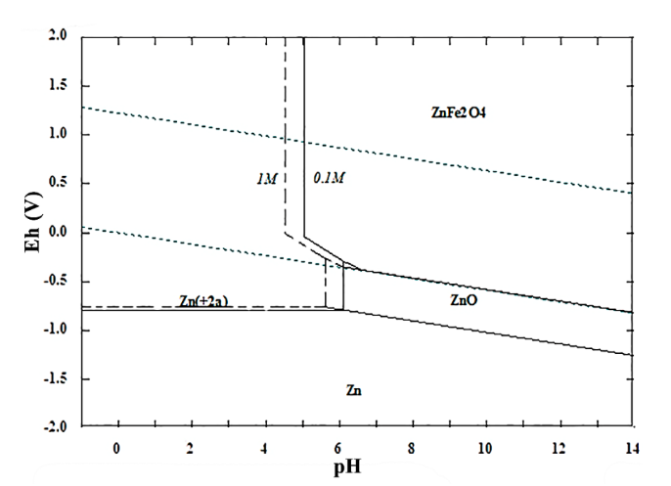
Figura 3.XX: Diagrama de equilíbrio Eh-pH para as espécies de zinco no sistema Zn-Fe-H₂O a 25°C e 1 atm, avaliado para concentrações metálicas de 0,1 mol/L (linha contínua) e 1,0 mol/L (linha tracejada).
Fonte: Bortot Coelho (2017).
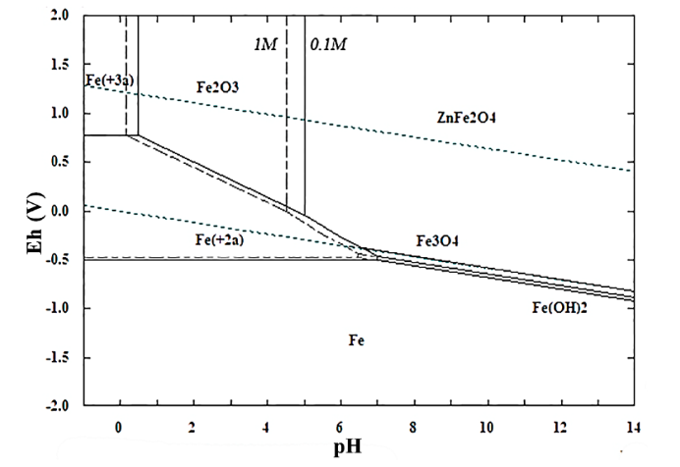
Figura 3.XX: Diagrama de equilíbrio Eh-pH para as espécies de ferro no sistema Zn-Fe-H₂O a 25°C e 1 atm, avaliado para concentrações metálicas de 0,1 mol/L (linha contínua) e 1,0 mol/L (linha tracejada).
Fonte: Bortot Coelho (2017).
Os diagramas Eh-pH apresentados estabelecem a janela operacional termodinâmica para a lixiviação do concentrado ustulado (Bortot Coelho, 2017). Pelo diagrama de zinco, verifica-se que o óxido de zinco (ZnO) deixa de ser estável em valores de pH inferiores a 5,0; convertendo-se espontaneamente no cátion solúvel Zn⁺² e viabilizando a extração do metal em solução sulfúrica. Por sua vez, o diagrama de ferro demonstra que, na faixa de potencial oxidante e de acidez moderada típica da lixiviação neutra, o ferro tende a se estabilizar como precipitado insolúvel (Fe₂O₃), minimizando a sua transferência indesejada para a solução aquosa.
Por outro lado, a fase refratária de ferrita de zinco (ZnFe₂O₄) ocupa um domínio amplo de estabilidade química na presença de ácido, confirmando a necessidade de etapas de lixiviação complementares para completa solubilização, empregando-se condições térmicas e ácidas mais severas. Desse modo, visto que a ferrita de zinco retém entre 10% e 15% do zinco total do concentrado ustulado, a sua estabilidade nas condições brandas da lixiviação neutra impõe um patamar máximo de conversão em torno de 85% a 90% ao processo (Bortot Coelho, 2017).
Associada à estabilidade das espécies metálicas, a especiação química do agente lixiviante em solução aquosa determina a disponibilidade efetiva de reagente para a ocorrência da lixiviação. Em sistemas baseados em ácido sulfúrico (H₂SO₄), ocorrem duas etapas consecutivas de ionização:
$H_{2}SO_{4 (aq)} ⇌ {H_{(aq)}^{+}+HSO_{4 (aq)}^{-}}^{}$ (3.XX)
$HSO_{4 (aq)}^{-} ⇌ H_{(aq)}^{+}+SO_{4 (aq)}^{2-}$ (3.XX)
Pelo princípio de Le Chatelier, a extensão da desprotonação do bissulfato (HSO₄⁻) diminui à medida que a acidez total da solução e temperatura do licor aumentam (Jackson, 1986). Como resultado, à medida que o reagente é consumido pela reação com os minerais e com a ganga, a acidez livre diminui e o equilíbrio se desloca continuamente, gerando uma atenuação na força motriz que deve ser fielmente incorporada aos modelos matemáticos do processo.

Métodos de Contato Sólido-Líquido
Uma vez assegurada a termodinâmica favorável e conhecida a especiação do solvente, a engenharia de processos deve definir o modo de contato físico entre a fase aquosa e o sólido. Essa seleção é orientada pelo compromisso entre o consumo energético na cominuição do mineral e a taxa de transferência de massa do sistema. Nesse sentido, o tratamento de sólidos com granulometria grosseira dispensa etapas intensivas de moagem, porém resulta em processos lentos e governados pela difusão interna. Em contrapartida, concentrados finos demandam maior cominuição, mas asseguram cinéticas rápidas (Habashi, 1997; Crundwell et al., 2011).
As atuais tecnologias hidrometalúrgicas para lixiviação organizam-se em dois regimes principais de contato:
- Sistemas estáticos (ou de leito poroso): caracterizam-se pela imobilidade da matriz sólida, na qual o agente lixiviante percola através dos vazios do leito mineral. São indicados para partículas grosseiras e operam com taxas de transferência de massa geralmente limitadas pela difusão intrapartícula.
- Sistemas dispersos (ou agitados): caracterizam-se na suspensão de partículas finamente cominuídas no seio da fase aquosa por meio de agitação mecânica ou pneumática. O cisalhamento reduz a camada limite líquida ao redor do sólido, favorecendo elevadas taxas de transferência de massa interfacial.
No contexto dos sistemas estáticos, a extração mineral varia conforme a disposição física e o confinamento da matéria-prima. Na lixiviação In Situ Recovery (ISR), a dissolução é promovida no próprio depósito geológico por injeção e bombeamento de soluções, operando sob taxas governadas pela condutividade hidráulica do maciço rochoso (Aizhulov et al., 2024; Gupta e Mukherjee, 1990). Já na lixiviação em pilhas (Heap Leaching), o minério britado grosseiramente é disposto sobre bases impermeabilizadas para percolação gravitacional (Nie et al., 2026). Essa configuração pode ainda ser combinada à ação de microrganismos acidófilos para catalisar a oxidação de sulfetos e regenerar o agente oxidante no leito, caracterizando a biolixiviação autotrófica (Brierley e Brierley, 2001; Pradhan et al., 2008). Por sua vez, a lixiviação em cubas (Vat Leaching) opera com leitos fixos inundados sob circulação forçada, sendo adotada para sólidos de granulometria intermediária e que demandam maior controle operacional, tais como minérios oxidados de cobre (Bravo-Gutiérrez et al., 2026) e areias uraníferas (Ouassel et al., 2025 ).
Em contrapartida, os sistemas dispersos exigem que o sólido seja previamente moído a partículas finas para permitir a sua suspensão na fase líquida. Na extração de ouro via cianetação, por exemplo, são usados tanques Pachuca pneumáticos, nos quais a aeração e o escoamento vertical são induzidos por injeção de ar comprimido sem peças mecânicas móveis (Dong et al., 2023; Alván Oliveira et al., 2023). Para o caso de matérias-primas refratárias sem resposta à pressão atmosférica, são empregadas autoclaves pressurizadas (High Pressure Acid Leaching -HPAL), que combinam temperaturas de até 270 °C e sobrepressão de oxigênio para decompor quimicamente sulfetos e lateritas niquelíferas (Surya et al., 2025; Weng et al., 2025).
Para processamento de concentrados minerais finos, como o caso do próprio ustulado de zinco, o padrão industrial consolidado são tanques mecanicamente agitados (Zhou et al., 2023; Bortot Coelho, 2017). O cisalhamento turbulento gerado pelos impelidores mantém as partículas em suspensão completa e comprime a camada limite hidrodinâmica ao redor de cada sólido a espessuras mínimas. Desse modo, com a eliminação da resistência à transferência de massa no filme líquido, a taxa global de extração do zinco passa a depender estritamente da reação química ou da difusão na camada de produto, permitindo alcançar conversões mais elevadas em tempos relativamente curtos.
A Tabela 3.XX sintetiza as características operacionais, granulometrias típicas, etapas limitantes e aplicações típicas para as principais tecnologias industriais de lixiviação.

Tabela 3.XX: Comparativo entre as principais tecnologias industriais de lixiviação
Método | Granulometria típica | Tempo de processo | Etapa limitante | Aplicações típicas
Lixiviação in situ (ISR) | Maciço rochoso natural | Meses a anos | Transporte hidrodispersivo e permeabilidade da rocha | Minérios permeáveis de urânio e cobre profundo
Lixiviação em Pilhas (Heap Leaching) | Grosseira (6 a 25 mm) | Meses a anos | Difusão intrapartícula na matriz mineral | Minérios oxidados de cobre, ouro e urânio de baixo teor
Biolixiviação | Grosseira a média (6 a 20 mm) | Meses a anos | Difusão através de filmes bacterianos e camadas passivantes | Sulfetos secundários de cobre e refratários de ouro
Lixiviação em Cubas (Vat Leaching) | Média (1 a 10 mm) | Dias a semanas | Difusão intraporo e transferência de massa convectiva no leito | Minérios de teor médio de cobre oxidado e areias uraníferas
Autoclaves Pressurizadas (HPAL) | Fina (< 150 µm) | 30 a 90 min | Reação química superficial ou difusão na camada de produto | Lateritas niquelíferas limoníticas e calcopirita
Tanques Pachuca | Fina (< 100 µm) | Horas a dias | Difusão intrapartícula com taxa limitada pelo suprimento de oxigênio | Cianetação de ouro e prata, polpas finas de urânio
Tanques Agitados | Fina (< 75 µm) | 30 a 120 min | Reação química superficial ou difusão na camada de produto | Concentrados ustulados de zinco, bauxita e poeiras metalúrgicas
Fonte: Elaborado pelos autores a partir de Aizhulov et al. (2024), Alván Oliveira et al. (2023), Bortot Coelho (2017), Bravo-Gutiérrez et al. (2026), Crundwell et al. (2011), Dong et al. (2023), Gupta e Mukherjee (1990), Habashi (1997), Kim et al. (2026), Nie et al. (2026), Ouassel et al. (2025), Pradhan et al. (2008), Razzani et al. (2026), Surya et al. (2025), Weng et al. (2025) e Zhou et al. (2023).

Modelos Cinéticos Heterogêneos e Mecanismos Controladores
A velocidade global de dissolução em sistemas de lixiviação é descrita pela teoria das reações heterogêneas não catalíticas entre fluidos e sólidos. Nesses processos, a transformação química resulta de uma sequência de etapas físicas de transporte de matéria e etapas químicas interfaciais dispostas em série (Levenspiel, 2000; Szekely et al., 1976). Para uma partícula mineral suspensa em meio lixiviante, o mecanismo global compreende cinco etapas sucessivas:
- Transporte do reagente aquoso do seio da solução através do filme líquido estagnado que envolve a partícula até a superfície externa do sólido;
- Difusão do reagente através dos poros da camada residual inerte (de cinzas ou de produto) até a interface de reação;
- Reação química heterogênea entre o agente lixiviante e as espécies metálicas na interface sólida;
- Difusão dos produtos solúveis através da camada de produto em sentido inverso, em direção à superfície externa;
- Transferência de massa dos produtos através do filme líquido interfacial em direção ao seio do licor.
Por se tratar de um circuito de fenômenos em série, a velocidade global do processo é ditada pela etapa que oferece a maior resistência ao avanço reacional, denominada etapa controladora (Levenspiel, 2000). Pelo mesmo raciocínio, quando duas ou mais etapas exibem resistências de ordens de grandeza semelhantes, o processo opera sob regime de controle misto. Nesse sentido, para expressar matematicamente a evolução da conversão da partícula no tempo, a literatura em Engenharia Química fundamenta-se tradicionalmente em duas abordagens físico-químicas: o Modelo do Núcleo Não Reagido (Shrinking Core Model - SCM) e o Modelo da Conversão Progressiva (Progressive Conversion Model - PCM).

3.1.3.1. Modelo do Núcleo Não Reagido (Shrinking Core Model)
O Modelo do Núcleo Não Reagido assume que a partícula sólida é impermeável ao reagente lixiviante, de modo que a reação química ocorre estritamente em uma frente de ataque nítida e bem delimitada. À medida que a dissolução progride, essa interface avança em direção ao centro do sólido, fazendo com que o núcleo não reagido encolha continuamente enquanto uma camada porosa de produto residual (camada de cinzas) é deixada para trás (Levenspiel, 2000; Habashi, 1997). A evolução morfológica da partícula e as regiões físicas de transporte de massa estão representadas esquematicamente na Figura 3.XX.
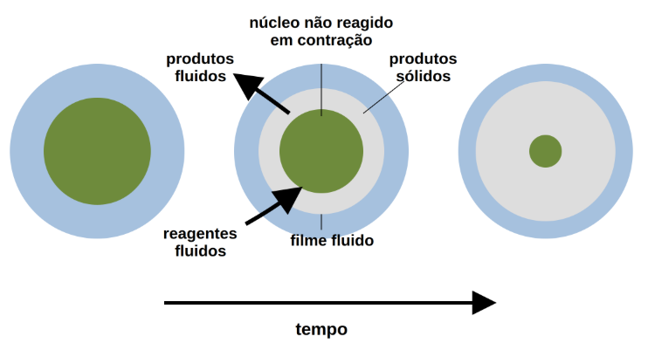
Figura 3.XX: Representação esquemática do avanço do Modelo do Núcleo Não-Reagido ao longo do tempo para uma partícula sólida esférica,
Fonte: Adaptado de Da Rocha et al. (2013).
Do ponto de vista matemático, a resolução clássica do modelo baseia-se na integração das taxas de transporte e reação sob a Hipótese do Estado Quase Estacionário (Pseudo Steady State Approximation - PSSA) (Bischoff, 1963; Levenspiel, 2000). A partir desse equacionamento, obtêm-se soluções analíticas que correlacionam o tempo de reação à fração convertida do sólido para cada etapa limitante isolada, estabelecendo perfis característicos de dissolução. Para o controle via transporte no filme líquido controla o processo tem-se um perfil de conversão linear ao longo do tempo. Já sob controle por difusão na camada de produto, observa-se um perfil parabólico desacelerado, enquanto o controle por reação química interfacial gera uma desaceleração contínua da conversão (Habashi, 1997).
Embora essas correlações analíticas clássicas fundamentem a análise preliminar para partículas esféricas em sistemas monodispersos, a lixiviação real do concentrado de zinco demanda uma abordagem diferencial acoplada a balanços populacionais (Crundwell e Bryson, 1992; Herbst, 1979), melhor explicados em 3.1.4.1 e 3.1.4.2.

3.1.3.2. Modelo da Conversão Progressiva (Progressive Conversion Model)
Por sua vez, o Modelo da Conversão Progressiva aplica-se a partículas sólidas de elevada porosidade inicial, nas quais a resistência à difusão nos poros internos é pequena em relação à cinética interfacial. Sob essa hipótese, o reagente líquido consegue permear toda a matriz porosa desde o início do processo, de modo que a reação química se desenvolve simultaneamente em todo o volume do sólido, sem formação de uma frente de reação concentrada (Levenspiel, 2000; Sohn e Wadsworth, 1979).
A evolução temporal do perfil de concentração do sólido e a natureza volumétrica do Modelo da Conversão Progressiva estão ilustradas na Figura 3.XX. A partir da transformação química simultânea em toda a extensão do sólido, percebe-se o decréscimo contínuo da concentração do reagente sólido longo de toda a posição radial, sem a existência de uma fronteira interfacial delimitada.

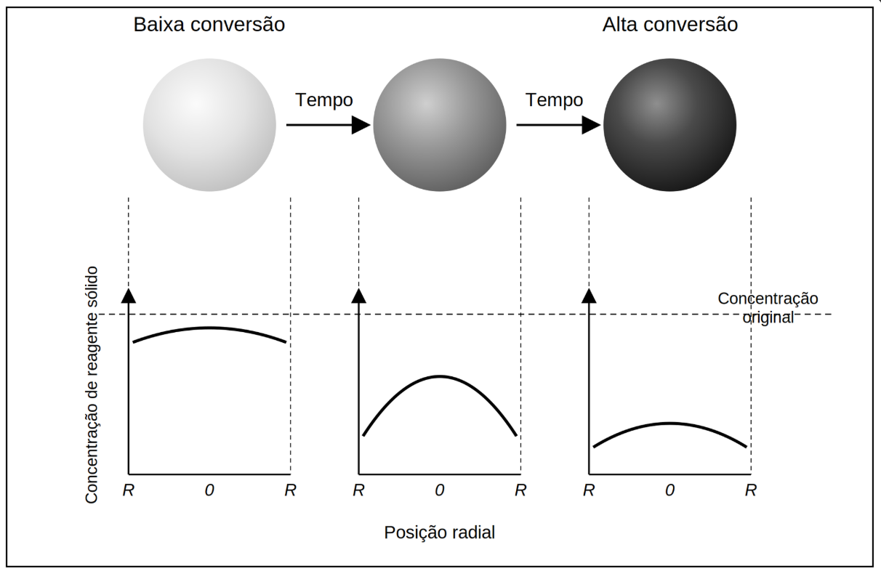
Figura 3.XX: Representação esquemática do Modelo da Conversão Progressiva ao longo do tempo para uma partícula esférica porosa.
Fonte: Adaptado de Mousa e Najem (2024)
Para o modelo de conversão uniforme em matrizes porosas, a integração da taxa reacional prediz uma relação linear entre o logaritmo da fração sólida não reagida e o tempo de processo, comportamento característico de cinéticas homogêneas de primeira ordem aparente (Levenspiel, 2000). Porém, os estudos experimentais dedicados à lixiviação do concentrado ustulado de zinco demonstram que os dados de dissolução desviam expressivamente desse perfil (Balarini et al., 2025; Bortot Coelho, 2017). Dessa forma, conclui-se que o ácido sulfúrico não ataca a partícula de forma homogênea em todo o seu volume, confirmando a ausência de rede porosa permeável e consolidando o Modelo do Núcleo Não Reagido como formulação mais adequada para descrever fisicamente a dissolução do sistema.

3.1.3.3. Diagnóstico Experimental dos Mecanismos Controladores
A identificação do mecanismo que rege a velocidade de dissolução exige a condução de ensaios cinéticos dedicados em escala de bancada e o confronto dos dados experimentais com as equações dos modelos apresentadas em 3.1.3.1. De acordo com Balarini, 2009, a taxa global de lixiviação é influenciada primariamente por quatro variáveis operacionais controláveis: a intensidade de agitação da mistura, a temperatura do meio reacional, a granulometria inicial das partículas e a concentração do agente lixiviante. A análise sistemática da sensibilidade da velocidade reacional frente a cada um desses parâmetros fornece o diagnóstico do regime limitante.
A intensidade de agitação atua como a principal ferramenta diagnóstica para avaliar a influência dos efeitos hidrodinâmicos externos sobre a velocidade global do processo. Dentre todas as etapas que compõem o mecanismo heterogêneo em série, a transferência de massa através do filme líquido interfacial é a única etapa fisicamente sensível à agitação mecânica da polpa (Levenspiel, 2000; Prosser, 1996).
Em velocidades de rotação baixas ou intermediárias, o aumento da agitação eleva o número de Reynolds local, promovendo cisalhamento hidrodinâmico que comprime a espessura da camada limite de fluido ao redor de cada partícula sólida. Como consequência, a resistência ao transporte de matéria decresce e a taxa de extração se eleva continuamente. Entretanto, a camada limite atinge uma espessura mínima a partir de uma rotação crítica, além da qual incrementos adicionais na velocidade do impelidor não provocam qualquer alteração na velocidade de dissolução. A transição entre esse regime dependente e o surgimento do patamar independente está ilustrada na Figura 3.XX.
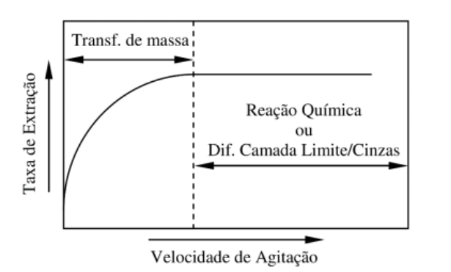
Figura 3.XX: Variação da taxa de extração em função da velocidade de agitação mecânica, evidenciando o regime de controle por filme fluido e a transição para o patamar de controle intrínseco.
Fonte: Bortot Coelho (2017).
Por sua vez, a influência da temperatura fundamenta-se no fato de que as reações químicas interfaciais são significativamente mais sensíveis ao aporte térmico do que os fenômenos físicos de transporte molecular (Levenspiel, 2000). A quantificação dessa dependência é realizada pelo cálculo da energia de ativação aparente (Ea) a partir da linearização da equação de Arrhenius:
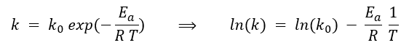
Conforme estabelecido por Prosser (1996), valores de energia de ativação iguais ou superiores a 25 kJ/mol são tradicionalmente associados ao controle por reação química superficial, ao passo que magnitudes inferiores caracterizam processos regidos por transporte de massa na camada de fluido ou por difusão na camada de cinzas. Em adição, Prosser (1996) e Bortot Coelho (2017) ressaltam que a temperatura, isoladamente, não é um diagnóstico conclusivo. Em determinados sistemas minerais, tal como o próprio concentrado ustulado de zinco, reações interfaciais de baixa barreira de energia podem exibir valores de energia de ativação inferiores a 25 kJ/mol (Balarini et al., 2025). Além disso, o ajuste de Arrhenius pode apresentar desvios de linearidade ou inflexões com duas inclinações distintas em faixas térmicas amplas, indicando a transição de um regime químico em baixas temperaturas para um regime difusional em temperaturas elevadas.
O tamanho de partícula ($R₀$) compreende o critério geométrico mais rigoroso para diferenciar a difusão na camada de produto da reação química. Segundo Levenspiel (2000), o tempo necessário para a conversão completa da partícula (τ) varia com o raio inicial segundo expoentes característicos:
- τ ∝ $R_{0}^{1,0 a 2,0}$: para controle pelo filme líquido (o expoente diminui com o aumento da turbulência e do número de Reynolds);
- τ ∝ $R_{0}^{2}$ : para controle pela difusão intrapartícula através da camada de produto;
- τ ∝ $R_{0}^{}$: para controle pela reação química interfacial.
Para que a granulometria seja válida como ferramenta de análise, os ensaios de bancada exigem o fracionamento prévio do sólido em classes granulométricas monodispersas, obtidas por peneiramento em malhas estreitas com diâmetros muito próximos de um valor médio conhecido (Bortot Coelho, 2017). Caso a matéria-prima seja ensaiada em seu estado natural polidisperso, a sobreposição das cinéticas de partículas distintas mascara o expoente de $R₀$, tornando indispensável o recurso a modelos baseados em balanço populacional (Crundwell e Bryson, 1992; Herbst, 1979), melhor explicados nas Seções 3.1.4.1 e 3.1.4.2.
Por fim, a concentração do agente lixiviante em solução atua na determinação da ordem aparente da reação. Nos processos regidos por transporte de massa no filme ou por difusão nas cinzas, a força motriz é dada estritamente pela diferença de concentração das espécies difusoras, de modo que a inclinação das retas cinéticas (1/τ) é linearmente proporcional à concentração do reagente, caracterizando uma ordem unitária aparente (Prosser, 1996). Por outro lado, quando o processo é controlado pela cinética química superficial, a dependência pode assumir ordens fracionárias ou superiores (Bortot Coelho, 2017).
A Tabela 3.XX consolida o conjunto de evidências experimentais associadas a cada um dos três mecanismos controladores clássicos da lixiviação, conforme sistematizado por Balarini (2009).
Tabela 3.XX: Síntese das evidências experimentais características para identificação da etapa controladora em reações de lixiviação
Variável Investigada | Transporte no Filme Líquido Interfacial | Difusão na Camada de Produto | Reação Química Superficial Interfacial
Intensidade de Agitação | Taxa sensível a níveis moderados de rotação | Taxa independente da agitação | Taxa independente da agitação
Energia de Ativação ($E_{a}$) | Baixa | Baixa a moderada | Geralmente elevada
Tamanho de Partícula ($R_{0}^{}$) | Tempo de conversão proporcional a $R_{0}^{1,0 a 2,0}$ | Tempo de conversão proporcional a $R_{0}^{2}$ | Tempo de conversão proporcional a $R_{0}^{}$
Concentração de Reagente (Ca0) | Taxa linearmente proporcional à concentração | Taxa linearmente proporcional à concentração | Dependência variável de acordo com a ordem de reação
Fonte: Elaborado pelos autores a partir de Balarini (2009), Prosser (1996) e Bortot Coelho (2017).
A relação de variáveis apresentada na Tabela 3.XX estabelece a análise padrão de dados cinéticos de bancada. Porém, a transposição desses critérios idealizados para sistemas industriais reais enfrenta desafios de ordem física. Isso se dá uma vez que as matérias-primas não se comportam como partículas esféricas isoladas de raio constante, mas sim compõem suspensões polidispersas associadas a fases minerais refratárias e com variações de acidez livre (Bortot Coelho, 2017). Diante dessas não idealidades, é indispensável examinar a cinética de lixiviação e a formulação do balanço populacional acoplado a parâmetros empíricos de ajuste, que constituem o objeto da Seção 3.1.4
Nesse sentido, para a lixiviação do concentrado de zinco, Balarini et al. (2025) demonstraram que a definição da etapa controladora não decorre apenas do ajuste de curvas, mas sim da observação física da partícula. Visto que o grão de ZnO dissolve-se com encolhimento contínuo e sem formação de camada de produto protetora, foi estabelecido o processo controlado por reação química superficial. A energia de ativação obtida foi de 13,45 kJ/mol, com ordem aparente próxima a unitária, e constante cinética $k_{s}$ = 3,0 × 10⁻² cm/s, consolidando a lei de taxa adotada para a modelagem.

Sistema Sulfúrico de Zinco e Cinética de Concentrados Reais
Em contraste às condições idealizadas trazidas na seção anterior, a prática industrial hidrometalúrgica opera invariavelmente com suspensões minerais complexas que se afastam substancialmente de simetrias geométricas, monodispersão de tamanhos e homogeneidade mineralógica. Nos circuitos reais de lixiviação, a velocidade global de extração é condicionada pela sobreposição simultânea de três não idealidades físicas fundamentais:
- Polidispersão granulométrica da alimentação sólida;
- Coexistência de múltiplas fases minerais com reatividades químicas distintas;
- Variação da concentração do agente lixiviante em função de reações paralelas causadas pelas impurezas da ganga.
No contexto da metalurgia extrativa do zinco, o concentrado ustulado de zinco, comumente denominado calcina, é a matéria-prima alimentada na etapa de lixiviação atmosférica convencional. Sua caracterização física, química e mineralógica foi utilizada nos estudos de Bortot Coelho (2017) e Balarini et al. (2025), sendo a matéria-prima proveniente da unidade metalúrgica da Nexa Resources, em Três Marias (MG).
Nesse sentido, os estudos evidenciam a alta complexidade da matriz sólida. As análises de Balarini et al. (2008) via fluorescência de raios X e difração de raios X revelaram teores globais de zinco entre 55% e 65% em massa, acompanhados por 4% a 8% de ferro total e proporções menores de chumbo, cobre, cádmio, cálcio e sílica. Sob a perspectiva cristalográfica, a espécie predominante é o óxido de zinco (ZnO), perfazendo cerca de 76,1% da massa total do concentrado ustulado. Conforme discutido na Seção 3.1.1, o ZnO representa a fração de lixiviação rápida do sistema, caracterizada por cinética acelerada e dissolução quase instantânea na presença de soluções ácidas moderadas.
Em contrapartida, a reação em estado sólido entre o óxido de ferro gerado e o ZnO durante a ustulação promove a formação inevitável da ferrita de zinco (ZnFe₂O₄). Esse composto cristaliza em uma estrutura cúbica do tipo espinélio, caracterizada por empacotamento iônico denso e elevada estabilidade reticular (Scott et al., 1986). Por essa razão, a ferrita se comporta como fase refratária, resistindo fortemente ao ataque em soluções sulfúricas nas temperaturas brandas praticadas na lixiviação neutra. Além da ferrita, identificam-se frações residuais de esfalerita não oxidada no forno, anglesita insolúvel e silicatos de zinco, como a willemita.
A Tabela 3.XX sintetiza as principais fases minerais constituintes do concentrado ustulado de zinco, suas respectivas proporções em massa típicas, fórmulas químicas e respostas cinéticas frente à lixiviação sulfúrica em condições moderadas.
Tabela 3.XX: Composição mineralógica típica do concentrado ustulado de zinco e comportamento químico das fases frente ao ataque com ácido sulfúrico diluído.
Fase Mineral | Fórmula Química | Fração típica em massa (%) | Comportamento cinético em meio sulfúrico moderado
Óxido de Zinco | ZnO | 70-78% | Dissolução muito rápida com controle por reação química superficial interfacial
Ferrita de Zinco | ZnFe₂O₄ | 10-16% | Refratária em condições brandas
Esfalerita | ZnS | 1-3% | Inerte na ausência de agentes oxidantes fortes
Anglesita | PbSO₄ | 1-3% | Completamente insolúvel
Willemita | Zn₂SiO₄ | 1-2% | Lixiviação lenta acompanhada por dissolução de sílica
Silicatos e ganga | SiO₂ aluminossilicatos | 3-6% | Predominantemente inertes
Fonte: Elaborado pelos autores a partir de Balarini (2009), Balarini et al. (2025), Bortot Coelho (2017), Crundwell et al. (2011), Filippou e Demopoulos (1992), Habashi (1997), Prosser (1996) e Scott et al. (1986).
Além da heterogeneidade de fases, a quebra da hipótese de tamanho de partícula uniforme é o segundo obstáculo crítico na modelagem de sistemas reais. No caso do concentrado de zinco avaliada por Bortot Coelho (2017), as partículas abrangem desde frações ultrafinas inferiores a 2 µm até grãos grosseiros superiores a 74 µm, com diâmetro médio volumétrico situado na faixa de 20 a 30 µm. Nesse sentido, a polidispersão desencadeia um comportamento dinâmico complexo no interior do reator de mistura. As partículas finas, dotadas de elevada área superficial específica, reagem e desaparecem completamente nos minutos iniciais de contato, enquanto as partículas grosseiras permanecem em processo contínuo de encolhimento, reduzindo progressivamente a área interfacial disponível e alterando a densidade de sólidos na polpa.
Dessa forma, para quantificar a polidispersão da alimentação, a distribuição granulométrica acumulada do concentrado ustulado foi avaliada experimentalmente por difração a laser e ajustada a funções matemáticas clássicas de distribuição de tamanhos (Bortot Coelho, 2017). Entre os vários modelos investigados na literatura mineral, como a formulação de Gates-Gaudin-Schuhmann (GGS) e a distribuição Sigmoidal, o modelo de Rosin-Rammler-Bennet (RRB) foi o que proporcionou o ajuste estatístico mais fiel ao concentrado, com coeficiente de determinação R² superior a 0,99. A equação acumulada do modelo é expressa por:
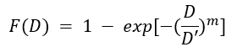
Nessa expressão, F(D) representa a fração mássica acumulada de partículas com diâmetro menor ou igual a D, a variável D' é o diâmetro característico da amostra correspondente à abertura de malha na qual passam 63,2% do material em massa, e o expoente adimensional m representa o módulo de dispersão ou uniformidade da amostra. No experimento conduzido por Bortot Coelho (2017), os parâmetros calibrados para o concentrado de zinco resultaram em D' ≈ 41,65 μm e m ≈ 1,022, confirmando a assimetria e amplitude da curva granulométrica.
Derivando a função acumulada em relação ao diâmetro de partícula, obtém-se a função densidade de distribuição de frequência inicial do número de sólidos, dada por:
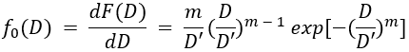
Essa equação é essencial para o modelo cinético, pois atua como condição inicial obrigatória da população de sólidos que entra no reator. Desse modo, permite que a taxa de dissolução considere a fração de massa associada a cada diâmetro de partícula ao longo do tempo, servindo de base tanto para ensaios em batelada quanto em operação contínua.
Definida a condição granulométrica inicial, é crucial estabelecer a estequiometria química que governa a dissolução. No caso do concentrado de zinco, a lixiviação neutra é regida pelo ataque químico ao ZnO por solução aquosa de ácido sulfúrico (H₂SO₄), gerando sulfato de zinco solúvel (ZnSO₄) e água, conforme a reação abaixo:
Em termos genéricos, representa-se:
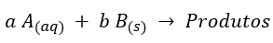
Em que A representa o ácido sulfúrico, B o óxido de zinco sólido, e a proporção estequiométrica entre os reagentes é unitária.
A partir dessa definição estequiométrica, a taxa microscópica com que o diâmetro de uma partícula individual do sólido B diminui no tempo (dD/dt) rege o avanço físico da dissolução. Aplicando a consideração de partícula esférica e adotando o regime de controle por reação química interfacial estabelecido por Balarini et al. (2025), a taxa de consumo de matéria sólida por diminuição do volume esférico pode ser obtida diferenciando a sua massa molar no tempo através da regra da cadeia (Levenspiel, 2000; Fogler, 2006):
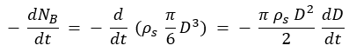
Onde D é o diâmetro da partícula em dissolução e $ρ_{s}$ é a densidade molar do óxido de zinco puro no mineral, calculada em aproximadamente 69,2 mol/L
Por outro lado, pela lei de ação das massas para reações heterogêneas na interface sólida, o consumo molar é dado pelo produto entre a área superficial externa da esfera e a taxa reacional específica de primeira ordem (Levenspiel, 2000; Sohn e Wadsworth, 1979):
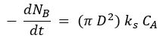
Nesse viés, ao igualar as equações 3.3.XX e 3.3.XX, obtém-se a expressão clássica para a velocidade de retração do diâmetro da partícula para sistemas sem camada refratária de produto:
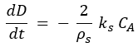
Porém, na dissolução do concentrado ustulado de zinco, a velocidade de ataque à superfície mineral sofre um amortecimento progressivo ao longo do tempo. Esse desvio em relação à lei clássica decorre do conjunto de simplificações adotadas na dedução do modelo fenomenológico, que assume um único mecanismo controlador, utiliza a densidade molar do ZnO estritamente puro, considera um teor metálico perfeitamente homogêneo na alimentação e adota uma constante cinética superficial ($k_{s}$) invariante ao longo do avanço reacional (Bortot Coelho, 2017). Na prática operacional, a presença de fases minerais secundárias insolúveis impõe resistências estéricas locais, bem como o consumo paralelo de acidez livre pela ganga e as alterações contínuas na força iônica da solução lixiviante. Dessa forma, Bortot Coelho (2017) propôs a modificação da lei linear de retração com a introdução do parâmetro empírico de ajuste adimensional α:
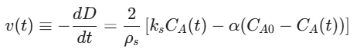
Esse termo atua de forma concentrada, absorvendo as incertezas paramétricas e os fenômenos secundários não modelados para representar a desaceleração da taxa de dissolução frente ao consumo de ácido livre no reator. Ademais, $k_{s}$ foi estimada em 1,8 × 10⁴ μm/min para uma temperatura de 40 °C (Bortot Coelho, 2017), enquanto Ca0 e Ca indicam as concentrações inicial e instantânea de ácido sulfúrico livre na solução aquosa.

3.1.4.1. Modelagem da lixiviação em regime batelada
Ao se considerar a condução da lixiviação em reatores batelada, o sistema comporta-se de forma transiente, com acúmulo e consumo contínuos ao longo do tempo. Nesse cenário, o desaparecimento das partículas finas e a diminuição simultânea do tamanho das partículas maiores exigem a formulação de um Balanço Populacional macroscópico e unidimensional (Randolph e Larson, 1988; Herbst, 1979), fundamentado na conservação do número de partículas sólidas no espaço de tamanhos. Para um regime batelada, Bortot Coelho (2017), propôs a seguinte relação:
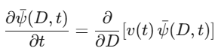
Nela, $ψ$(D,t) representa a função de densidade populacional contínua de sólidos no tempo t para o diâmetro D, e $ν$(D,t) = -dD/dt é exatamente a taxa linear de dissolução da partícula deduzida na Seção anterior. A condição inicial do sistema é dada pela população inicial de partículas ($N_{T}$) ponderada pelo modelo RRB, expressa por:
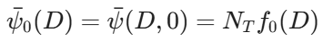
Além disso, é fundamental encontrar uma equação que expresse a conversão fracionária da fase ZnO. Para isso, é possível fazer uso da teoria de processos particulados, na qual o terceiro momento da função de distribuição granulométrica apresentada na Seção anterior expressa o volume total de sólidos presentes no sistema (Randolph e Larson, 1988). Dessa forma, a conversão da fase ZnO em função do tempo de reação em batelada é dada pela razão entre o volume dissolvido e o volume inicial de sólidos alimentados (LeBlanc e Fogler, 1987; Bortot Coelho, 2017):
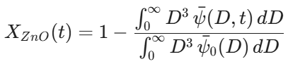
A expressão 3.XX abaixo, desse modo, pode ser usada para a extração total de zinco, computando tanto o efeito impeditivo da fração insolúvel, quanto o rendimento máximo experimental característico da lixiviação neutra (85-90%), discutida na Seção 3.1.1:
Por fim, o consumo do agente lixiviante no regime batelada é obtido pelo balanço de massa na fase líquida. A redução da concentração de ácido sulfúrico no licor decorre do consumo estequiométrico gerado pela dissolução de todas as frações de tamanho presentes na polpa mineral. Relacionando a acidez inicial ao avanço da conversão global através da razão molar alimentada (η) e considerando proporção estequiométrica unitária, Bortot Coelho (2017) expressa a concentração instantânea de ácido sulfúrico livre no licor pela seguinte equação:
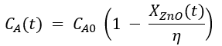
Onde η é definida pela relação:
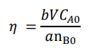
Desse modo, a expressão 3.XX governa a queda contínua da concentração de ácido, fornecendo o valor de $C$a que retroalimenta a velocidade de dissolução a cada instante.

3.1.4.2. Modelagem de Reatores Contínuos em Cascata
A transposição das equações de bancada para regime contínuo exige alterações nas equações, visto que os reatores operam sob alimentação e descarga contínuas de polpa. Para descrever esse sistema, Bortot Coelho (2020) avaliou duas hipóteses distintas para o padrão de escoamento nos reatores: a de mistura perfeita e a de fluxo segregado.
Diferentemente da batelada, o reator contínuo em estado estacionário não apresenta acúmulo temporal, surgindo em seu lugar os termos convectivos de entrada e saída de sólidos promovidos pela vazão volumétrica de alimentação. Admitindo-se, ainda, que não há nucleação nem aglomeração de partículas, a equação do balanço populacional assume a seguinte forma (Bortot Coelho, 2017):
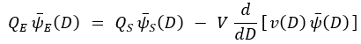
Nessa expressão, $Q_{E}$ e $Q_{S}$ são as vazões volumétricas de alimentação e descarga de polpa, $ψ_{E,i}$(D) e $ψ_{S,i}$(D) representam as densidades populacionais de sólidos, $ψ$(D), é a densidade populacional das partículas, V o volume do reator; e v(D) = dD/dt é a velocidade de retração do diâmetro deduzida na Seção 3.1.4.1. Simultaneamente, o balanço de massa do ácido em estado estacionário fornece a relação (Bortot Coelho, 2017):
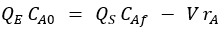
Onde $r_{A}$ representa a taxa de consumo do ácido pela suspensão.
As duas equações anteriores constituem o desenvolvimento matemático comum a ambas as abordagens de Bortot Coelho (2020). O que diferencia ambos os métodos é o modelo de escoamento adotado para relacionar as propriedades da corrente de saída do reator.
Na abordagem de mistura perfeita, o reator é tratado como um CSTR ideal. Desse modo, considera-se a agitação intensa o suficiente para que as fases sólida e líquida se comportem como uma polpa homogênea, bem como a igualdade entre os tempos espacial e de residência, sem zonas de estagnação ou curto-circuitos. Sob essa hipótese, as propriedades da corrente de saída são idênticas às da mistura reacional no interior do reator (Herbst, 1979):
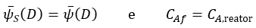
Como consequência, a concentração do ácido não decai continuamente ao longo do tempo, mas permanece em um valor fixo para cada tanque da cascata (${Ca}_{i})$. Ela é determinada pelo balanço algébrico entre a vazão de entrada de ácido, o consumo na suspensão e a vazão de saída para o estágio seguinte.
Por sua vez, a abordagem de fluxo segregado incorpora a não idealidade do escoamento através da Distribuição de Tempos de Residência (DTR). Nela, cada partícula comporta-se como um reator em batelada independente, que reage com uma fase contínua de concentração constante. Em adição, a probabilidade de um elemento deixar o tanque é governada pela função E(t) (Danckwerts, 1958; Crundwell, 1994). Nesse sentido, a condição de saída é obtida ponderando-se a solução do balanço populacional em batelada pela DTR:
A conversão global do reagente sólido na corrente de saída resulta, portanto, da média das conversões de todos os elementos de fluido que deixam o reator, sendo ponderada pela distribuição granulométrica inicial em base mássica ($ψ_{massa}$(D,0)) (Crundwell, 1994, 2005; Dixon, 1996; Levenspiel, 2000):
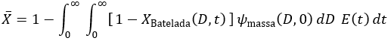
Por fim, a DTR de uma cascata de N tanques de mistura conectados em série é descrita pelo Modelo dos Tanques-em-Série, ajustado a ensaios experimentais com traçadores. O cálculo é dado pela expressão 3.XX abaixo, onde τ é o tempo médio de residência do sistema (Bortot Coelho, 2017):
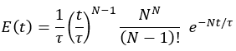
Do ponto de vista teórico, as duas abordagens convergem para o mesmo resultado apenas para a situação particular de reações de ordem zero ou pseudo-zero, nas quais a velocidade de dissolução independe da concentração do ácido ou quando este é adicionado em grande excesso. Fora dessas condições, como na lixiviação do concentrado de zinco, cuja ordem de reação é próxima à unitária (Balarini et al., 2025), os modelos divergem de modo que o fluxo segregado fornece conversões mais elevadas e atua como limite superior útil ao projeto de reatores (Bortot Coelho, 2017).
Além disso, Crundwell (1994) ressalta que a diferença entre os dois métodos estudados diminui à medida que o tempo de residência aumenta e o comportamento do reator se aproxima ao de um regime batelada. Tendo em vista que na lixiviação os efeitos de segregação da polpa em geral não são pronunciados, a abordagem de mistura perfeita é comumente indicada para representar tais sistemas (Crundwell, 2005).

3.1.4.3. Limitações do Modelo Fenomenológico
Apesar da consistência física do modelo fenomenológico desenvolvido por Bortot Coelho (2017), sua formulação apresenta uma fragilidade estrutural que define o objetivo central do presente trabalho. Para ambos os regimes, o parâmetro empírico de correção α foi calibrado por regressão não linear de mínimos quadrados de maneira individual e estática para cada ensaio experimental, variando conforme a temperatura, a concentração inicial de ácido e a razão sólido-líquido. Como consequência, o valor do parâmetro opera como uma constante local restrita às condições testadas, não possuindo capacidade de generalização preditiva para tarefas de otimização e controle de processos industriais.
Para contornar essa restrição, este trabalho propõe o desenvolvimento de uma modelagem híbrida do tipo caixa-cinza, unindo a segurança dos balanços mecanísticos fundamentais à capacidade preditiva de algoritmos supervisionados (Sansana et al., 2024; Shah et al., 2024). Nessa abordagem, a estrutura determinística preserva os balanços estequiométricos de massa e a equação diferencial do Balanço Populacional, enquanto o aprendizado de máquina é empregado para estimar o parâmetro α como uma função contínua das principais variáveis operacionais do processo:
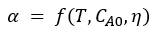
Em que T é a temperatura do meio reacional, Ca0 representa a concentração inicial de ácido sulfúrico e η a razão molar estequiométrica entre o reagente lixiviante e o óxido de zinco. A fundamentação dos algoritmos de aprendizado de máquina adotados para essa etapa é apresentada na Seção 3.2, enquanto a formalização detalhada da arquitetura e das camadas da modelagem híbrida é aprofundada na Seção 3.4.

APRENDIZADO DE MÁQUINA
O Aprendizado de Máquina, Machine Learning, constitui um subcampo da Inteligência Artificial dedicado ao desenvolvimento de algoritmos e modelos estatísticos capazes de identificar padrões subjacentes, extrair inferências e generalizar comportamentos a partir de dados empíricos rotulados, sem a necessidade de parametrização analítica prévia (Bishop, 2006). No contexto da Engenharia Química, o interesse por essas ferramentas cresce progressivamente devido à elevada não linearidade, acoplamento multivariável e complexidade física dos processos industriais, cuja modelagem fenomenológica demanda simplificações excessivas ou parâmetros de ajuste restritos a condições laboratoriais. (Venkatasubramanian, 2019).

Conceitos fundamentais e paradigmas de aprendizado
A formulação matemática e conceitual clássica do aprendizado de máquina foi estabelecida por Mitchell (1997), a qual postula que um programa de computador aprende a partir da experiência (E), com respeito a uma determinada classe de tarefas (T) e sob uma métrica de desempenho (P), se o seu desempenho na execução das tarefas em (T), medido por (P), melhora proporcionalmente com o acúmulo da experiência (E). Na modelagem de processos químicos, por exemplo, a tarefa (T) comumente reside na predição de grandezas de estado ou parâmetros cinéticos; a experiência (E) é representada por matrizes de dados de ensaios experimentais, como dados de concentração e temperatura; e a métrica (P) corresponde a funções de custo ou medidas estatísticas de aderência, a exemplo do erro quadrático médio.
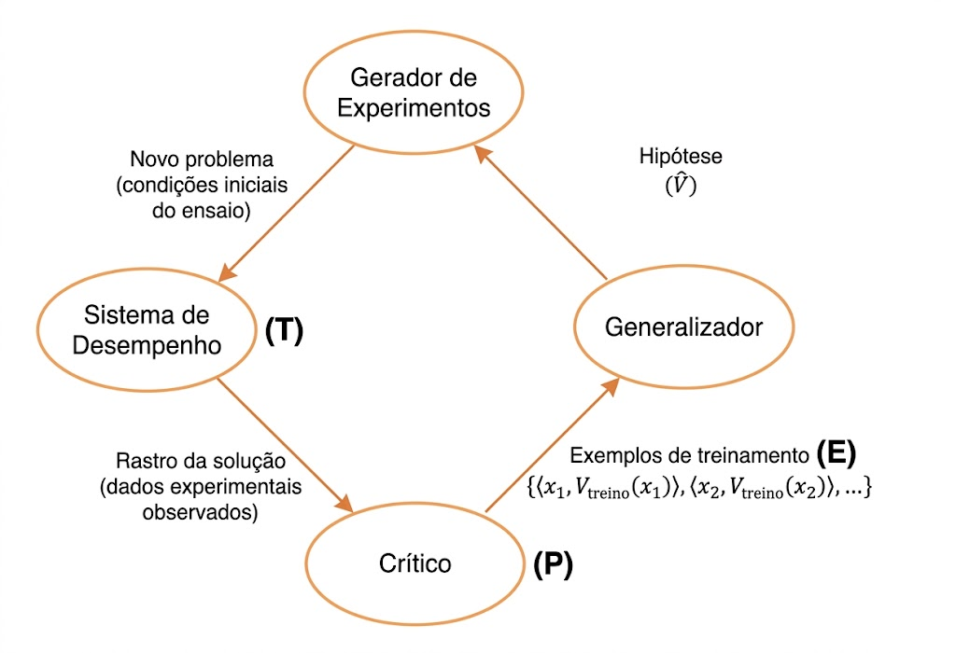
Figura 3.XX: Adaptação da formulação clássica de aprendizado de máquina para o contexto de processos químicos, ilustrando a integração entre a Tarefa (T), a Experiência empírica (E) e a métrica de Desempenho (P)
Fonte: Adaptado de Mitchell (1997).
Os métodos de aprendizado de máquina são classificados em três paradigmas operacionais, diferenciados pelo mecanismo de fornecimento de informações e pelo objetivo do treinamento (Russel et.al, 2010). Em primeiro lugar, o Aprendizado Supervisionado caracteriza-se quando o algoritmo recebe um conjunto de treinamento constituído por pares ordenados (xi, yi), por exemplo, dados empíricos rotulados de ensaios experimentais. Dessa forma, o objetivo primordial consiste em induzir uma função que aproxime com precisão a relação subjacente entre entradas e saídas, permitindo inferir y para novas instâncias de x não observadas durante a etapa de ajuste (MURPHY, 2012).
Em segundo lugar, no Aprendizado não supervisionado o conjunto de dados é formado exclusivamente por vetores de atributos de entrada xi, sem a presença de variáveis de saída ou respostas rotuladas. A finalidade do modelo é detectar a estrutura intrínseca, distribuições de probabilidade ou correlações nos dados, o que permite ele operar em tarefas de agrupamento, detecção de desvios operacionais e redução de dimensionalidade. (Hastie et.al, 2009).
Por outro lado, o Aprendizado por Reforço estrutura-se sobre a interação dinâmica entre um agente decisor e o ambiente, formalizada por Processos de Decisão de Markov. O agente não é instruído diretamente sobre qual ação tomar, mas aprende uma política de controle ótima por tentativa e erro, orientado por sinais de recompensa ou penalização cumulativos, com ampla aplicação em controle avançado de processos e otimização dinâmica de plantas (Sutton, Barto, 2018).

Algoritmos de regressão em engenharia de processos
Na modelagem empírica de processos químicos e hidrometalúrgicos, a tarefa de regressão consiste em estabelecer um mapeamento contínuo entre um vetor de variáveis operacionais independentes, como temperatura (T), concentração de reagente lixiviante (C), tamanho de partícula (d_{p}), razão sólido-líquido (S/L) e tempo de reação (t) junto de uma ou mais variáveis de resposta dependentes, como o grau de conversão (X) ou a taxa reacional aparente (r).
Dessa maneira, primeiramente, é interessante comentar sobre as as redes neurais artificiais, Artificial Neural Networks - ANN, em especial, o Perceptron Multicamadas, Multilayer Perceptron – MLP, destacam-se na engenharia química por sua capacidade de extrair leis razoáveis a partir de dados, o que permite a compreensão de fenômenos não lineares complexos sem a imposição de estruturas matemáticas pré-definidas (Sun et al., 2021).
Em um MLP, de alimentação direta, feedforward, a informação propaga-se unidirecionalmente da camada de entrada para a camada de saída através de uma ou mais camadas intermediárias ocultas. A unidade fundamental de processamento é o neurônio artificial, que executa uma soma ponderada das entradas adicionada de um termo de polarização (bias), seguida pela aplicação de uma função de ativação não linear contínua $σ$:
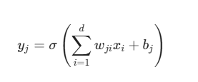
onde w_{ji} representa o peso sináptico que conecta a entrada x_{i} ao neurônio j, e b_{j} denota o limiar de polarização associado (Haykin, 2009).
As funções de ativação conferem à rede a capacidade de capturar comportamentos não lineares complexos, uma vez que, sem elas, múltiplas camadas ocultas reduziriam-se matematicamente a uma única combinação linear (Datta, 2020). Entre as funções clássicas, a função sigmoide logística restringe as saídas ao intervalo (0,1), enquanto a tangente hiperbólica (tanh) opera no intervalo simétrico (−1,1), apresentando a vantagem de ser centrada em zero, contínua e diferenciável em todos os pontos (Datta, 2020). Embora arquiteturas profundas modernas recorrem frequentemente à Unidade Linear Retificada (ReLU) devido ao seu menor custo computacional e à mitigação do desvanecimento de gradiente (vanishing gradient), a função ReLU não é diferenciável na origem e possui segunda derivada nula, o que, por exemplo, inviabiliza sua aplicação em redes neurais informadas pela física (PINNs) que dependem do cálculo de derivadas contínuas na função de perda (Datta, 2020; Raissi et al., 2019).
Associada à escolha da função de ativação, é importante destacar a necessidade de selecionar com cautela os pesos e vieses iniciais da rede neural. Caso todos os pesos sejam inicializados com valores iguais a zero, os neurônios atualizam-se de forma simétrica e passam a calcular o mesmo valor; por outro lado, pesos iniciais muito elevados geram somas expressivas que saturam prematuramente a função de ativação e travam o aprendizado na etapa de backpropagation. Para contornar esse problema e preservar a variância dos sinais entre as camadas, empregam-se métodos estatísticos de sorteio de pesos acoplados ao tipo de ativação adotada, destacando-se a Inicialização de Xavier,indicada para redes de profundidade moderada com ativação tangente hiperbólica, e a Inicialização de He, voltada para arquiteturas profundas baseadas em ReLU (Datta, 2020).
O ajuste dos pesos w dos parâmetros de polarização b é conduzido por métodos de otimização baseados em gradiente, empregando o algoritmo clássico de retropropagação do erro (backpropagation) (Rumelhart et.al, 1986). A retropropagação utiliza a regra da cadeia para calcular analiticamente os gradientes da função de perda em relação a cada peso da rede, permitindo atualizações iterativas por algoritmos estocásticos, como o otimizador Adam ou rotinas de segunda ordem amortecidas, a exemplo do algoritmo de Levenberg-Marquardt (Bishop, 2006).
Por outro lado, outro algoritmo de aprendizado de máquina relevante é as árvores de decisão para regressão, o qual fundamenta-se na divisão sequencial e hierárquica do espaço de variáveis de entrada em sub-regiões menores e homogêneas, a partir de regras condicionais simples (Breiman et.al, 1984). Em cada nó da estrutura, o algoritmo identifica a variável de processo e o valor limite que proporcionam a maior redução na dispersão dos dados, atribuindo à folha terminal a média das observações ali contidas. Embora ofereçam interpretação visual direta e facilitem a compreensão das relações operacionais, árvores individuais apresentam alta instabilidade e forte propensão ao sobreajuste (overfitting), sendo excessivamente sensíveis a pequenas variações e ruídos típicos de medições laboratoriais (Hastie et.al, 2009).
Para superar essa limitação, Breiman (2001) propôs o algoritmo de florestas aleatórias, Random Forest - RF, que opera pelo princípio de aprendizado por comitê, ensemble. O método combina a geração de centenas de árvores de regressão independentes, treinadas a partir de reamostragens aleatórias com reposição da base original, bagging, associada à seleção aleatória de um subconjunto restrito de atributos a cada nó de divisão. A predição final resulta da média das respostas de todas as árvores, cancelando a variância individual e protegendo o modelo contra ruídos.
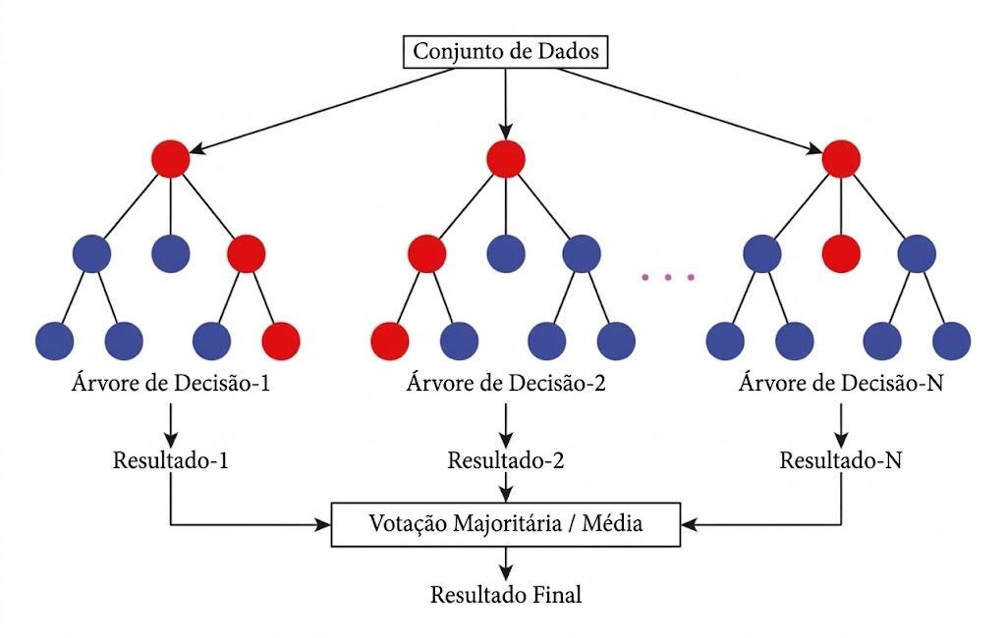
Figura 3.XX: Ilustração visual de uma RF
Fonte: Adaptado de Khan et al (2021).
A Regressão por Vetores de Suporte (Support Vector Regression) fundamenta-se no princípio da minimização do risco estrutural, proposto por Vapnik (1995), que busca o equilíbrio ideal entre a complexidade de um modelo e sua capacidade de generalização. Diferente dos métodos convencionais de mínimos quadrados, o SVR adota o conceito de tubo de perda ε-insensível: define-se uma margem de tolerância ao redor da estimativa na qual os erros de previsão são considerados nulos, penalizando-se apenas os pontos experimentais que ultrapassam essa faixa por meio de um parâmetro de compensação (Smola et.al, 2004).
Dessa forma, a solução obtida depende exclusivamente dos pontos situados sobre ou fora da tolerância estabelecida, denominados vetores de suporte, o que confere esparsidade e estabilidade matemática ao algoritmo (Smola et.al, 2004). Como apresentado na Figura a seguir, o SVR busca ajustar um hiperplano f(x) que maximize a margem de tolerância ao erro definida pelo parâmetro ε. Sendo assim, pontos contidos no interior do ε-tubo não geram penalidade para a função e a inclinação da reta são definidas exclusivamente pelas amostras situadas nos limites ou além do tubo, ou seja, os vetores de suporte, o que reduz a sensibilidade do ajuste a pequenas variações inerentes ao processo. Vapnik (1995)
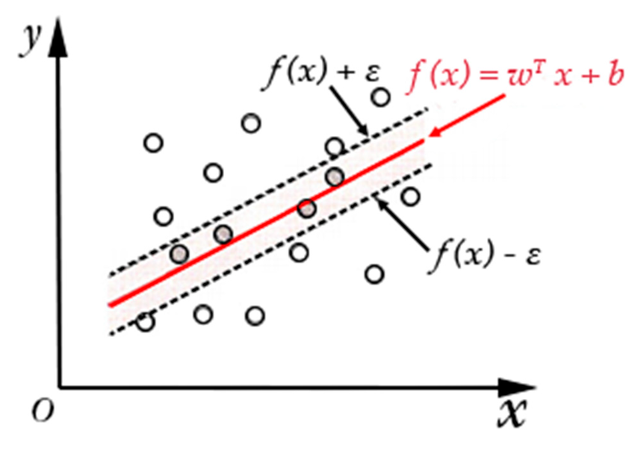
Figura 3.XX: Ilustração visual de um SVR
Fonte: Adaptado de Zhuo et al (2021).
Outra arquitetura de redes neurais fundamental de ser citada é as Redes neurais informadas pela física, comumente conhecidas pelo termo PINNs, physical-informed neural networks. Esta arquitetura são redes neurais, assim como apresentada anteriormente, que também utilizam o processo de backpropagation, mas possuem um diferencial importante, já que são capazes de incorporar leis físicas, ou seja, equações diferenciais no seu treinamento. (Farea; Yli-Harja; Emmert-Streib, 2024)
O princípio do funcionamento dos PINNs baseia-se em utilizar as equações físicas na arquitetura da rede neural ou loss function, função esta que mede a diferença entre as saídas do modelo predito em relação ao esperado com o objetivo de otimizar os parâmetros do modelo ao minimizar essa diferença. (Terven et al, 2025) Portanto, o modelo não apenas tenta ajustar-se aos dados experimentais quanto também as leis físicas que governam o processo. (Farea; Yli-Harja; Emmert-Streib, 2024)
Na figura abaixo, é possível explorar a arquitetura por trás do funcionamento dos PINNs, na qual os resíduos das equações diferenciais são integrados na loss function com objetivo de melhorar a acurácia do modelo. De maneira similar ao SVR, o parâmetro ε delimita a margem aceitável de tolerância.
Enquanto as PINNs incorporam as equações diferenciais diretamente na função de perda durante o treinamento supervisionado, a abordagem de Modelagem Híbrida Semi-Paramétrica Serial (von Stosch et al., 2014; Sansana et al., 2024) adota uma estratégia modular de desacoplamento: um regressor neural diferenciável de alta suavidade (classe C^∞ com funções de ativação contínuas, tais como a GELU) é treinado para estimar a taxa de retração interfacial |v(t)| e fornecer sensibilidades físicas analíticas exatas via diferenciação automática (torch.autograd). Esse regressor atua como um surrogate diferenciável que alimenta sequencialmente o resolvedor numérico de balanço populacional (PBM), combinando a máxima flexibilidade do aprendizado profundo com a garantia inegociável de conservação de massa e restrições termodinâmicas do modelo fenomenológico.
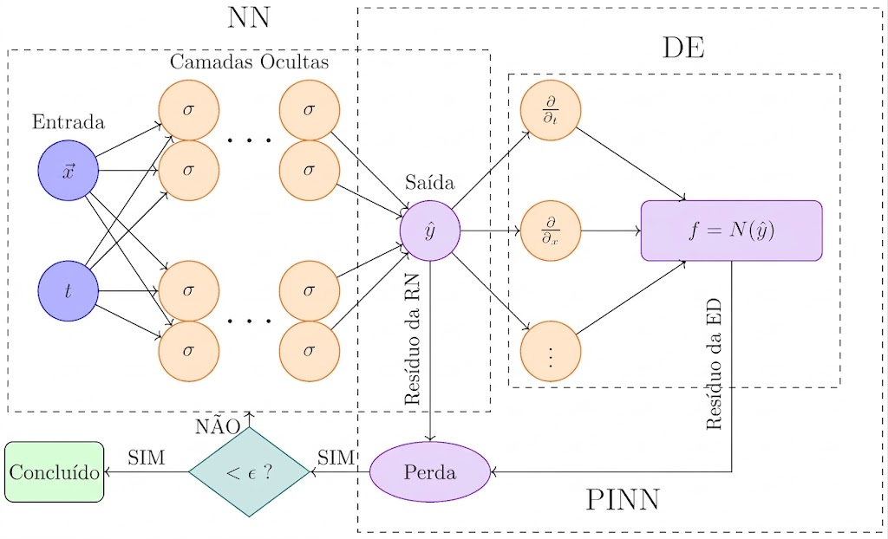
Figura 3.XX: Representação visual da arquitetura de uma PINN
Fonte: Adaptado de Farea; Yli-Harja; Emmert-Streib, 2024 et al (2024).

Pré-processamento de dados e estratégias de validação
Em processos químicos e hidrometalúrgicos, os dados experimentais e operacionais não devem ser alimentados diretamente em algoritmos de aprendizado de máquina. As variáveis que governam sistemas reacionais heterogêneos apresentam naturezas e ordens de grandeza discrepantes, abrangendo grandezas como temperatura, concentração de reagentes, agitação mecânica, granulometria de sólidos e tempo de residência. A utilização direta dessas variáveis sem tratamento numérico prévio distorce o processo de calibração, o que compromete a convergência dos algoritmos e prejudica a estabilidade das estimativas geradas.
Dessa maneira, com o intuito de uniformizar a influência das variáveis na função de perda, empregam-se técnicas de pré-processamento de dados, destacando-se a normalização linear, Min-Max Scaling (Jayalakshmi; Santhakumaran, 2011) . A normalização projeta os valores em uma faixa delimitada entre 0 e 1, sendo recomendada para redes neurais cujas funções de ativação impõem assíntotas rígidas, enquanto a padronização centraliza os dados na média nula com desvio-padrão unitário, conferindo maior robustez contra dispersões heterogêneas e valores atípicos (Bishop, 2006). Em métodos baseados em distâncias, como a regressão por vetores de suporte (SVR), ou orientados por gradiente descendente, como o perceptron multicamadas (MLP), essas transformações evitam que atributos com magnitudes absolutas elevadas dominem artificialmente o aprendizado (Hastie et.al, 2009).
De modo paralelo, a confiabilidade preditiva requer a divisão sistemática dos dados em subconjuntos de treinamento, validação e teste. A partição de treinamento é destinada ao ajuste dos pesos do modelo, a de validação orienta a sintonia de hiperparâmetros e a contenção do sobreajuste via interrupção antecipada, early stopping, e a de teste mede a acurácia final sobre dados independentes (Goodfellow et.al, 2016).
Sob o aspecto metodológico, todos os parâmetros de normalização devem ser obtidos exclusivamente a partir do conjunto de treinamento e apenas aplicados às partições subsequentes, prevenindo o vazamento antecipado de informações, data leakage, especialmente em processos com dependência temporal, nos quais a separação deve resguardar a independência estatística entre os conjuntos (Kapoor; Narayanan, 2023).

Avaliação de desempenho e generalização
Neste sentido, com intuito de encerrar o tópico de aprendizado de máquina, é fundamental dizer que a avaliação de modelos de aprendizado de máquina requer critérios quantitativos que calculam a discrepância entre as predições geradas e os dados experimentais de referência. Em tarefas de regressão, essa análise apoia-se tradicionalmente em um conjunto complementar de métricas estatísticas tais como o Coeficiente de Determinação R², a Raiz do Erro Quadrático Médio, Square root of mean square error (RMSE), e o Erro Absoluto Médio, mean square error (MAE) (Chicco, D.; Warrens, M. J.; Jurman, G, 2021).
Nas equações a seguir, X_{i} representa o i-ésimo valor predito pelo modelo, enquanto Y_{i} corresponde ao respectivo valor real (observado). Dessa forma, o método de regressão estima X_{i} para cada valor de referência Y_{i} pertencente ao conjunto de dados experimentais.
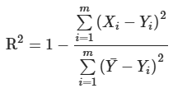
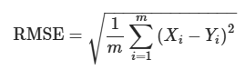
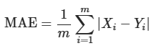
Dessa forma, é importante avaliar as principais diferenças e aplicabilidades dessas métricas. Enquanto o R² expressa a proporção da variabilidade dos dados explicada pelo modelo em relação a uma média trivial, ele não é capaz de refletir a magnitude física dos desvios. Nesses casos, então, utiliza-se o RMSE, que reporta o erro na mesma unidade da variável de processo investigada, penalizando desproporcionalmente desvios acentuados por elevar os resíduos ao quadrado. Por fim, o MAE confere peso linear a todas as discrepâncias individuais, oferecendo uma leitura complementar e mais robusta contra a influência de outliers. (Chicco, D.; Warrens, M. J.; Jurman, G, 2021).
Além do ajuste numérico, o desempenho preditivo dos algoritmos é governado pelo dilema entre viés e variância, conforme esquematizado na figura a seguir.
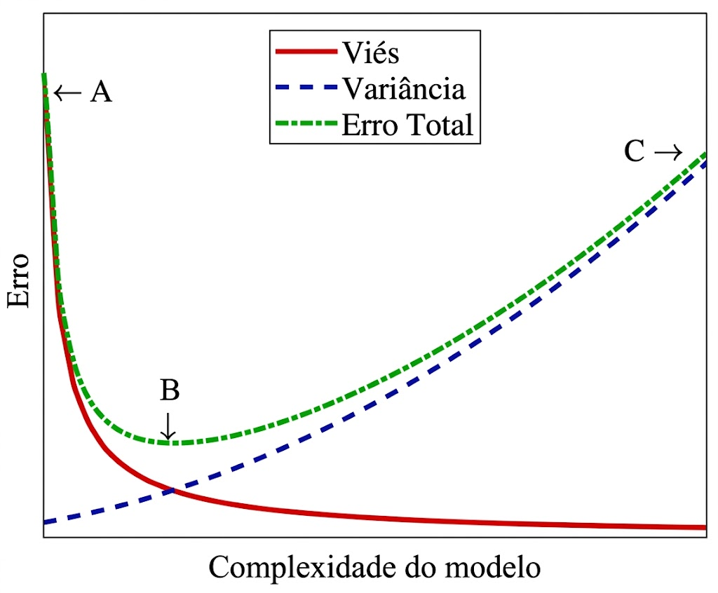
Figura 3.XX: Representação visual do dilema viés-variância
Fonte: Adaptado de Guan; Burton, 2022.
A relação entre a complexidade do modelo e as fontes de erro pode ser dividida em três cenários principais. Na região A, correspondente ao subajuste, mais conhecido como underfitting, o modelo apresenta formulação excessivamente simplificada e incapaz de capturar a dinâmica do sistema, o que gera um alto viés e erros elevados tanto no conjunto de treinamento quanto no de teste. No extremo oposto, representado pela região C, ocorre o sobreajuste, conhecido como overfitting. Nesse caso, a alta complexidade eleva a variância: o algoritmo passa a ajustar o ruído e as flutuações experimentais específicas da base de treinamento, apresentando excelente ajuste aos dados conhecidos, mas perdendo a capacidade de generalização diante de novos dados. Dessa forma, o objetivo da etapa de validação é identificar o ponto B, no qual o balanço entre viés e variância minimiza a curva do erro total de predição (Guan; Burton, 2022)
Portanto, com o intuito de equilibrar essa relação e maximizar a generalização, aplicam-se técnicas de regularização, por exemplo, a penalização da magnitude dos parâmetros e a interrupção antecipada do treinamento, que restringem a complexidade do modelo e impõem superfícies de resposta mais suaves.
Entretanto, mesmo com o emprego de métricas rigorosas e mecanismos de regularização, a utilização isolada de modelos data driven esbarra em limitações conceituais severas para a área da Engenharia Química. Conforme adverte Venkatasubramanian (2019), os algoritmos convencionais de aprendizado de máquina são essencialmente estatísticos e correlacionais, desprovidos de noções de causalidade, limites estequiométricos e leis fundamentais de conservação de massa, energia e momento. Por operarem estritamente por interpolação no domínio experimental em que foram calibrados, esses modelos perdem confiabilidade preditiva quando expostos a situações fora da faixa de treinamento, impondo riscos críticos a tarefas de otimização e de escalonamento de processos, nas quais podem gerar predições fisicamente impossíveis, como conversões que violam limites termodinâmicos ou criação de massa desrespeitando princípios fundamentais dos balanços.(Von stosch et al., 2014).

APRENDIZADO DE MÁQUINA APLICADO À LIXIVIAÇÃO: AVANÇOS RECENTES E ANÁLISE DO ESTADO DA ARTE

Panorama das Aplicações de Dados em Sistemas de Lixiviação
A modelagem de reatores e pilhas de lixiviação passou por uma reorientação significativa nas últimas décadas. Tradicionalmente, o dimensionamento, a simulação e o controle operacional desses sistemas têm sido fundamentados em correlações empíricas, frequentemente obtidas por regressão, ou na calibração dos modelos fenomenológicos de cinética heterogênea discutidos na Seção 3.1.3.
Embora esses modelos forneçam uma estrutura conceitual indispensável à interpretação dos fenômenos interfaciais, cinéticos e difusivos, sua aplicação direta à polpas minerais complexas e a unidades industriais apresenta limitações recorrentes. A distribuição granulométrica polidispersa, a heterogeneidade mineralógica da ganga, a formação de camadas de produto ou fases passivantes, as variações na porosidade e as oscilações da composição da alimentação introduzem comportamentos não ideais que dificilmente são representados, de maneira simultânea e reprodutível, por formulações analíticas simplificadas.
Nesse contexto, técnicas de aprendizado de máquina, ou Machine Learning (ML), vêm sendo investigadas como ferramentas complementares para representar relações multivariáveis e não lineares em processos de dissolução reativa. A revisão conduzida por Saldaña et al. (2022) reúne aplicações de redes neurais artificiais, máquinas de vetores de suporte, redes bayesianas e outros métodos de aprendizado supervisionado na modelagem de diferentes sistemas de lixiviação mineral. Os autores também destacam a necessidade de melhorar a capacidade de generalização desses modelos e de avançar em sua integração com estratégias de simulação, otimização e aplicação industrial.
As aplicações orientadas por dados abrangem sistemas como lixiviação de cobre, biolixiviação, cianetação de ouro e processamento de materiais contendo alumínio. Nesses estudos, variáveis granulométricas e químicas são utilizadas como entradas para a predição da extração metálica ou de parâmetros associados ao desempenho do processo. Apesar dos resultados promissores, modelos puramente orientados por dados permanecem dependentes da representatividade da base de treinamento e podem produzir previsões fisicamente inconsistentes quando aplicados fora do domínio experimental utilizado em sua calibração.
Mais recentemente, a aplicação dessas técnicas expandiu-se para o processamento de minérios de baixo teor e para a recuperação hidrometalúrgica de materiais secundários. Essas duas frentes possuem interesse metodológico para a lixiviação de zinco, pois envolvem matrizes heterogêneas, múltiplas reações simultâneas, variações de composição da alimentação e mecanismos de transporte que nem sempre podem ser descritos adequadamente por um único modelo cinético.
No âmbito dos minérios naturais de baixo teor, a lixiviação redutora de pirolusita, MnO₂​, intensificada por campo elétrico constitui um exemplo representativo. Zhang et al. (2022) avaliaram seis variáveis operacionais: concentração de sulfato ferroso, concentração de ácido sulfúrico, razão líquido-sólido, densidade de corrente, temperatura e tempo de lixiviação. Os autores compararam modelos de regressão linear múltipla, árvore de decisão, Random Forest, perceptron multicamadas, Gradient Boosting Regression e regressão por vetores de suporte.
O modelo de regressão por vetores de suporte apresentou o melhor desempenho no conjunto de avaliação reportado, com R² = 0,92 e erro quadrático médio de 25,0425, equivalente a uma raiz do erro quadrático médio de aproximadamente 5,005 pontos percentuais. Os resultados indicam que modelos não lineares podem descrever adequadamente relações complexas entre as condições operacionais e a extração metálica, sobretudo quando a base de dados é limitada. Entretanto, como o modelo não incorpora explicitamente balanços de massa, condições de contorno ou restrições termodinâmicas, sua utilização fora do domínio experimental requer cautela.
Outra frente relevante corresponde ao tratamento hidrometalúrgico de materiais provenientes da reciclagem de baterias de íons de lítio. A massa negra, ou black mass, constitui uma matriz polimetálica artificial cuja composição depende da química da bateria, das condições de uso e das etapas de pré-tratamento. Em sistemas baseados em cátodos NMC, podem estar presentes óxidos contendo lítio, níquel, manganês e cobalto, além de carbono grafítico e resíduos dos coletores de corrente de alumínio e cobre.
Nesse campo, dois vetores metodológicos complementares podem ser identificados:
- Modelagem de ampla abrangência química: direcionada à predição do rendimento de lixiviação em diferentes condições e ao rastreamento preliminar de agentes lixiviantes. Nogueira et al. (2026) desenvolveram uma estrutura baseada em aprendizado de máquina e diferenças pareadas para prever a lixiviação de materiais catódicos de baterias, integrando as predições a indicadores econômicos e ambientais preliminares.
- Monitoramento dinâmico do estado da lixiviação: direcionado à inferência do avanço da reação a partir de variáveis instrumentais medidas durante o processo. Song et al. (2025) utilizaram pH, condutividade e temperatura como entradas de um modelo de regressão linear múltipla para estimar os estados de lixiviação de Al, Fe, Ni, Co, Li e Mn em massa negra previamente submetida a tratamento térmico. O modelo apresentou R² ajustado médio de 0,9950 e erro médio de predição inferior ou próximo de 1,1%, nas condições experimentais investigadas.
Os resultados de Song et al. (2025) mostram que sinais de sensores em linha podem conter informações suficientes para inferir o avanço da dissolução metálica sem depender exclusivamente de análises laboratoriais defasadas no tempo. Contudo, o modelo desenvolvido é essencialmente correlacional e foi calibrado para uma determinada composição de alimentação e uma faixa específica de condições operacionais. Alterações substanciais na mineralogia, no pré-tratamento térmico, na concentração de ácido ou na razão sólido-líquido podem modificar as relações entre os sinais dos sensores e o estado real da lixiviação.
Em conjunto, esses estudos evidenciam o potencial dos métodos orientados por dados para representar não linearidades, selecionar variáveis relevantes e desenvolver sensores virtuais para processos hidrometalúrgicos. Ao mesmo tempo, destacam limitações relacionadas à extrapolação, à interpretabilidade física e à garantia de consistência das previsões.
Tais limitações fundamentam o desenvolvimento de abordagens híbridas. No contexto deste trabalho, a modelagem híbrida é compreendida como a integração entre um modelo fenomenológico, responsável por representar balanços de massa, relações cinéticas e restrições físico-químicas, e um modelo de aprendizado de máquina, empregado para estimar parâmetros variáveis, corrigir resíduos sistemáticos ou representar fenômenos não descritos explicitamente pela estrutura mecanicista.
Para a lixiviação de zinco, essa estratégia é particularmente relevante porque permite preservar a coerência físico-química do modelo e, simultaneamente, representar efeitos decorrentes da variabilidade mineralógica, da formação de camadas de produto, da presença de espécies interferentes e das mudanças nas condições operacionais. Assim, os modelos híbridos podem oferecer maior capacidade preditiva e melhor potencial de generalização do que modelos exclusivamente mecanicistas ou puramente orientados por dados.
A sistematização das variáveis operacionais, algoritmos, procedimentos de validação e respostas investigadas nos estudos selecionados é apresentada na Tabela 3.XX. Essa comparação fornece a base para identificar os componentes que podem ser transferidos ou adaptados ao desenvolvimento do modelo híbrido de lixiviação de zinco proposto neste trabalho.
Tabela 3.XX – Síntese comparativa de estudos que aplicam métodos orientados por dados à modelagem de sistemas de lixiviação hidrometalúrgica
Estudo | Sistema | Input | Output | Algoritmo | Conclusões e limitações
Nogueira et al. (2026) | Materiais catódicos de baterias Li-íon e diferentes lixiviantes | Composição, temperatura, concentrações dos reagentes, razão S/L, tempo e descritores moleculares | Extração de Li, Ni, Mn e Co | RF, GBR, ANN e modelos com diferenças pareadas | Adequado para triagem de lixiviantes, mas limitado para mecanismos pouco representados nos dados.
Song et al. (2025) | Massa negra pirolisada em lixiviação ácida | pH, condutividade e temperatura | Estado de lixiviação de Al, Fe, Ni, Co, Li e Mn | Regressão linear múltipla e SCM | Permite monitoramento em linha, mas requer recalibração para mudanças na alimentação
Zhang et al. (2022) | Pirolusita sob lixiviação redutora intensificada por campo elétrico | FeSO₄, H₂SO₄, razão L/S, corrente, temperatura e tempo | Extração de Mn | MLR, DT, RF, MLP, GBR e SVR | Representa bem relações não lineares, mas não incorpora restrições físico-químicas.
Saldaña et al. (2022) | Revisão de diferentes sistemas de lixiviação mineral | Variáveis granulométricas, hidráulicas, químicas e operacionais | Extração metálica e parâmetros cinéticos | ANN, SVM, redes bayesianas e métodos de comitê | Destaca o potencial do ML, mas alerta para limitações de generalização e extrapolação.
Fonte: Elaborado pelos autores a partir de Saldaña et al. (2022), Zhang et al. (2022), Song et al. (2025) e Sosa et al. (2026).

Dinâmica operacional, desempenho algorítmico e limitações dos modelos caixa-preta
Conforme descrito anteriormente na seção 3.1, é possível dizer que a análise dos sistemas de lixiviação descritos na literatura evidencia que a extração metálica resulta da interação entre fenômenos termodinâmicos, cinéticos e de transporte. Dessa forma, variáveis como temperatura, acidez livre, potencial de oxirredução e concentração dos reagentes apresentam efeitos acoplados e frequentemente não lineares. O aumento da acidez, por exemplo, pode favorecer a dissolução mineral, mas também alterar os equilíbrios químicos da solução e contribuir para a formação de precipitados ou camadas de produto que dificultam o transporte de massa. De modo semelhante, a concentração de agentes redutores e a aplicação de campos físicos externos modificam as condições eletroquímicas do sistema e, consequentemente, a evolução da extração metálica (Habashi, 1997; Zhang et al., 2022).
Tal complexidade dinâmica tem motivado o desenvolvimento de sensores virtuais para estimar, em tempo real, o avanço da lixiviação. Nessa abordagem, modelos preditivos utilizam séries temporais de variáveis medidas em linha, como pH, condutividade elétrica, temperatura e potencial de oxirredução, em substituição ao uso exclusivo de parâmetros estáticos. Como a dissolução dos sólidos modifica a composição e o equilíbrio iônico do licor, esses sinais fornecem informações indiretas sobre a evolução do processo. Assim, modelos supervisionados podem estimar continuamente o estado reacional da polpa, reduzindo a dependência de amostragens e análises químicas demoradas, embora estas permaneçam necessárias para calibração e validação (Song et al., 2025)
Dentro do contexto do desempenho algorítmico, a literatura demonstra que diferentes arquiteturas de aprendizado de máquina oferecem versatilidade para enfrentar a rigidez dos modelos cinéticos tradicionais. Por exemplo, em sistemas heterogêneos não lineares, métodos como a Regressão por Vetores de Suporte (SVR) e comitês de árvores (Random Forest e Gradient Boosting) destacam-se pela flexibilidade em mapear interações multivariáveis complexas sem exigir parametrizações analíticas prévias, viabilizando desde a predição da taxa de extração até a triagem ágil de novos solventes e o monitoramento em linha via sensores industriais (Zhang et al., 2022; Song et al., 2025; Nogueira et al., 2026).
Além disso, para contornar a escassez crônica de dados experimentais em bancadas de lixiviação, estratégias avançadas de data augmentation, como a pairwise difference, têm se mostrado soluções promissoras para expandir a capacidade de aprendizado e fornecer intervalos de incerteza preditiva sem a necessidade de gerar centenas de novos ensaios laboratoriais (Nogueira et al., 2026).
Apesar dessa flexibilidade prática, os modelos puramente caixa-preta apresentam limitações operacionais decisivas. Por serem estritamente correlacionais e desprovidos de causalidade físico-química, esses algoritmos operam com sucesso apenas no domínio de calibração em que foram ajustados. Na prática hidrometalúrgica, pequenas variações operacionais podem introduzir mecanismos termodinâmicos imprevistos, por exemplo a formação de camadas passivantes ou a precipitação secundária de fases insolúveis, que o algoritmo é incapaz de antecipar caso não constem expressamente nos dados de treinamento (Nogueira et al., 2026).
Portanto, o gargalo mais crítico dessas abordagens reside na extrapolação e na ausência de restrições de conservação. Sem a presença da modelagem fenomenológica, algoritmos puramente empíricos tornam-se vulneráveis à geração de estimativas fisicamente inadmissíveis, como recuperações metálicas superiores a 100%, concentrações negativas ou trajetórias que violem os balanços materiais globais (Saldaña et al., 2022; Sansana et al., 2024). Essa constatação não anula o potencial do aprendizado de máquina, mas delimita sua fronteira: a inteligência baseada em dados alcança sua maior maturidade na engenharia quando opera em conjunto com as leis fundamentais da conservação. Estabelece-se, assim, a motivação para a próxima seção de modelagem híbrida, na qual balanços mecanicistas e populacionais impõem a consistência física necessária ao processo de lixiviação de zinco, enquanto os algoritmos de regressão são encarregados de inferir dinamicamente as cinéticas constitutivas complexas (von Stosch et al., 2014; Sansana et al., 2024).

MODELAGEM HÍBRIDA

Conceito e motivação
A modelagem matemática de processos químicos e metalúrgicos tem sido historicamente norteada por dois paradigmas contrastantes: a modelagem fenomenológica clássica, fundamentada em primeiros princípios (First-Principles Models (FPM) ou white-box), e a modelagem puramente empírica baseada em dados (Data-Driven Models (DDM) ou black-box) (Sansana et al., 2021; Schweidtmann et al., 2023). Os modelos white-box derivam da aplicação direta das leis universais de conservação de massa, quantidade de movimento e energia, associadas a relações constitutivas de transporte e equilíbrio termodinâmico que confere aos FPMs uma transparência para o entendimento dos mecanismos operantes, garantindo coerência fenomenológica e alta capacidade teórica de generalização (Shah et al., 2025).
Contudo, a implementação desses modelos para sistemas industriais reais comumente esbarra no fenômeno do descompasso estrutural planta-modelo (plant-model mismatch) (Chen et al., 2020). Na prática, reatores químicos e operações de lixiviação exibem não-linearidades significativas, escoamentos hidrodinamicamente não ideais, efeitos de envenenamento e reações secundárias que dificilmente podem ser descritos de forma analítica exata. Para que essas formulações sejam computacionalmente viáveis, os modeladores frequentemente precisam adotar hipóteses bastante idealizadas, como mistura perfeita, condições estritamente isotérmicas e parâmetros cinéticos constantes ao longo do tempo. Além disso, esses modelos costumam exigir a calibração laboriosa de grandezas que não podem ser medidas diretamente em linha (von Stosch et al., 2014; Sansana et al., 2024).
No entanto, a aplicação isolada desses métodos na engenharia de processos ainda apresenta limitações importantes. Por operarem essencialmente como “caixas-pretas” estatísticas, os modelos puramente empíricos não conferem significado físico aos seus parâmetros internos, dependem de bases de dados extensas e de boa qualidade e podem produzir predições incompatíveis com princípios fundamentais de conservação.
Entre os resultados fisicamente inconsistentes, existem exemplos como: frações de conversão superiores a 100% e perdas aparentes de massa (Shah et al., 2025). Além disso, quando aplicados a regimes operacionais não representados nos dados de treinamento, conhecidos como condições fora do domínio (out-of-domain (OOD)), esses modelos podem apresentar uma redução de sua capacidade preditiva, uma vez que seu desempenho tende a ser mais confiável em situações de interpolação do que de extrapolação (Sansana et al., 2024).
A Modelagem Híbrida, também conhecida como grey-box ou semiparamétrica, surge justamente da integração entre essas duas vertentes e seu princípio central consiste em combinar funções complementares: as leis fundamentais de conservação que estabelecem uma estrutura fisicamente consistente, enquanto os modelos de aprendizado de máquina estimam termos constitutivos complexos, incertos ou sujeitos a variações dinâmicas (Shah et al., 2025). Do ponto de vista estatístico, essa combinação favorece o equilíbrio entre viés e variância (bias-variance trade-off), pois os balanços mecanicistas restringem o aprendizado a soluções fisicamente plausíveis, diminuindo a variância do estimador e reduzindo a quantidade de dados necessária para alcançar um desempenho satisfatório. Em contrapartida, a flexibilidade não linear dos métodos de aprendizado de máquina ajuda a superar limitações decorrentes de hipóteses teóricas simplificadoras, reduzindo o viés e aumentando a fidelidade das predições dinâmicas (Sansana et al., 2024).

Taxonomia estrutural: Hybrid Modeling Diamond
A forma como os módulos mecanicistas baseados em primeiros princípios (fp​) e os estimadores orientados por dados (fd) são matematicamente integrados determinam a arquitetura do modelo híbrido. Sansana et al. (2024) sistematizaram essas possibilidades por meio do conceito de Diamante da modelagem híbrida (Hybrid Modeling Diamond), que classifica as formas de integração em quatro arquiteturas fundamentais.
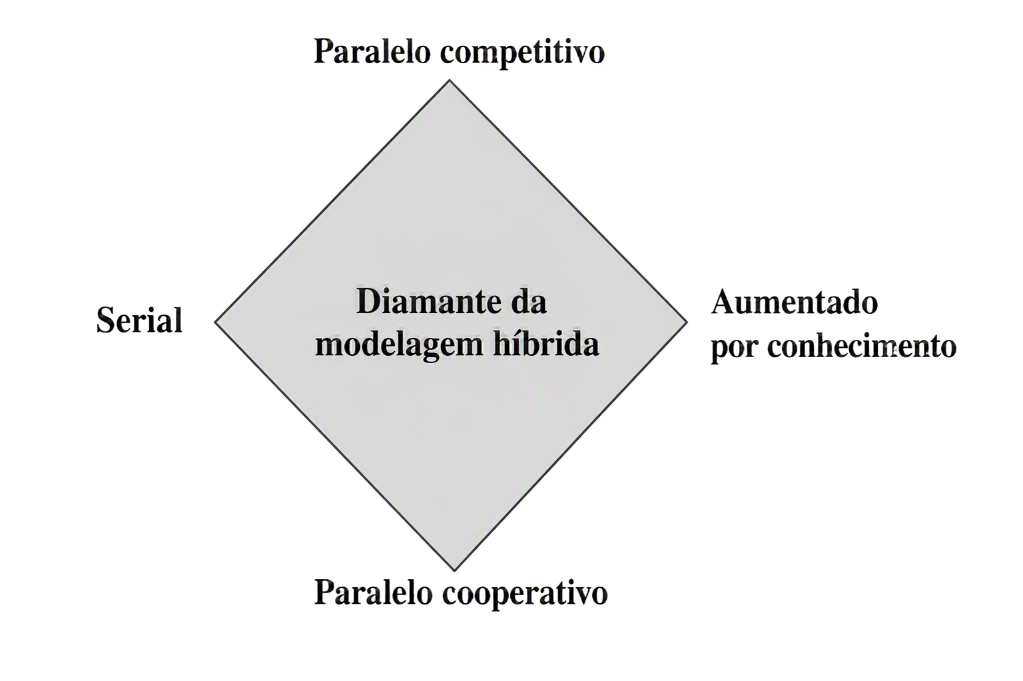
Figura 3.XX: Diamante da modelagem híbrida proposto por Sansana et al. (2024).
Fonte: Adaptado de Sansana et al. (2024).

Arquitetura serial híbrida
Na configuração serial híbrida, o modelo orientado por dados atua como um estimador em linha de parâmetros constitutivos que não são conhecidos ou que não podem ser determinados diretamente. Os valores estimados pelo DDM são, então, utilizados como entradas nas equações diferenciais de conservação do modelo baseado em primeiros princípios.
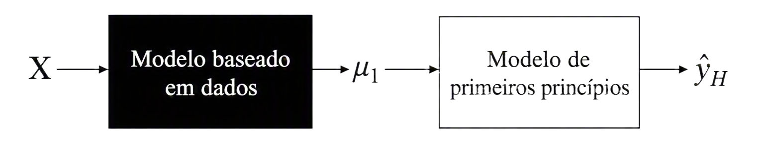Figura 3.XX: Representação esquemática da arquitetura serial híbrida.
Fonte: Adaptado de Sansana et al. (2024).
Essa arquitetura apresenta três vantagens principais:
- Preservação dos balanços: os estados do processo são calculados a partir da integração das equações de conservação do FPM. Dessa forma, as previsões permanecem sujeitas às restrições impostas pelos balanços estequiométricos e materiais globais (Sansana et al., 2024);
- Interpretabilidade dos parâmetros: a saída da rede neural está associada a uma variável cujo significado físico é conhecido, como constantes cinéticas, coeficientes convectivos ou velocidades superficiais de dissolução. Isso permite avaliar se os valores estimados são coerentes com o comportamento esperado segundo as teorias físico-químicas (Sansana et al., 2024);
- Maior capacidade de extrapolação: como a evolução temporal do sistema continua fundamentada nas leis de conservação, a arquitetura tende a apresentar maior robustez quando aplicada a condições operacionais diferentes daquelas utilizadas durante sua calibração (Sansana et al., 2024).
A calibração do modelo serial pode ser realizada de duas maneiras. Na abordagem sequencial, os parâmetros pontuais são inicialmente identificados a partir dos dados e, em seguida, utilizados no treinamento do DDM. Já na abordagem simultânea, o DDM é treinado em conjunto com a integração das equações diferenciais. Esse procedimento pode ser viabilizado por técnicas de diferenciação automática ou por métodos adjuntos (Sansana et al., 2024).

Arquitetura paralela cooperativa: modelagem residual
Na arquitetura paralela cooperativa, o modelo de primeiros princípios (FPM) utiliza parâmetros nominais conhecidos para produzir uma previsão inicial fundamentada nas relações físicas do processo. Paralelamente, um modelo orientado por dados, como uma rede neural perceptron multicamadas (MLP) ou uma máquina de vetores de suporte para regressão (SVR), é treinado para estimar a diferença entre a previsão mecanicista e os valores efetivamente observados no processo.
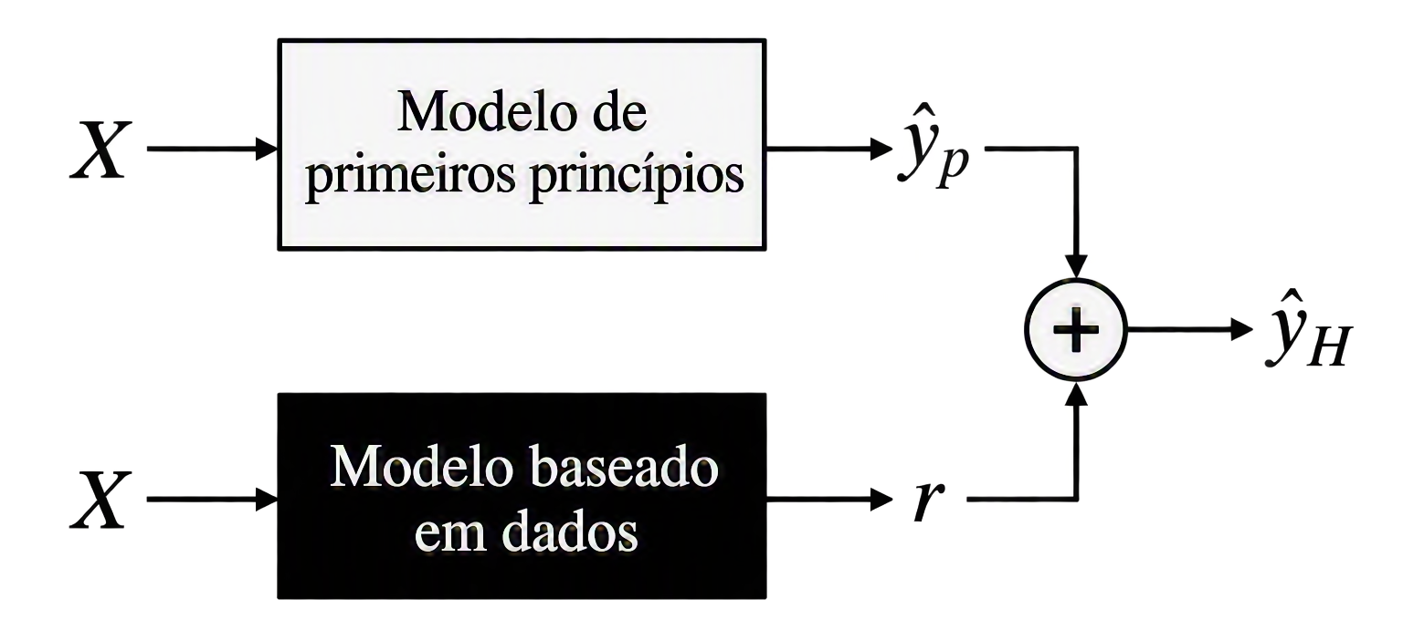
Figura 3.XX: Representação esquemática da arquitetura paralela cooperativa.
Fonte: Adaptado de Sansana et al. (2024).
Essa estrutura é especialmente útil quando o modelo mecanicista apresenta limitações conhecidas ou simplificações que resultam em desvios sistemáticos e, nesse caso, o componente orientado por dados atua como um termo de correção, compensando as discrepâncias que o FPM, isoladamente, não consegue representar.
Apesar dessa vantagem, Sansana et al. (2024) destacam uma limitação importante. Quando o modelo é aplicado em condições muito diferentes daquelas utilizadas no treinamento, o componente orientado por dados pode produzir correções sem consistência física. Isso ocorre porque o termo residual aprendido não está necessariamente submetido às mesmas restrições mecanicistas que governam o FPM, o que pode comprometer a confiabilidade das previsões em situações de extrapolação acentuada.

Arquitetura paralela competitiva: combinação de modelos
Na arquitetura paralela competitiva, o FPM e o DDM estimam, de forma independente, a mesma variável do processo. As previsões geradas pelos dois modelos são posteriormente combinadas por meio de uma média ponderada convexa, definida a partir de um fator de calibração.
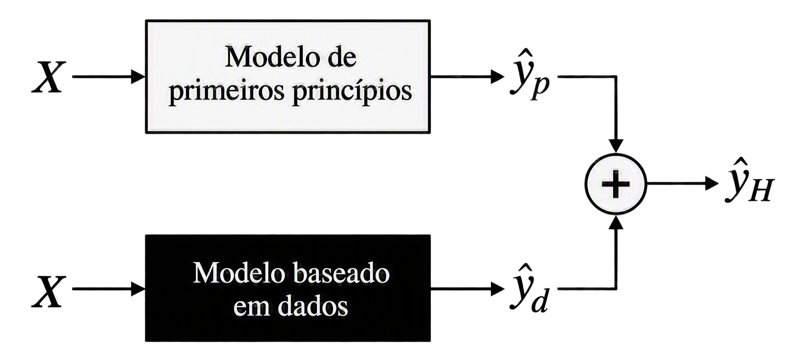
Figura 3.XX: Representação esquemática da arquitetura paralela competitiva.
Fonte: Adaptado de Sansana et al. (2024).
O fator de ponderação determina a contribuição de cada modelo para a previsão final e costuma ser ajustado por mínimos quadrados com base no conjunto de validação. Dessa forma, modelos que apresentam melhor desempenho ou maior confiabilidade recebem maior peso na estimativa combinada.

Arquitetura híbrida aumentada por conhecimento
A arquitetura híbrida aumentada por conhecimento (KAH) busca enriquecer o conjunto de informações fornecido ao modelo de aprendizado de máquina. Nessa configuração, as variáveis operacionais medidas são combinadas com as trajetórias preliminares dos estados do processo, calculadas por um modelo fenomenológico baseado em primeiros princípios.
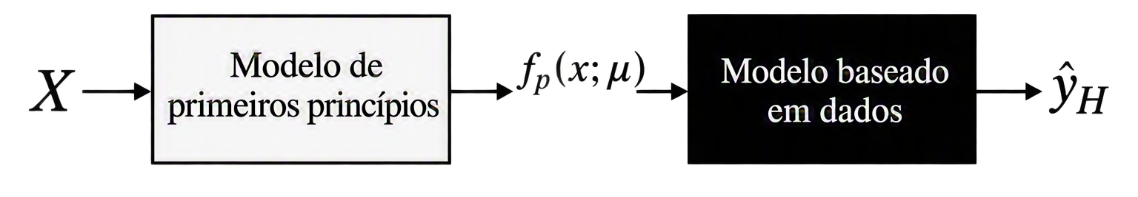
Figura 3.XX: Representação esquemática da arquitetura híbrida aumentada por conhecimento.
Fonte: Sansana et al. (2024).
A incorporação das previsões do modelo fenomenológico permite que o regressor tenha acesso não apenas aos dados medidos, mas também a informações previamente estruturadas pelas leis físicas que governam o processo. Assim, o aprendizado ocorre sobre um espaço de atributos que já contém relações associadas aos princípios de conservação. Essa combinação contribui para que o modelo identifique relações não lineares de maneira mais consistente, favorecendo sua capacidade de generalização e reduzindo a suscetibilidade ao sobreajuste (Sansana et al., 2024).

O framework de extrapolação e transferência de aprendizado (transfer learning)
Na indústria de transformação, mudanças nas características das matérias-primas, variações na pureza dos solventes e alterações nas condições de mercado podem exigir que plantas químicas e hidrometalúrgicas operem em condições diferentes daquelas utilizadas no desenvolvimento de seus modelos. Durante esses períodos de transição, o processo pode alcançar regiões operacionais ainda pouco conhecidas, para as quais os dados disponíveis são escassos ou até mesmo inexistentes.
Com o objetivo de lidar com esse cenário, Sansana et al. (2024) propuseram um framework evolutivo de modelagem de processos, estruturado em três estágios. Essa estrutura acompanha o aumento gradual da disponibilidade de dados na nova região operacional, partindo da extrapolação direta, passando pela transferência de aprendizado e chegando ao retreinamento completo do modelo.
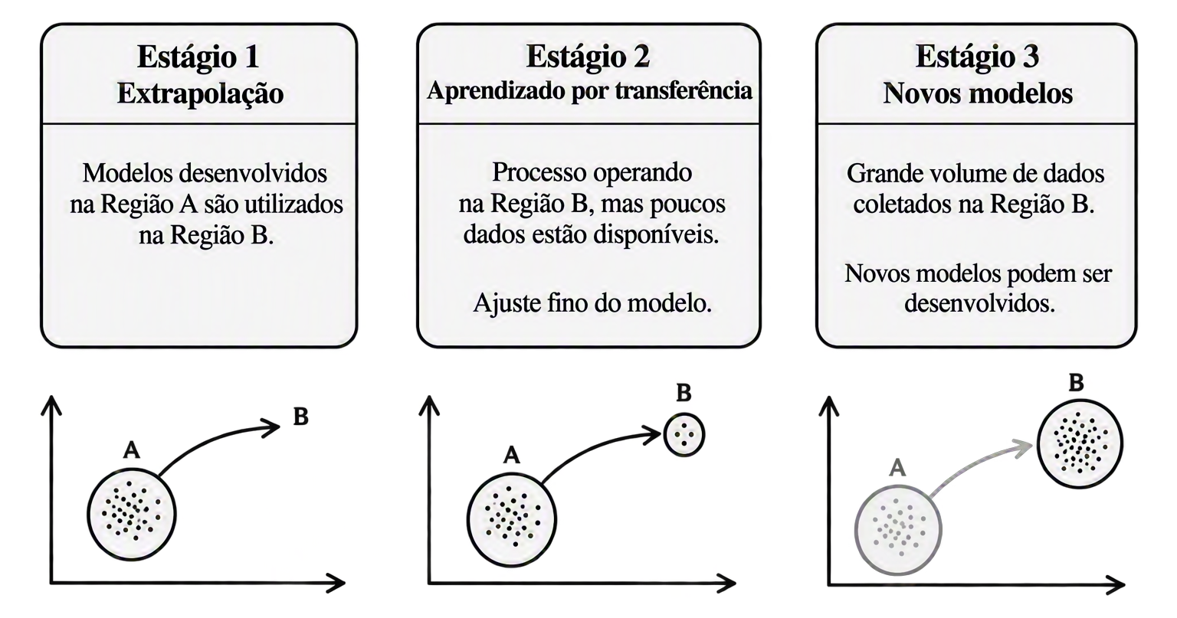
Figura 3.XX: Representação do framework evolutivo de modelagem de processos.
Fonte: Adptado de Sansana et al. (2024).
No primeiro estágio (extrapolação direta sem dados da nova região), o processo deixa a Região Operacional A e passa a operar em uma nova Região B, para a qual ainda não existem dados disponíveis e, diante dessa limitação, o modelo originalmente treinado na Região A é aplicado diretamente às novas condições, sem qualquer atualização prévia.
Nesse cenário, modelos desenvolvidos exclusivamente a partir de dados tendem a apresentar uma perda significativa de desempenho, uma vez que precisam prever o comportamento do processo fora do domínio representado durante o treinamento. As arquiteturas híbridas, por sua vez, tendem a preservar maior estabilidade e coerência nas previsões, pois parte de sua estrutura permanece fundamentada nas leis de conservação e no conhecimento mecanicista do processo (Sansana et al., 2024).
Após um período inicial de operação na Região B, alguns dados começam a ser coletados, como medições pontuais obtidas ao longo de uma semana. Entretanto, essa quantidade ainda pode ser insuficiente para treinar um novo modelo puramente orientado por dados desde o início, especialmente devido ao risco de sobreajuste. Assim, no estágio 2 (aprendizado por transferência (transfer learning) com dados escassos), utiliza-se o aprendizado por transferência (transfer learning).
O modelo híbrido desenvolvido para a Região A passa a atuar como modelo-fonte (source model), permitindo que o conhecimento adquirido anteriormente seja aproveitado na adaptação às novas condições operacionais. As equações mecanicistas e as representações internas já aprendidas pela rede neural são mantidas, enquanto apenas uma camada adicional de correção é ajustada com os dados disponíveis na Região B. Essa estratégia dá origem a configurações como TL-KAH e TL-PH.
Nos estudos conduzidos por Sansana et al. (2024), essa abordagem permitiu alcançar desempenho preditivo comparável ao de modelos puramente empíricos utilizando até 80% menos dados. Esse resultado indica que a incorporação do conhecimento físico prévio pode reduzir a quantidade de informações necessária para adaptar o modelo a um novo regime operacional.
À medida que a operação na Região B prossegue, forma-se um conjunto de dados mais amplo e estatisticamente representativo das novas condições e, nesse momento, a arquitetura híbrida pode ser recalibrada de forma global, utilizando todo o histórico acumulado na nova região operacional, obtendo o 3º estágio (retreinamento com dados abundantes).
O modelo resultante passa, então, a ser especificamente ajustado às características da Região B, fornecendo suporte à operação contínua, ao monitoramento e ao controle da planta em condições estáveis de funcionamento.

Parâmetros para a seleção de arquiteturas e aplicação em sistemas de lixiviação
Com base nas evidências experimentais analisadas, Sansana et al. (2024) propuseram algumas diretrizes práticas para auxiliar na escolha da arquitetura híbrida mais adequada às características do processo e aos objetivos da modelagem:
- Quando o modelo mecanicista é bem estabelecido e representa adequadamente os balanços de conservação, mas depende de parâmetros cinéticos ou de transporte difíceis de determinar, a arquitetura serial, na qual o DDM fornece informações ao FPM, apresenta-se como uma alternativa particularmente adequada. Essa configuração preserva as restrições físicas impostas pelo modelo de primeiros princípios e mantém a interpretabilidade dos parâmetros estimados;
- Porém, quando o modelo de primeiros princípios apresenta simplificações ou limitações estruturais, mas ainda descreve satisfatoriamente o comportamento geral do processo, a arquitetura paralela cooperativa pode ser utilizada para corrigir diferenças sistemáticas entre as previsões mecanicistas e os dados experimentais e a sua aplicação é especialmente conveniente em domínios operacionais conhecidos e relativamente controlados;
- Entretanto, quando a prioridade é obter maior capacidade de generalização em condições distintas daquelas utilizadas no treinamento, incluindo situações de extrapolação e transferência de aprendizado entre unidades industriais, a arquitetura KAH tende a apresentar maior robustez. Isso ocorre porque o modelo orientado por dados recebe, além das variáveis medidas, informações previamente estruturadas pelo modelo mecanicista.

MATERIAIS E MÉTODOS
Neste capítulo são detalhados os materiais, os métodos analíticos de quantificação física e química, as deduções matemáticas analíticas, as formulações dos algoritmos de otimização inversa, as rotinas de aprendizado de máquina supervisionado e a topologia de acoplamento híbrido serial concebidos nesta pesquisa. O estudo emprega como referência os dados experimentais da dissertação de mestrado de Bortot Coelho (2017) e a base independente de validação externa da tese de doutorado de Júlio Cezar Balarini (UFMG, 2009; Balarini, 2025). A metodologia foi estruturada sob critérios rigorosos de reprodutibilidade científica e governança de dados, garantindo que cada procedimento computacional e fenomenológico seja formalmente transparente e auditável.

4.1. VISÃO GERAL E ESTRUTURA METODOLÓGICA
A modelagem de reatores hidrometalúrgicos heterogêneos habitualmente defronta-se com um dilema conceitual: modelos puramente mecanicistas (como o Balanço Populacional clássico) necessitam de hipóteses simplificadoras e termos empíricos ad hoc para contornar desvios físicos complexos, enquanto modelos puramente orientados por dados (caixas-pretas) exibem riscos de extrapolação aberrante fora do domínio calibrado e violação de leis universais de conservação de matéria.
Para conciliar a generalização física mecanicista com a flexibilidade do aprendizado de máquina, este trabalho formula uma arquitetura híbrida serial (DDM → PBM) decomposta em cinco etapas macrosequenciais estruturadas:
• Etapa 1 — Caracterização e Formulação Granulométrica: Reconciliação metrológica dos dados brutos e dedução matemática rigorosa da distribuição granulométrica contínua em base numérica ponderada por volume inverso (RRB ÷ D³), estabelecendo a justificativa formal para a eliminação do parâmetro empírico de retardo (α = 0).
• Etapa 2 — Problema Inverso e Alvos Cinéticos: Resolução da equação diferencial parcial do PBM pelo Método das Características (MOC) e estruturação do problema inverso via parametrização bi-exponencial regularizada com restrição de Tikhonov, permitindo inferir a taxa microscópica contínua de retração interfacial |v(t)| estritamente para instantes transientes t > 0.
• Etapa 3 — Modelagem Supervisionada Orientada por Dados (DDM): Projeto, calibração e validação cruzada disjunta por ensaio (GroupKFold de 4 dobras preservando o Convex Hull 85/15) de quatro algoritmos de aprendizado supervisionado: Multi-Layer Perceptron (MLP diferenciável C^∞ com funções GELU), Random Forest (RF), Support Vector Regression (SVR com kernel RBF) e Extreme Gradient Boosting (XGBoost).
• Etapa 4 — Protocolo de Decisão Multicritério (MCDA): Desenvolvimento de uma metodologia de decisão multicritério (MCDA - Opção 5) ponderando seis dimensões analíticas fundamentais (acurácia no teste cego, precisão logarítmica, consistência física da retração integrada, robustez cruzada, erro residual e latência computacional) para a seleção racional do algoritmo acoplado.
• Etapa 5 — Concepção do Acoplamento Híbrido Serial e Transfer Learning: Integração do regressor selecionado ao integrador BatchPBMSolver com resolução temporal sub-segundo e blindagem estequiométrica de Herbst, complementado pela formulação do aprendizado por transferência (Transfer Learning via Arrhenius e fator de área superficial s_opt) para extrapolação sobre a base de validação externa de Júlio Cezar Balarini (UFMG).

4.2. MATÉRIA-PRIMA, SISTEMA EXPERIMENTAL E PROTOCOLOS ANALÍTICOS

4.2.1. Matéria-Prima e Caracterização da Calcina de Zinco
A matéria-prima adotada como referência para calibração e validação in-domain é a calcina de zinco (concentrado ustulado em leito fluidizado), proveniente da unidade industrial de Três Marias (MG) da Nexa Resources (Bortot Coelho, 2017). Para assegurar homogeneidade amostral e evitar fracionamento granulométrico nas alíquotas experimentais, o lote bruto foi homogeneizado e quarteado pelo método de pilha cônica (Luz; Sampaio; França, 2010).
A caracterização física, mineralógica e química do concentrado compreendeu os seguintes protocolos laboratoriais:
• 1. Picnometria de líquidos por deslocamento de água destilada a 25 °C, determinando massa específica sólida de ρ_sol = 5,23 g·cm⁻³ (5230 kg·m⁻³);
• 2. Difração de Raios X (DRX, radiação Cu-Kα, λ = 1,5406 Å), identificando como fases predominantes a zincita (ZnO, sistema hexagonal) e a ferrita de zinco (ZnFe₂O₄, espinélio cúbico insolúvel em ácido suave);
• 3. Fluorescência de Raios X (FRX) e Absorção Atômica (EAA), indicando composição média elementar de 57,80% de Zn total, 5,50% de Fe, 2,70% de Pb e 1,20% de Cu;
• 4. Lixiviação seletiva amoniacal pelo método de Elgersma et al. (1992), quantificando que 70,2% do zinco total da calcina encontra-se sob a forma de zincita prontamente lixiviável (fração mássica w_ZnO = 0,702), sendo a parcela restante constituída pela fase ferrítica refratária.

4.2.2. Sistema Experimental de Lixiviação em Batelada
Os ensaios cinéticos descontínuos foram conduzidos em reator cilíndrico de vidro borossilicato com fundo semiesférico encamisado, com controle térmico estrito a T = 40,0 °C ± 0,5 °C via banho termostatizado com recirculação forçada de água. O volume reacional líquido foi mantido rigorosamente constante em V = 400 mL (0,400 L) de solução aquosa de ácido sulfúrico (H₂SO₄ P.A., 98% p/p).
A suspensão dos sólidos e a homogeneização do fluido foram promovidas por impelidor mecânico de quatro pás inclinadas a 45° operando a rotação fixa de N = 400 rpm. Sob essa condição operacional, o escoamento no interior do vaso atinge regime francamente turbulento (número de Reynolds Re > 10⁴), operando dentro do patamar de independência reacional com respeito à agitação, assegurando que as resistências difusionais ao transporte de massa no filme fluido circundante sejam integralmente desprezíveis frente à cinética de reação química interfacial.

4.2.3. Planejamento Fatorial Completo 4×4 e Balanço de Carga
Para cobrir de forma sistemática as regiões termodinâmicas do processo, estabeleceu-se um Planejamento Fatorial Completo 4×4, cruzando ortogonalmente quatro níveis de concentração inicial de ácido sulfúrico (C_A0) e quatro níveis de razão molar estequiométrica ácido/óxido (η), perfazendo 16 condições cinéticas avaliadas em triplicatas experimentais independentes (Bortot Coelho, 2017).
A razão molar estequiométrica η define a proporção entre a quantidade de matéria inicial de ácido sulfúrico na fase líquida (n_A0) e a quantidade de matéria inicial de óxido de zinco solúvel contida na carga de calcina sólida (n_B0):
η = n_A0 / n_B0 = ( V · C_A0 ) / [ ( m_B0 · w_ZnO ) / M_ZnO ] (4.1)
Reorganizando algebricamente a Equação (4.1), a massa sólida de calcina necessária para cada ensaio é calculada analiticamente por:
m_B0 = ( V · C_A0 · M_ZnO ) / ( η · w_ZnO ) (4.2)
onde V = 0,400 L, M_ZnO = 81,38 g·mol⁻¹ e w_ZnO = 0,702. Os níveis investigados foram: concentrações de ácido C_A0 = 0,10; 0,50; 1,00 e 1,50 mol·L⁻¹; e razões molares η = 0,5 (deficiência estequiométrica de ácido, reagente limitante); η = 1,0 (proporção equimolar 1:1 rigorosamente balanceada); η = 1,5 (excesso de ácido de +50%); e η = 3,1 (forte excesso ácido de +210%). A Tabela 4.1 sumariza a matriz do planejamento experimental fatorial.
Tabela 4.1 – Matriz do planejamento experimental fatorial 4×4 dos ensaios de lixiviação em batelada.
Ensaio | Razão Molar η (-) | C_A0 (mol·L⁻¹) | m_B0 (g) | Razão S/L (g·L⁻¹) | Classificação Estequiométrica
1 | 0,5 | 0,10 | 8,6 | 21,4 | Reagente ácido limitante (deficiência estequiométrica)
2 | 0,5 | 0,50 | 42,8 | 106,9 | Reagente ácido limitante (deficiência estequiométrica)
3 | 0,5 | 1,00 | 85,6 | 213,9 | Reagente ácido limitante (deficiência estequiométrica)
4 | 0,5 | 1,50 | 128,3 | 320,9 | Reagente ácido limitante (deficiência estequiométrica)
5 | 1,0 | 0,10 | 4,3 | 10,7 | Proporção estequiométrica exata 1:1
6 | 1,0 | 0,50 | 21,4 | 53,5 | Proporção estequiométrica exata 1:1
7 | 1,0 | 1,00 | 42,8 | 106,9 | Proporção estequiométrica exata 1:1
8 | 1,0 | 1,50 | 64,2 | 160,4 | Proporção estequiométrica exata 1:1
9 | 1,5 | 0,10 | 2,9 | 7,1 | Excesso moderado de reagente ácido (+50%)
10 | 1,5 | 0,50 | 14,3 | 35,6 | Excesso moderado de reagente ácido (+50%)
11 | 1,5 | 1,00 | 28,5 | 71,3 | Excesso moderado de reagente ácido (+50%)
12 | 1,5 | 1,50 | 42,8 | 106,9 | Excesso moderado de reagente ácido (+50%)
13 | 3,1 | 0,10 | 1,4 | 3,5 | Excesso acentuado de reagente ácido (+210%)
14 | 3,1 | 0,50 | 6,9 | 17,2 | Excesso acentuado de reagente ácido (+210%)
15 | 3,1 | 1,00 | 13,8 | 34,5 | Excesso acentuado de reagente ácido (+210%)
16 | 3,1 | 1,50 | 20,7 | 51,7 | Excesso acentuado de reagente ácido (+210%)
Fonte: Adaptado de Bortot Coelho (2017, Apêndice A1.1).

4.2.4. Protocolo de Amostragem Temporal com Interrupção Instantânea e Titulação
A evolução do processo foi monitorada pela retirada de alíquotas de polpa de 3 a 5 mL aos instantes t = 0,25; 0,5; 1,0; 2,0; 4,0; 7,0; 10,0 e 15,0 minutos. Para cessar instantaneamente a dissolução e congelar o estado cinético, as alíquotas foram imediatamente filtradas a vácuo em membranas de ésteres de celulose de 0,45 µm, acidificando-se o licor com ácido clorídrico diluído para prevenir hidrólise ou precipitação de compostos de ferro e zinco.
As concentrações de Zn e Fe no licor límpido foram quantificadas por EAA, enquanto a acidez livre residual ao final do ensaio (C_Af) foi titulada potenciometricamente com NaOH 0,50 mol·L⁻¹. A conversão fracionária da zincita X_Zn(t) foi determinada por balanço de massa, descontando-se a contribuição elementar da dissolução de ferritas:
X_Zn(t) = [ V · ( C_Zn(t) - C_Fe(t)/2 ) · M_ZnO ] / [ m_B0 · w_ZnO ] (4.3)

4.3. CARACTERIZAÇÃO GRANULOMÉTRICA E DEDUÇÃO RIGOROSA DA DISTRIBUIÇÃO NUMÉRICA (RRB ÷ D³)

4.3.1. Relevância da Polidispersão Granulométrica no Balanço Populacional
Em suspensões heterogêneas sólido-líquido, os sólidos particulados constituem populações polidispersas abrangendo ampla gama de tamanhos. Conforme estabelecido pela mecânica de sistemas particulados (Randolph; Larson, 1988), partículas finas apresentam elevada área superficial específica e dissolvem-se rapidamente nos minutos iniciais, ao passo que frações grosseiras persistem por períodos substancialmente mais longos. A substituição dessa distribuição contínua por um diâmetro médio uniforme introduz distorções sistemáticas que inviabilizam previsões mecanicistas acuradas.

4.3.2. Medição Experimental da Distribuição Granulométrica
A determinação granulométrica foi realizada por Difração de Laser (Malvern Mastersizer) e sedimentação diferencial, com dispersão prévia da calcina em solução aquosa de hexametafosfato de sódio (0,1% p/v) sob sonicação por 3 minutos para ruptura de aglomerados.

4.3.3. Modelo Analítico de Rosin-Rammler-Bennet (RRB) em Base Mássica
A distribuição acumulada passante de massa de pós moídos industriais é classicamente modelada pela função de Weibull / Rosin-Rammler-Bennet (Rosin; Rammler, 1933; Bennet, 1936):
F_3(D) = 1 - exp[ - ( D / D'_{63,2} )^m ] (4.4)
onde D é o diâmetro esférico equivalente da partícula (µm), D'_{63,2} é o diâmetro característico de escala (µm) e m é o módulo de dispersão granulométrica (adimensional). A linearização bi-logarítmica dos dados de Bortot Coelho (2017) resultou nos parâmetros de referência: D'_{63,2} = 41,65 µm e m = 1,022. A função densidade de massa correspondente q_3(D) = dF_3(D)/dD é analiticamente formulada por:
q_3(D) = ( m / D'_{63,2} ) · ( D / D'_{63,2} )^(m - 1) · exp[ - ( D / D'_{63,2} )^m ] (4.5)
Tabela 4.2 – Parâmetros físico-químicos, termodinâmicos e granulométricos do sistema experimental de referência.
Propriedade / Parâmetro | Símbolo | Valor Nominal | Unidade | Significado Físico / Método de Determinação
Diâmetro característico de escala RRB | D'₆₃,₂ | 41,65 | µm | Escala mássica na qual 63,21% do material possui diâmetro inferior (Bortot Coelho, 2017)
Módulo de dispersão granulométrica | m | 1,022 | - | Uniformidade do tamanho das partículas por regressão linearizada de Weibull
Diâmetro de corte mínimo analítico | D_min | 0,50 | µm | Limite inferior de integração para evitar divergência física na singularidade D⁻³
Diâmetro de corte máximo analítico | D_max | 150,0 | µm | Limite superior de malha contendo 99,99% da distribuição granulométrica contínua
Massa específica real do concentrado | ρ_sol | 5,23 | g·cm⁻³ | Picnometria por deslocamento de água destilada a 25 °C
Concentração molar de ZnO no sólido puro | ρ_s | 69,2 | mol·L⁻¹ | Densidade molar teórica da fase cristalina de zincita pura (81,38 g/mol)
Fração mássica de ZnO reativo na calcina | w_ZnO | 0,702 | - | Teor de zinco disponível determinado por lixiviação seletiva amoniacal
Constante cinética superficial de referência | k_s | 1,8 × 10⁴ | µm·min⁻¹ | Constante de velocidade intrínseca do SCM a 40 °C (Balarini, 2009)
Parâmetro empírico de retardo histórico | α | 0,0 | µm·min⁻¹ | Rigorosamente eliminado neste trabalho via dedução da distribuição numérica RRB ÷ D³
Volume reacional líquido de bancada | V | 0,400 | L | Volume de solução aquosa de H₂SO₄ no reator encamisado de borossilicato
Temperatura nominal de ensaio | T | 40,0 ± 0,5 | °C | Banho termostatizado com recirculação de água na camisa reacional
Velocidade de agitação mecânica | N | 400 | rpm | Impelidor de 4 pás a 45° operando em regime turbulento pleno (Re > 10⁴)
Fonte: Elaborado pelos autores a partir de dados de Bortot Coelho (2017) e Balarini (2009).

4.3.4. Dedução Matemática da Distribuição Numérica Rigorosa (RRB ÷ D³)
Na literatura anterior de lixiviação de zinco (Bortot Coelho, 2017), a função de densidade mássica q_3(D) vinha sendo utilizada como se fora a distribuição numérica de partículas na Equação de Balanço Populacional. Essa simplificação incorre em grave erro de escala dimensional: como a massa de uma esfera depende do cubo do diâmetro (m_p ∝ D³), uma única partícula sólida de 100 µm possui a mesma massa que 1.000.000 de partículas de 1 µm. Consequentemente, a representação em base de massa subestima severamente o número real de partículas finas que habitam o sistema reacional.
A dedução analítica rigorosa da conversão de base mássica para base numérica procede da seguinte fundamentação:
• Seja dN(D) o número de partículas no intervalo infinitesimal [D, D + dD] e dM(D) a massa correspondente. Sabendo que dM(D) = M_total · q_3(D) dD e que a massa unitária de cada esfera de densidade ρ_sol é m_p(D) = ρ_sol · (π/6) · D³:
dN(D) = dM(D) / m_p(D) = [ M_total · q_3(D) dD ] / [ ρ_sol · (π / 6) · D³ ] (4.6)
• Agrupando constantes em K_norm = M_total / [ ρ_sol · (π / 6) ], obtém-se a relação fundamental ponderada por volume inverso:
dN(D) = K_norm · [ q_3(D) / D³ ] dD (4.7)
• A função densidade de probabilidade em base numérica q_0(D) é, por definição axiomática, a distribuição normalizada de dN(D):
q_0(D) = dN(D) / ∫ dN(u) = [ q_3(D) / D³ ] / ∫₀^∞ [ q_3(u) / u³ ] du (4.8)
Substituindo o modelo analítico de Rosin-Rammler-Bennet mássico q_3(D) na Equação (4.8), deduz-se formalmente a Distribuição Numérica Rosin-Rammler-Bennet Ponderada por Volume Inverso (RRB ÷ D³):
q_0(D) = [ ( m / D'_{63,2}^m ) · D^(m - 4) · exp( - ( D / D'_{63,2} )^m ) ] / I_norm (4.9)
onde a integral finita de normalização I_norm é computada no domínio físico regularizado [D_min, D_max]:
I_norm = ∫_{D_min}^{D_max} [ q_3(u) / u³ ] du (4.10)
Como m = 1,022, o expoente resultante m - 4 = -2,978 ≈ -3 introduz singularidade quando D → 0. Para garantir estabilidade analítica e respeito aos limites experimentais dos detectores, fixou-se o domínio em [D_min, D_max] = [0,50 µm; 150,0 µm], resolvendo-se I_norm por quadratura adaptativa de Gauss-Kronrod com tolerância 10⁻¹².
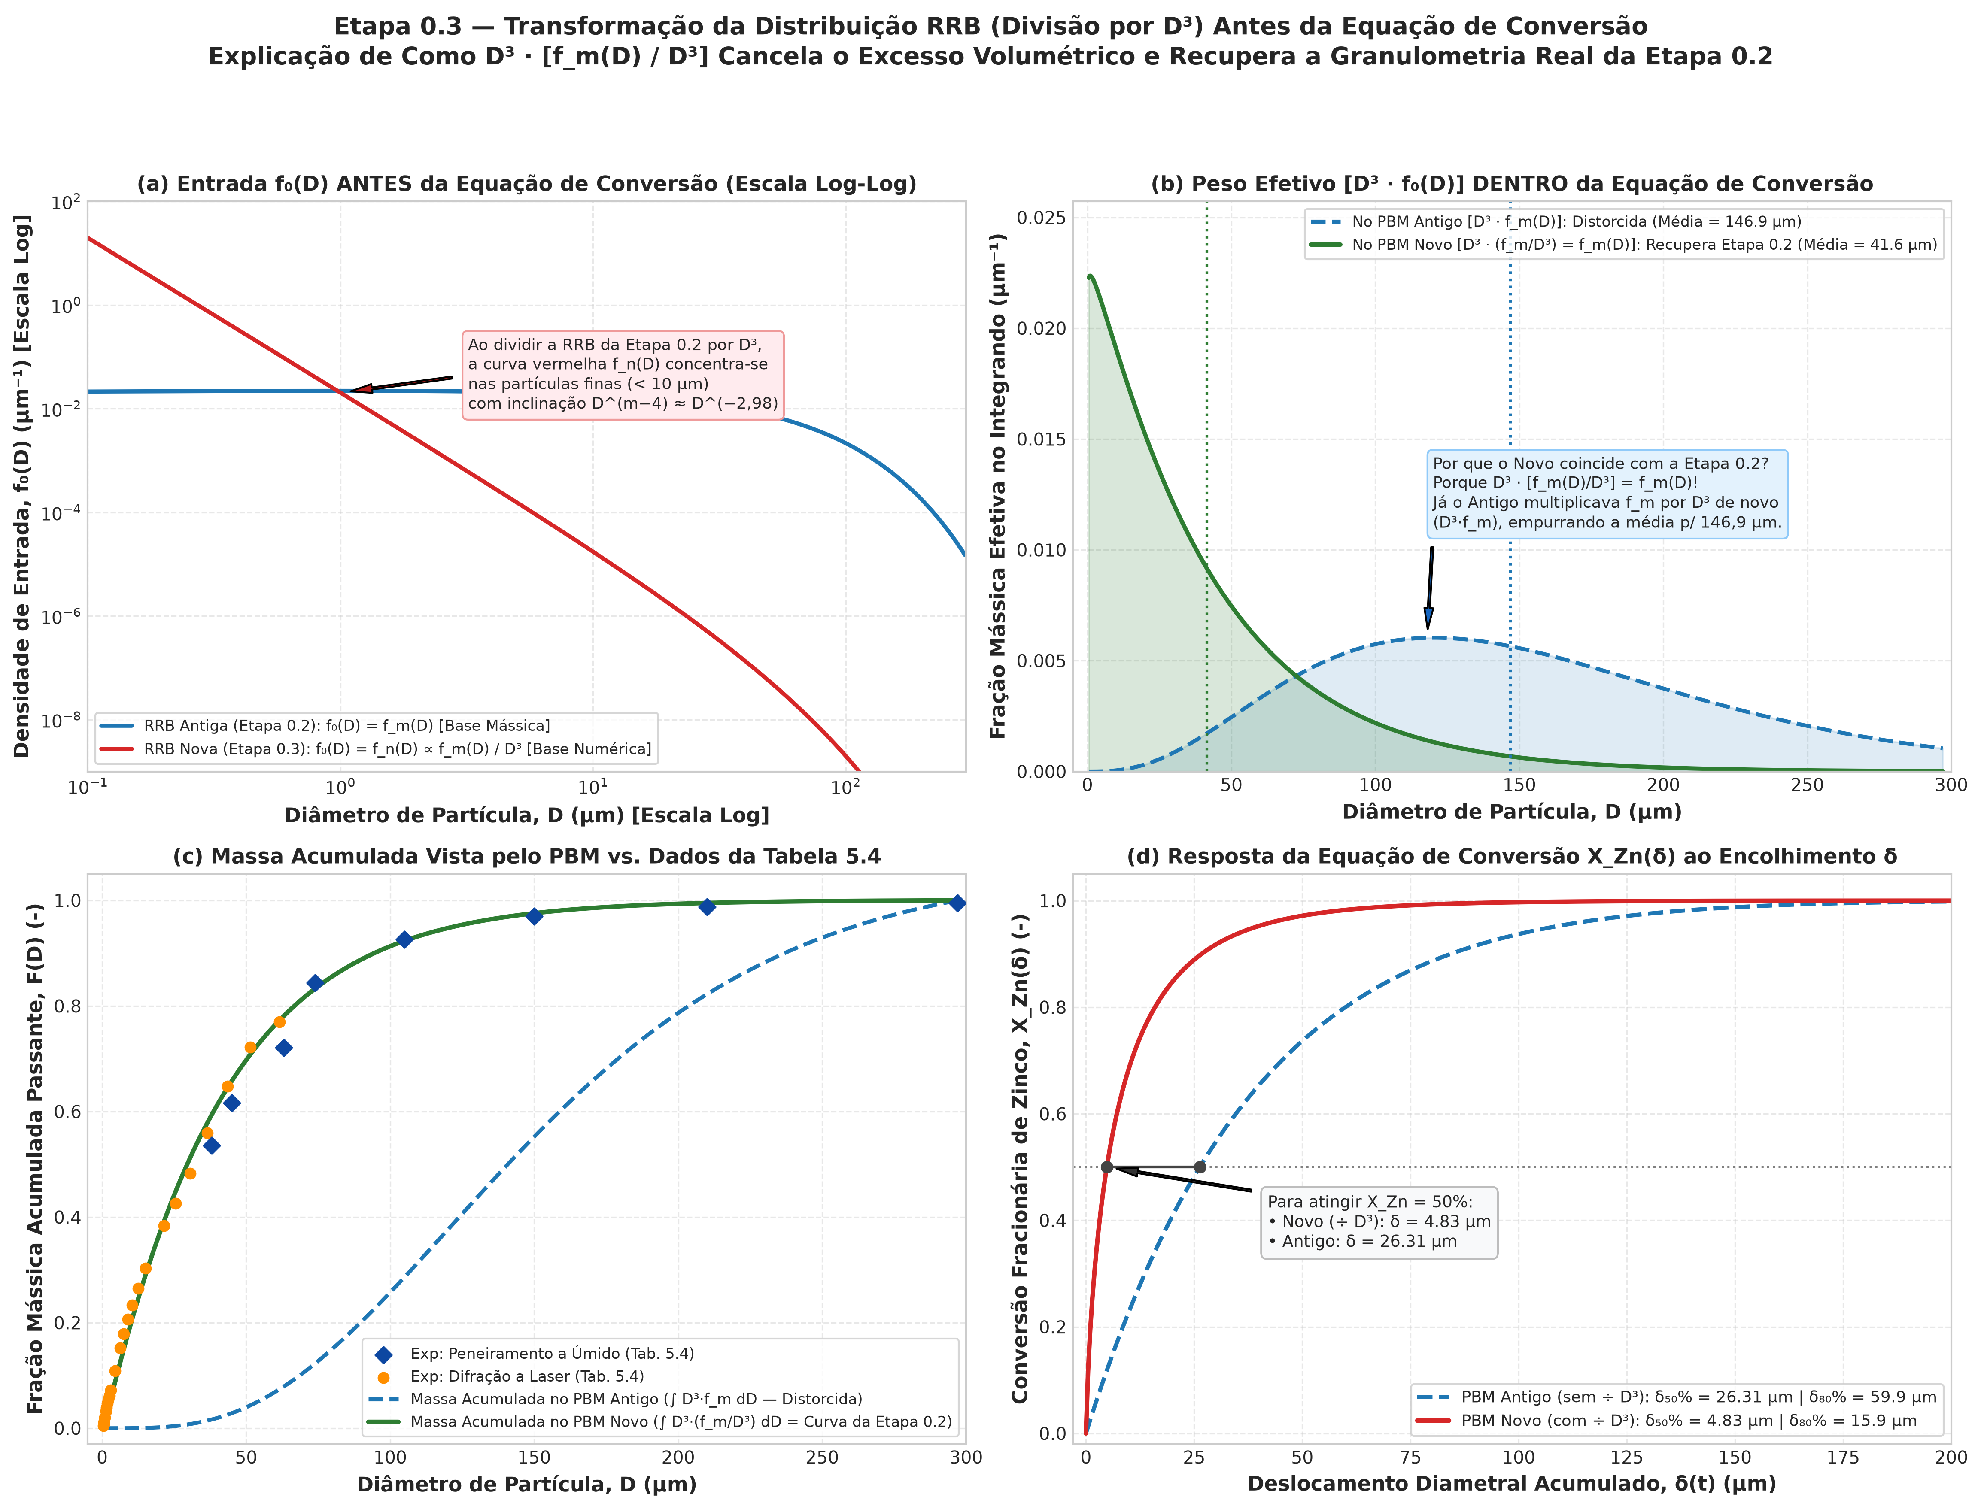
Figura 4.1: Comparação multiescalar analítica da distribuição de Rosin-Rammler-Bennet: densidade contínua e probabilidade acumulada em base mássica (q₃, F₃) versus base numérica rigorosa ponderada por volume inverso (q₀, F₀, RRB ÷ D³).
Fonte: Elaborado pelos autores (2026).

4.3.5. Justificativa Teórica para Eliminação do Termo Empírico de Retardo (α = 0)
A introdução histórica de um termo empírico de retardo v = v_quim / (1 + α/D), com α = 5500 µm·min⁻¹ (Bortot Coelho, 2017), foi uma tentativa empírica de compensar o excesso aparente de velocidade gerado pela distribuição mássica. A presente dedução comprova que, ao alimentar o Balanço Populacional com a densidade numérica rigorosa q_0(D), a física de consumo das partículas ultrafinas é restabelecida sem necessidade de qualquer amortecimento empírico. Demonstra-se assim que o parâmetro de retardo deve ser estritamente fixado em α = 0 µm·min⁻¹, eliminando empirismos arbitrários da formulação mecanicista.

4.4. FORMULAÇÃO FENOMENOLÓGICA: CINÉTICA INTERFACIAL (SCM) E BALANÇO DE HERBST

4.4.1. Mecanismo Cinético Heterogêneo: Modelo do Núcleo em Diminuição (SCM)
A dissolução do óxido de zinco em meio aquoso ácido procede pela reação estequiométrica:
ZnO (s) + H₂SO₄ (aq) ──► ZnSO₄ (aq) + H₂O (l) (4.11)
Nas condições investigadas (40 °C, agitação turbulenta a 400 rpm), o processo é regido pelo Modelo do Núcleo em Diminuição (Shrinking Core Model — SCM) com controle interfacial pela reação química (Levenspiel, 1999; Szekely; Evans; Sohn, 1976). A taxa de desaparecimento molar do reagente sólido B (-dn_B/dt) é proporcional à área externa do grão esférico A_p = π·D²:
- dn_B / dt = k_s · ( π · D² ) · [ C_Af(t) ]^p (4.12)
onde k_s é a constante cinética interfacial (µm·min⁻¹), C_Af(t) é a concentração molar residual de ácido livre e p = 1,0 é a ordem aparente. Relacionando a quantidade de matéria com o diâmetro esférico da partícula n_B = ρ_s · (π·D³/6), deduz-se a velocidade de retração interfacial:
dD / dt = v(t) = - ( 2 / ρ_s ) · k_s · C_Af(t) (4.13)
onde ρ_s = 69,2 mol·L⁻¹ é a densidade molar pura da zincita. Evidencia-se que v(t) independe do diâmetro D, sendo estritamente uma função do licor C_Af(t).

4.4.2. Balanço Estequiométrico de Conservação de Massa em Batelada (Herbst, 1979)
Em reator fechado em batelada perfeitamente homogeneizado, a concentração residual de ácido livre C_Af(t) vincula-se analiticamente à conversão fracionária de zincita X_Zn(t) pela relação estequiométrica fundamental de Herbst (1979):
C_Af(t) = C_A0 · [ 1 - X_Zn(t) / η ] (4.14)
Essa equação atua como blindagem física inegociável na modelagem híbrida: sob deficiência ácida (η = 0,5), quando X_Zn atinge 0,50, C_Af anula-se rigorosamente e a taxa de dissolução cessa por completo (v = 0), impedindo qualquer extrapolação não-física.

4.4.3. Projeção Física de Irreversibilidade e Não-Crescimento
Empregando a premissa de que a reação em meio subsaturado é termodinamicamente irreversível, projeta-se analiticamente que as partículas sólidas somente podem encolher ou permanecer estacionárias, nunca aumentar de diâmetro:
v(t) = min( 0, dD/dt ) ≤ 0 ──► |v(t)| ≥ 0 (4.15)

4.5. RESOLVEDOR NUMÉRICO DO BALANÇO POPULACIONAL EM BATELADA (BATCHPBMSOLVER)

4.5.1. Resolução pelo Método das Características e Deslocamento Diametral δ(t)
A conservação do número de partículas na ausência de agregação ou quebra é descrita pela Equação Diferencial Parcial Hiperbólica do PBM:
∂ψ(D, t) / ∂t + ∂[ v(t) · ψ(D, t) ] / ∂D = 0 (4.16)
Como v(t) independe de D, a equação simplifica-se para transporte puro. Pelo Método das Características (MOC), a partícula de tamanho inicial D₀ no instante t encolhe conforme a trajetória característica:
D(t; D₀) = D₀ - ∫₀ᵗ |v(τ)| dτ = D₀ - δ(t) (4.17)
onde δ(t) define o encolhimento diametral acumulado (µm) experimentado por todas as partículas até o tempo t:
δ(t) = ∫₀ᵗ |v(τ)| dτ ≥ 0 (µm) (4.18)

4.5.2. Cálculo da Conversão Fracionária via Momento de Terceira Ordem M_3(t)
Como a massa de uma esfera é proporcional a D³, o volume de sólidos remanescente na suspensão é proporcional ao Momento Volumétrico de Terceira Ordem M_3(t). A conversão fracionária X_Zn(t) relaciona o consumo de sólidos em relação ao instante inicial t = 0:
X_Zn(t) = 1 - [ M_3(t) / M_3(0) ] (4.19)
onde M_3(0) = ∫₀^∞ D₀³ · q_0(D₀) dD₀ e o momento residual M_3(t) é integrado estritamente sobre as partículas que ainda não desapareceram (D₀ > δ(t)):
M_3(t) = ∫_{δ(t)}^{D_max} [ D₀ - δ(t) ]³ · q_0(D₀) dD₀ (4.20)
A função integral de mapeamento δ ↦ X_Zn(δ) definida pelas Equações (4.19) e (4.20) é estritamente contínua, monótona e bijetiva. Para acelerar o processamento computacional nos algoritmos de otimização e acoplamento serial, implementou-se na classe BatchPBMSolver a pré-computação da curva em malha fina de 2.000 pontos em δ, invertendo-se a relação X_Zn ↦ δ via interpolação monotônica PCHIP.

4.5.3. Condição de Contorno em t = 0 e Exclusão Estrita nos Modelos de Aprendizado
Em t = 0, a física do sistema estabelece identicamente X_Zn(0) = 0 e δ(0) = 0. Entretanto, a taxa instantânea de retração |v(0)| não é uma grandeza mensurável experimentalmente pelas alíquotas discretas (a medição mais rápida ocorre em t = 0,25 min). Neste trabalho, adota-se a regra metodológica de exclusão estrita do ponto t = 0 de todas as bases de treinamento dos algoritmos supervisionados, mantendo-se apenas t ≥ 0,25 min, fixando-se X_Zn(0) = 0 de modo analítico 'hardcoded' no simulador numérico.

4.6. FORMULAÇÃO DO PROBLEMA INVERSO E GERAÇÃO DOS ALVOS CINÉTICOS |v(t)|

4.6.1. A Problemática Inversa da Não-Observabilidade de |v(t)|
A taxa de retração interfacial |v(t)| não pode ser mensurada diretamente por sensores de bancada contínuos: a variável experimentalmente acessível é a conversão discreta ruidosa X_Zn(t_i). A inferência de |v(t)| a partir de dados discretos de conversão constitui um problema inverso mal-posto (Aster; Borchers; Thurber, 2018; Tarantola, 2005), no qual diferenciações numéricas diretas geram oscilações espúrias inaceitáveis.

4.6.2. Parametrização Bi-Exponencial Regularizada
Para conferir suavidade analítica e garantir estabilidade física, formulou-se a taxa instantânea de retração interfacial sob uma parametrização bi-exponencial:
|v(t; θ)| = a₁ · exp( - b₁ · t ) + a₂ · exp( - b₂ · t ) (4.21)
onde θ = [a₁, b₁, a₂, b₂] é o vetor de parâmetros positivos (θ > 0). O termo rápido a₁·exp(-b₁·t) captura a dissolução inicial das partículas ultrafinas, enquanto o termo lento a₂·exp(-b₂·t) governa a fase assintótica controlada pelo esgotamento da acidez livre.

4.6.3. Solução Analítica Exata da Retração Diametral Integrada δ(t; θ)
A integração temporal exata da Equação (4.21) fornece o encolhimento diametral acumulado sem qualquer erro numérico de quadratura:
δ(t; θ) = ∫₀ᵗ |v(τ; θ)| dτ = ( a₁ / b₁ ) · [ 1 - exp( - b₁ · t ) ] + ( a₂ / b₂ ) · [ 1 - exp( - b₂ · t ) ] (4.22)

4.6.4. Função-Objetivo e Algoritmo Quase-Newton L-BFGS-B Multi-Start
Para cada um dos 16 ensaios de bancada, estimou-se o vetor ótimo de parâmetros θ* minimizando uma função-objetivo de mínimos quadrados regularizada com penalização de Tikhonov:
min_θ J(θ) = ∑ [ X_pred(t_i; θ) - X_exp(t_i) ]² + λ_reg · ||θ||² (4.23)
onde X_pred(t_i; θ) = X_Zn^PBM( δ(t_i; θ) ) e λ_reg = 10⁻⁵. A otimização foi realizada pelo método L-BFGS-B com restrições de positividade, utilizando 10 partidas aleatórias (multi-start) por ensaio para mitigar a convergência a mínimos locais.

4.6.5. Redução de Dimensionalidade (3 Variáveis Ativas) e Bases Geradas
Como a temperatura é invariante (40 °C), o efeito de filme é nulo e C_Af(t) é unicamente determinada por Herbst, demonstra-se que o espaço ativo de atributos é tridimensional: X = [C_A0, η, t]. Estruturaram-se duas bases de dados relacionais para o treinamento dos modelos:
• 1. Base Discreta Experimental (alvos_v_treinamento.csv): contendo os 112 pontos discretos correspondentes exatamente aos tempos medidos (t ≥ 0,25 min);
• 2. Base Densa Regularizada (alvos_v_treinamento_denso.csv): contendo 960 pontos gerados em malha log-espaçada (60 pontos por ensaio), fornecendo densidade uniforme nas fases rápidas.

4.7. MODELAGEM ORIENTADA POR DADOS (DDM): FORMULAÇÃO E ESTRATÉGIA DE REGULARIZAÇÃO

4.7.1. Formulação dos Quatro Algoritmos Concorrentes
Com o propósito de conduzir um benchmark analítico representativo das principais famílias de regressão supervisionada em engenharia de processos, formularam-se quatro algoritmos concorrentes:
1. Multi-Layer Perceptron (MLP em PyTorch): Implementada em PyTorch 2.x, utiliza camadas densas totalmente conectadas intercaladas por Normalização de Camada (LayerNorm) e ativações contínuas Gaussian Error Linear Units (GELU) (Hendrycks; Gimpel, 2016):
h^(l) = GELU( LayerNorm( W^(l) · h^(l-1) + b^(l) ) ) (4.24)
A função GELU assegura diferenciabilidade infinita (classe C^∞), viabilizando diferenciação automática estável. Na saída, a ativação Softplus garante matematicamente |v_pred| > 0. O treinamento empregou o otimizador AdamW com decaimento de peso 10⁻⁴ e escalonamento CosineAnnealingLR.
2. Random Forest Regressor (RF Regularizado): Ensemble de 100 árvores de decisão podadas com profundidade máxima max_depth = 6 e divisão mínima min_samples_split = 4 (Breiman, 2001). Gera aproximações em escada de classe C⁰.
3. Support Vector Regression (SVR com Kernel RBF): Formulação estatística de Vapnik (Smola; Schölkopf, 2004) com kernel RBF gaussiano K(x_i, x_j) = exp(-γ·||x_i - x_j||²), função de perda ε-insensível com ε = 0,05 e constante de penalização C = 10,0.
4. Extreme Gradient Boosting (XGBoost Regressor): Algoritmo de gradient tree boosting regularizado (Chen; Guestrin, 2016) com 150 árvores, profundidade 8, taxa de aprendizado 0,05 e penalizações de complexidade L1 (reg_alpha = 0,1) e L2 (reg_lambda = 1,0).

4.7.2. Protocolo de Partição de Dados: Validação Cruzada Disjunta e Teste Cego
Para avaliar rigorosamente a generalização e impedir vazamento de dados (data leakage), estabeleceu-se a partição espacial 85/15:
• 1. Preservação dos vértices do envelope convexo (Convex Hull) na partição de calibração para garantir que a predição cega opere por interpolação controlada;
• 2. Isolamento estrito dos Ensaios 7, 8 e 14 como conjunto de Teste Cego (Holdout com 180 amostras densas);
• 3. Distribuição dos 13 ensaios remanescentes (780 amostras densas) em Validação Cruzada Disjunta por Ensaio (GroupKFold de 4 dobras), impedindo que dados de um mesmo ensaio participem simultaneamente de calibração e teste.
Tabela 4.3 – Estrutura da partição do espaço experimental (85/15) e validação cruzada disjunta por ensaio (GroupKFold).
Dobra / Partição | Ensaios Alocados | Amostras Densas | Papel no Treinamento | Justificativa Físico-Química da Seleção
Dobra 1 (Fold 1) | Ensaios 1, 5 e 11 | 180 | Validação interna | Abrange regimes de deficiência ácida, proporção equimolar e excesso moderado
Dobra 2 (Fold 2) | Ensaios 2, 6 e 12 | 180 | Validação interna | Série com acidez intermediária (0,50 e 1,50 mol/L) e estequiometria balanceada
Dobra 3 (Fold 3) | Ensaios 3, 9 e 15 | 180 | Validação interna | Cobertura da transição para alta concentração ácida e forte excesso estequiométrico
Dobra 4 (Fold 4) | Ensaios 4, 10, 13 e 16 | 240 | Validação interna | Vértices críticos do Convex Hull operacional (extremos de acidez e razão molar)
Teste Cego (Holdout) | Ensaios 7, 8 e 14 | 180 | Avaliação cega pura | Interpolação interna estrita no núcleo do espaço experimental sem contato prévio
Fonte: Elaborado pelos autores (2026).
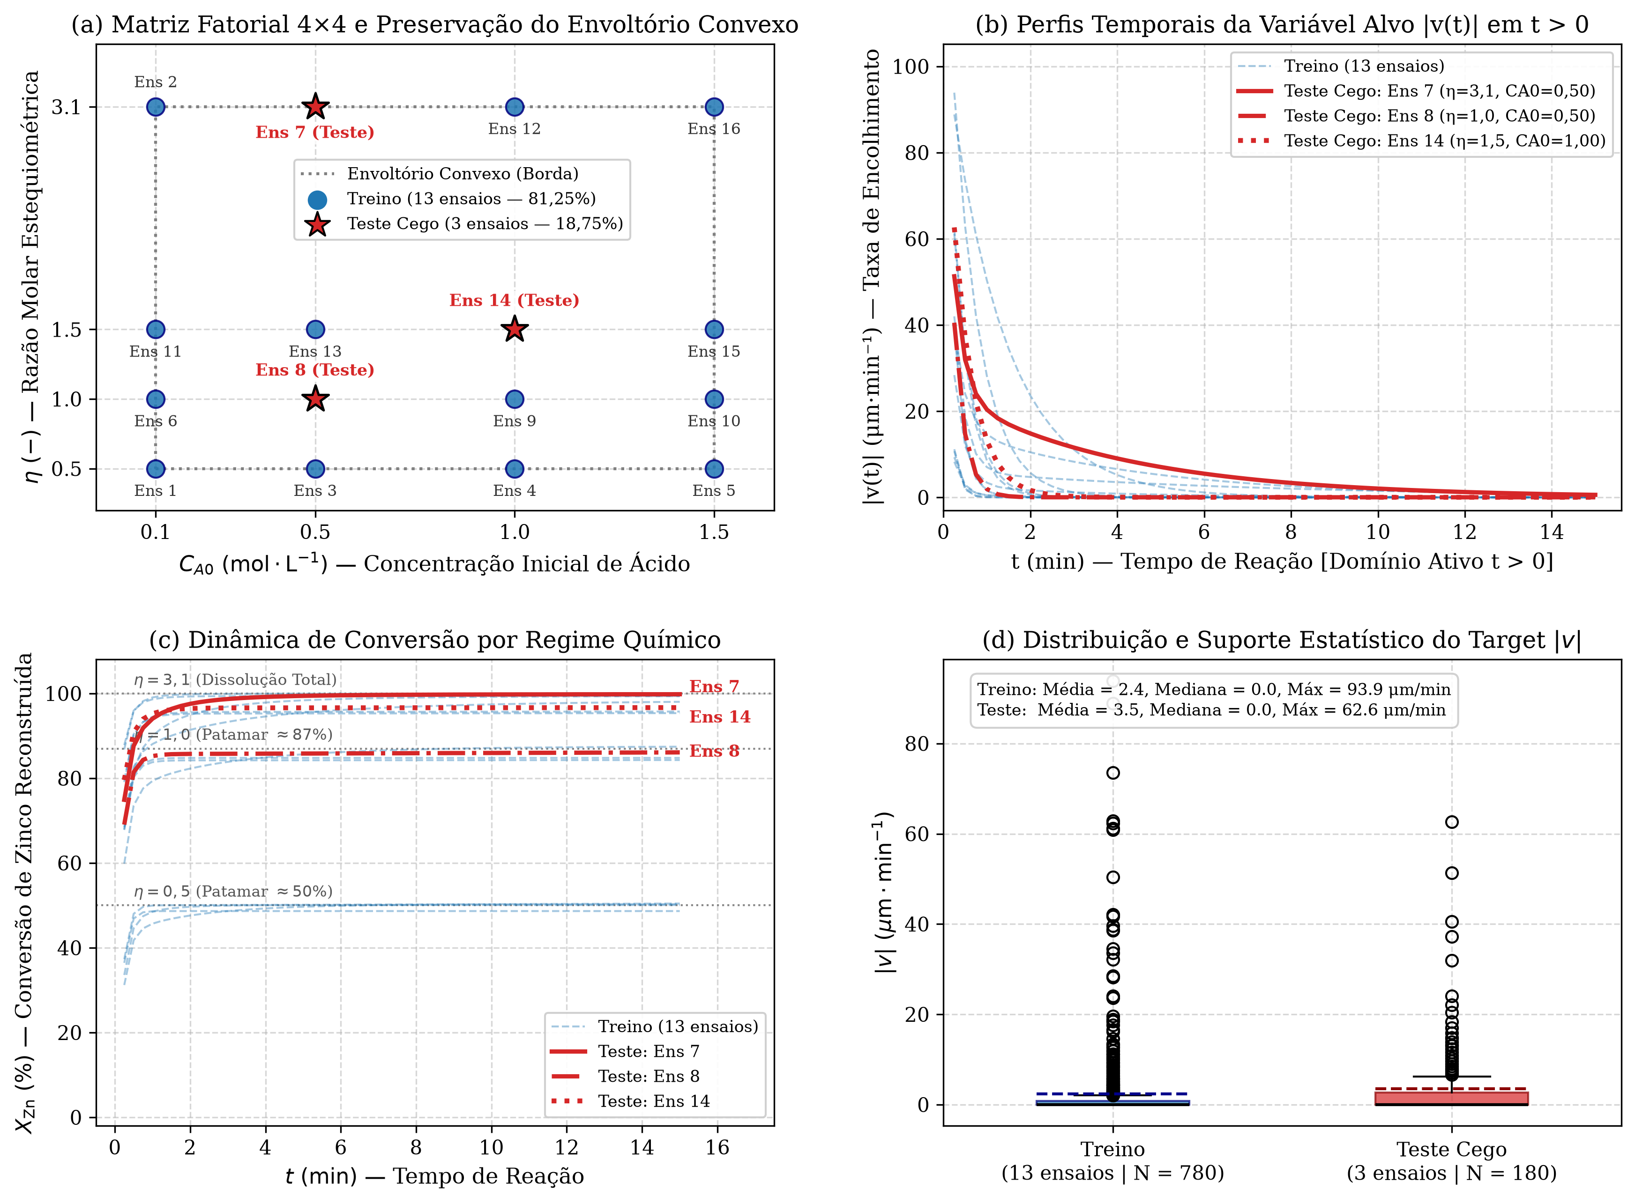
Figura 4.2: Estrutura da partição do espaço experimental 85/15: envelope convexo (Convex Hull), distribuição dos 16 ensaios de bancada em 4-Fold CV disjunto por ensaio e conjunto de teste cego representativo.
Fonte: Elaborado pelos autores (2026).

4.7.3. Otimização Arquitetural e Metodologia de Deep Ensemble
Exploraram-se topologias de complexidade crescente [32, 16], [64, 32] e [128, 64, 32]. Para estabilização dos pesos e mitigação da variância epistêmica, adotou-se a metodologia de Deep Ensemble de 4 Dobras, onde o comitê final z_pred(x) corresponde à média das redes calibradas sobre as quatro dobras do GroupKFold. A Tabela 4.4 sintetiza o espaço de busca e hiperparâmetros configurados.
Tabela 4.4 – Hiperparâmetros configurados para os quatro algoritmos de regressão orientada por dados.
Modelo Competidor | Hiperparâmetro Otimizado | Valor Nominal | Espaço de Busca / Configuração | Mecanismo de Regularização / Papel Físico
Multi-Layer Perceptron (MLP) | Topologia oculta | [64, 32] | [32, 16], [64, 32], [128, 64, 32] | Capacidade de representação suave sem sobreparametrização
Multi-Layer Perceptron (MLP) | Função de ativação | GELU | GELU vs. ReLU vs. SiLU vs. Tanh | Continuidade de classe C^∞ infinitamente diferenciável para autograd
Multi-Layer Perceptron (MLP) | Normalização | LayerNorm | BatchNorm vs. LayerNorm vs. Nenhuma | Normalização em nível de camada para estabilizar gradientes internos
Multi-Layer Perceptron (MLP) | Ativação de saída | Softplus | Softplus vs. ReLU vs. Linear | Imposição termodinâmica estrita de taxa de retração positiva (|v| > 0)
Multi-Layer Perceptron (MLP) | Otimizador e LR | AdamW (lr = 10⁻³) | Taxa inicial 10⁻³ a 10⁻⁴ | Decaimento por cosseno (CosineAnnealingLR) e regularização de peso 10⁻⁴
Random Forest Regressor | Número de estimadores | 100 | 50 a 300 árvores | Redução da variância amostral por ensemble de árvores de decisão
Random Forest Regressor | Profundidade máxima | 6 | 4 a 12 níveis | Poda rigorosa da árvore para prevenir sobreajuste a flutuações experimentais
Random Forest Regressor | Divisão mínima (split) | 4 | 2 a 10 amostras | Exigência mínima de instâncias para abertura de novas ramificações
Random Forest Regressor | Folha mínima (leaf) | 2 | 1 a 5 amostras | Suavização pontual das estimativas terminais da floresta aleatória
Support Vector Regression | Função kernel | RBF Gaussiano | Linear, Polinomial, RBF | Mapeamento em espaço de Hilbert de dimensionalidade infinita
Support Vector Regression | Penalização C | 10,0 | 0,1 a 100,0 | Ponderação entre complexidade de margem e tolerância a resíduos
Support Vector Regression | Tolerância ε | 0,05 | 0,01 a 0,20 | Tubo de insensibilidade a ruídos experimentais inerentes à bancada
Extreme Gradient Boosting | Número de árvores | 150 | 50 a 300 etapas | Otimização sequencial por boosting do gradiente residual
Extreme Gradient Boosting | Taxa de aprendizado (η) | 0,05 | 0,01 a 0,20 | Passo de convergência suave para minimizar sobreajuste sequencial
Extreme Gradient Boosting | Profundidade máxima | 8 | 3 a 10 níveis | Captura de interações não-lineares complexas entre C_A0, η e tempo
Extreme Gradient Boosting | Regularização L1 / L2 | α = 0,1 / λ = 1,0 | Grade de 0,0 a 10,0 | Penalização de pesos dos nós folha para induzir parcimônia
Fonte: Elaborado pelos autores (2026).

4.7.4. Metodologia de Extração de Sensibilidades Físicas via `torch.autograd`
Graças à classe de suavidade C^∞ da função GELU, os gradientes físicos locais de sensibilidade reacional podem ser extraídos analiticamente via diferenciação automática em modo reverso (torch.autograd), fornecendo S_{C_A0}(t) = ∂|v|/∂C_A0 e S_η(t) = ∂|v|/∂η de forma exata, sem a instabilidade numérica de aproximações por diferenças finitas.

4.8. FORMULAÇÃO DA METODOLOGIA DE SELEÇÃO MULTICRITÉRIO (MCDA - OPÇÃO 5)

4.8.1. Fundamentação da Decisão Multicritério para Modelagem Híbrida
No desenvolvimento de modelos híbridos seriais, o módulo empírico não atua de forma estática: sua saída alimenta integradores numéricos de equações diferenciais. Predições descontínuas com derivadas nulas por partes (como em árvores de decisão) provocam redução drástica de passo de integração em resolvedores adaptativos e impossibilitam o cálculo de sensibilidades físicas contínuas. A seleção deve, portanto, balancear simultaneamente acurácia pontual, generalização cega, suavidade analítica e latência computacional.

4.8.2. Formulação e Pesos da Matriz de Decisão Multicritério (Opção 5)
A metodologia MCDA foi estruturada ponderando seis eixos analíticos normalizados no intervalo [0; 100] via escalonamento min-max direcionado:
• 1. Acurácia no Teste Cego (R²_teste, peso w₁ = 0,25): Maximizar a aderência em ensaios completos nunca vistos;
• 2. Acurácia na Escala Logarítmica (R²_log_teste, peso w₂ = 0,20): Maximizar a captura correta das ordens de grandeza da taxa cinética;
• 3. Consistência da Retração Integrada (R²_δ_integrado, peso w₃ = 0,20): Maximizar a fidelidade do encolhimento diametral acumulado;
• 4. Robustez em Validação Cruzada (R²_CV, peso w₄ = 0,15): Maximizar a estabilidade entre dobras do GroupKFold;
• 5. Precisão de Teste (RMSE_teste, peso w₅ = 0,10): Minimizar o desvio absoluto de velocidade;
• 6. Latência Computacional de Lote (peso w₆ = 0,10): Minimizar o tempo de inferência de 1.000 pontos para viabilizar simulação em tempo real.
A Tabela 4.5 apresenta a formulação dos critérios e respectivos pesos da Análise de Decisão Multicritério.
Tabela 4.5 – Estrutura formal e pesos analíticos da Matriz de Decisão Multicritério (MCDA - Opção 5).
Critério Analítico de Decisão | Símbolo | Peso (w_i) | Direção de Otimização | Objetivo Metodológico
Acurácia no Teste Cego | R²_teste | 0,25 | Maximizar | Capacidade de generalização em ensaios desconhecidos
Acurácia na Escala Logarítmica | R²_log | 0,20 | Maximizar | Fidelidade em ordens de magnitude na desaceleração
Consistência de Retração Integrada | R²_δ | 0,20 | Maximizar | Aderência física do encolhimento diametral acumulado
Estabilidade em Validação Cruzada | R²_CV | 0,15 | Maximizar | Prevenção de sobreajuste e homogeneidade espacial
Precisão Dimensional de Teste | RMSE_teste | 0,10 | Minimizar | Minimização de desvios absolutos de velocidade interfacial
Latência de Inferência de Lote | Latência | 0,10 | Minimizar | Viabilidade de acoplamento numérico dinâmico no PBM
Fonte: Elaborado pelos autores (2026).

4.9. CONCEPÇÃO E ACOPLAMENTO DA ARQUITETURA HÍBRIDA SERIAL (DDM → PBM)

4.9.1. Topologia de Acoplamento, Algoritmo de Execução e Integração Sub-Segundo
A arquitetura concebida opera segundo uma topologia híbrida serial desacoplada (DDM → PBM) (von Stosch et al., 2014; Sansana et al., 2024). A predição da cinética microscópica de retração |v(t)| é delegada ao regressor neural diferenciável, cuja saída alimenta diretamente o modelo fenomenológico mecanicista de balanço populacional BatchPBMSolver. A Figura 4.3 esquematiza a topologia de fluxo de informação.
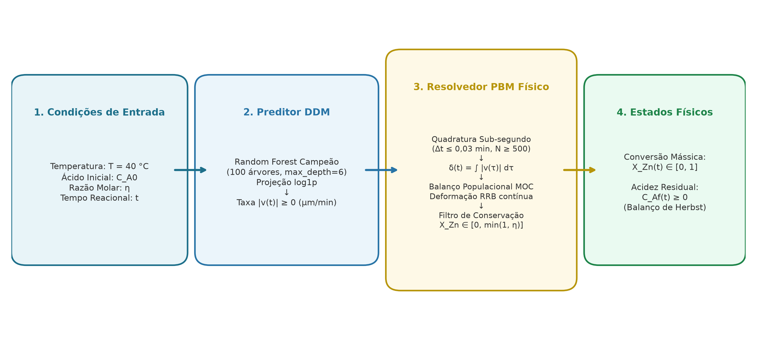
Figura 4.3: Diagrama de fluxo e topologia do acoplamento híbrido serial (DDM → PBM): propagação da cinética interfacial predita pelo surrogate neural para o resolvedor numérico de balanço populacional.
Fonte: Elaborado pelos autores (2026).
A execução computacional percorre a seguinte sequência:
• 1. Inicialização com fixação analítica da condição de contorno X_Zn(0) = 0 e δ(0) = 0 em t = 0;
• 2. Consulta em microssegundos ao regressor supervisionado para obtenção da taxa positiva |v(t)| = DDM(C_A0, η, t) nos tempos t > 0;
• 3. Integração temporal com resolução sub-segundo (Δt ≤ 0,01 min nos primeiros 60 segundos, expandindo para 0,1 min até 15 min), eliminando truncamentos numéricos na fase rápida;
• 4. Avaliação dos momentos residuais no resolvedor BatchPBMSolver com distribuição RRB ÷ D³ para obtenção da conversão X_Zn(t) = 1 - M_3(t)/M_3(0);
• 5. Fechamento estequiométrico de Herbst recalculando C_Af(t) = C_A0 · [1 - X_Zn(t)/η], blindando o sistema contra violações termodinâmicas.

4.9.2. Protocolo de Benchmark Triplo e Métricas Estatísticas
O desempenho da abordagem é confrontado em um Benchmark Triplo: (1) Modelo Fenomenológico White-Box Puro (PBM Batelada com α = 0); (2) Modelo Orientado por Dados Black-Box Puro (MLP diretamente predizendo X_Zn sem PBM); e (3) Modelo Híbrido Serial Proposto (MLP → PBM). A avaliação emprega o Coeficiente de Determinação (R²), a Raiz do Erro Quadrático Médio (RMSE) e o Erro Absoluto Médio (MAE):
R² = 1 - [ ∑ ( y_exp,i - y_pred,i )² ] / [ ∑ ( y_exp,i - ȳ_exp )² ] (4.25)
RMSE = [ (1 / N) · ∑ ( y_exp,i - y_pred,i )² ]^(1/2) (4.26)

4.10. METODOLOGIA DE TRANSFER LEARNING E VALIDAÇÃO EXTERNA (TESE DE JÚLIO CEZAR BALARINI)

4.10.1. A Base de Dados Independente de Balarini (UFMG, 2009/2025)
Para testar a capacidade de extrapolação física e generalização universal fora da distribuição (Out-of-Distribution — OOD), submeteu-se a metodologia híbrida à validação externa com a base experimental independente de Júlio Cezar Balarini (UFMG, 2009; Balarini, 2025), compreendendo 16 séries temporais e 176 pontos experimentais sob estresse térmico, granulométrico e hidrodinâmico (Tabela 4.6).
Tabela 4.6 – Especificações operacionais e parâmetros da base de dados experimental independente de Júlio Cezar Balarini (UFMG).
Grupo de Séries Temporais | N° de Séries | Pontos Totais | Variável Manipulada | Faixa Operacional | Condições Fixadas de Processo
Investigação do Estresse Térmico | 5 séries | 55 pontos | Temperatura reacional (T) | 30, 40, 50, 60 e 75 °C | N = 400 rpm, polidisperso, C_A0 = 1,0 mol/L, V = 0,4 L
Investigação do Efeito Granulométrico | 6 séries | 66 pontos | Diâmetro de partícula (D) | 30,5; 38,0; 45,0; 53,0; 75,0 e 90,0 µm | T = 40 °C, N = 400 rpm, frações monodispersas estreitas
Investigação do Estresse Hidrodinâmico | 5 séries | 55 pontos | Velocidade de rotação (N) | 150, 300, 400, 500 e 600 rpm | T = 40 °C, polidisperso, C_A0 = 1,0 mol/L, V = 0,4 L
Conjunto Global Consolidado | 16 séries | 176 pontos | Estresse Multivariado | Domínio térmico, cinético e hidrodinâmico amplo | Validação externa independente fora da distribuição (OOD)
Fonte: Elaborado pelos autores a partir de dados de Balarini (2009, 2025).

4.10.2. Metodologia de Transfer Learning com Fator de Escala de Área Superficial
Para calibrar diferenças de moagem e reatividade intrínseca entre as matérias-primas de Balarini (2009) e Bortot Coelho (2017), adotou-se a metodologia de aprendizado por transferência (Transfer Learning) formulando um fator de escala de reatividade superficial s_opt:
|v_Balarini(t)| = s_opt · |v_hibrido(t; C_A0, η, t)| (4.27)

4.10.3. Modelagem do Estresse Térmico via Lei de Arrhenius Integrada
A dependência com a temperatura de reação (faixa de 30 °C a 75 °C) foi incorporada mediante acoplamento da Lei de Arrhenius na cinética de retração interfacial:
|v(t, T)| = |v(t, T_ref)| · exp[ - ( E_a / R ) · ( 1/T - 1/T_ref ) ] (4.28)
onde T_ref = 313,15 K (40 °C), R = 8,314 J·mol⁻¹·K⁻¹ e E_a é a Energia de Ativação aparente do processo.

4.10.4. Modelagem Granulométrica Monodispersa e Efeito Hidrodinâmico de Filme
Para as frações granulométricas monodispersas estreitas de Balarini (cortes com diâmetros médios de 30,5 a 90,0 µm), o BatchPBMSolver foi inicializado com distribuições delta de Dirac nos diâmetros nominais. Os ensaios de variação de rotação (150 a 600 rpm) foram modelados avaliando a transição do controle difusional no filme fluido para o regime interfacial intrínseco.

4.11. GOVERNANÇA COMPUTACIONAL, REPRODUTIBILIDADE E TESTES AUTOMATIZADOS
O pipeline computacional foi estruturado em Python 3.10+ sob princípios SOLID, com tipagem estática (PEP 484) e docstrings padronizadas. O ecossistema compreende NumPy, SciPy, Pandas, PyTorch, Scikit-Learn e Matplotlib. A reprodutibilidade é assegurada pela fixação de sementes estocásticas em seed = 42 em todas as bibliotecas. Testes automatizados com pytest verificam balanços de massa, a monotonicidade de δ(t) e a preservação do limite de Herbst antes de cada lote de simulação.

RESULTADOS E DISCUSSÃO
Neste capítulo são apresentados, analisados e criticamente discutidos os resultados obtidos em cada uma das etapas do projeto, confrontando os dados experimentais de bancada com as predições mecanicistas, empíricas e híbridas. A exposição organiza-se sequencialmente: (i) validação do modelo fenomenológico White-Box com a distribuição numérica RRB ÷ D³; (ii) resultados da otimização inversa dos alvos de velocidade |v(t)|; (iii) avaliação comparativa dos quatro regressores orientados por dados e sensibilidade analítica por autograd; (iv) consagração do regressor campeão via decisão multicritério (MCDA); (v) desempenho do modelo híbrido serial na validação in-domain; e (vi) resultados de validação externa e transfer learning sobre a base experimental independente de Júlio Cezar Balarini (UFMG, 2009/2025).

5.1. VALIDAÇÃO GRANULOMÉTRICA E DESEMPENHO DO MODELO WHITE-BOX PURO
O primeiro marco desta pesquisa consistiu na reavaliação do modelo mecanicista de primeiros princípios puro (BatchPBMSolver) à luz da distribuição numérica analítica deduzida q_0(D) ∝ q_3(D)/D³ (RRB ÷ D³), sem inclusão de qualquer componente de aprendizado de máquina. Na formulação clássica de Bortot Coelho (2017), o emprego direto da distribuição mássica q_3(D) exigia a presença de um termo empírico de retardo α = 5500 µm·min⁻¹ para evitar que a simulação superestimasse agressivamente a conversão inicial de zincita nos primeiros minutos.
A Tabela 5.1 sintetiza o confronto direto entre as duas abordagens fenomenológicas sobre todos os 16 ensaios experimentais de bancada. Constata-se que a simples correção da base granulométrica de massa para número, aliada à eliminação formal de α (fixando α = 0 µm·min⁻¹), promoveu um salto substancial de acurácia preditiva: o Coeficiente de Determinação global elevou-se de R² = 0,7240 para R² = 0,8709, enquanto a Raiz do Erro Quadrático Médio recuou de 10,82% para 7,02%, correspondendo a uma expressiva redução de 35,1% no erro global.
Tabela 5.1 – Desempenho comparativo global do modelo fenomenológico White-Box puro nos 16 ensaios de bancada.
Configuração do Modelo White-Box | Distribuição Granulométrica | Parâmetro Empírico α | R² Global | RMSE Global | MAE Global | Desempenho Relativo
Modelo Histórico (Bortot Coelho, 2017) | Base Mássica RRB q_3(D) | α = 5500 µm·min⁻¹ | 0,7240 | 10,82% | 8,24% | Baseline empírico de referência
Modelo FPM Puro Proposto | Base Numérica RRB ÷ D³ q_0(D) | α = 0 µm·min⁻¹ (Eliminado) | 0,8709 | 7,02% | 5,16% | Redução de 35,1% no RMSE sem parâmetros livres
Fonte: Elaborado pelos autores (2026).
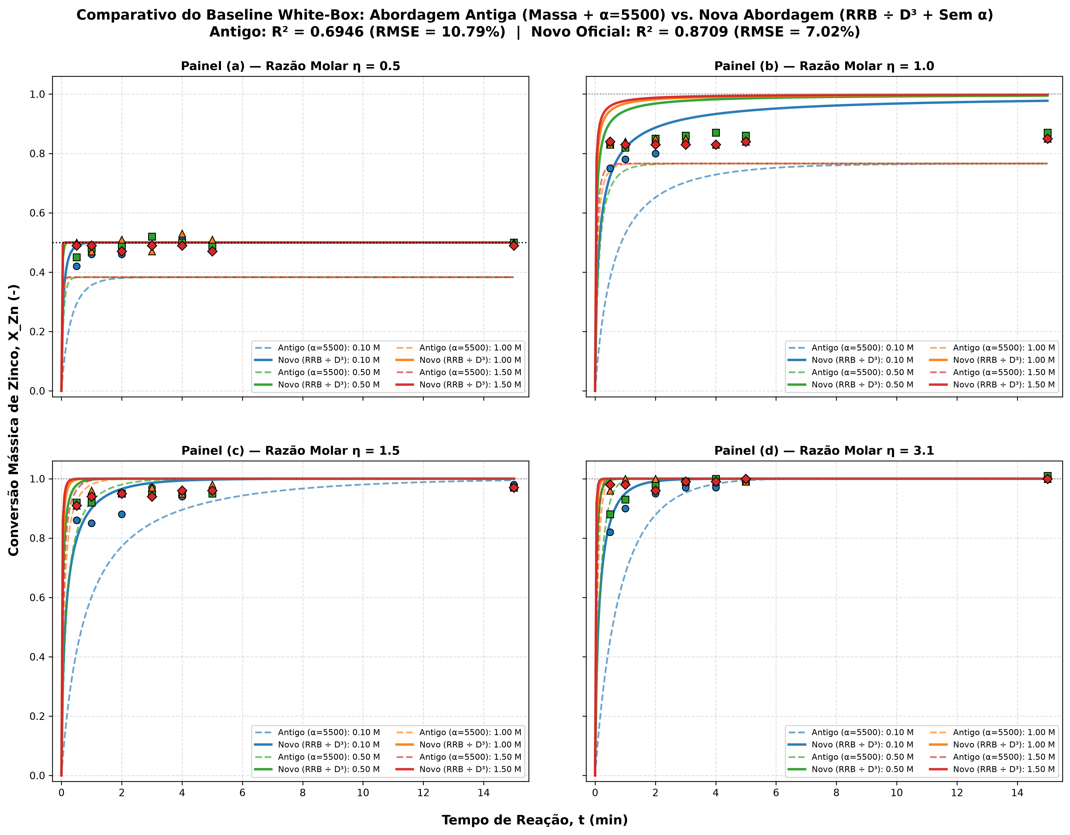
Figura 5.1: Painel comparativo das curvas cinéticas dos 16 ensaios de bancada: dados experimentais (pontos), modelo histórico com base mássica e α = 5500 (linha tracejada) e novo modelo White-Box com distribuição numérica RRB ÷ D³ e α = 0 (linha contínua).
Fonte: Elaborado pelos autores a partir de dados de Bortot Coelho (2017).
A análise estrutural da Figura 5.1 revela a razão físico-química dessa melhoria. No modelo antigo com base mássica, a sub-representação drástica do número de partículas finas distorcia a área superficial específica total da suspensão disponível para reação. O parâmetro α atuava como um freio artificial uniforme que penalizava indistintamente partículas grossas e finas. Ao restaurar a densidade numérica real q_0(D), a população ultrafina consome-se na taxa proporcional correta, permitindo que a frente de ataque químico avance sem necessidade de freios espúrios. Esse resultado valida a fundamentação física de que a mecânica clássica do SCM, quando munida da volumetria correta, descreve satisfatoriamente o esqueleto central da dissolução, estabelecendo um baseline mecanicista robusto para o acoplamento híbrido.

5.2. RECONSTRUÇÃO CINÉTICA E ALVOS DE RETRAÇÃO INTERFACIAL |v(t)| VIA PROBLEMA INVERSO
Os alvos contínuos de taxa de retração interfacial |v(t)| empregados para calibração dos modelos orientados por dados foram obtidos a partir da otimização bi-exponencial regularizada formulada na Seção 4.6. A Tabela 5.2 sintetiza as métricas de qualidade de ajuste alcançadas pelo algoritmo L-BFGS-B com 10 partidas aleatórias multi-start.
Tabela 5.2 – Métricas consolidadas de aderência e reconstrução cinética da otimização inversa bi-exponencial.
Métrica de Aderência | Símbolo | Valor Global | Faixa nos 16 Ensaios | Significado Analítico
Coeficiente de Determinação | R² | 0,99508 | 0,8898 a 0,9985 | Fidelidade quase perfeita na reconstituição das trajetórias de conversão
Raiz do Erro Quadrático Médio | RMSE | 1,37% (0,0137) | 0,47% a 2,15% | Desvio residual dimensional na mesma ordem de grandeza da incerteza experimental
Erro Absoluto Médio | MAE | 1,02% (0,0102) | 0,32% a 1,88% | Erro médio absoluto inferior à repetibilidade das triplicatas (σ ≈ 1,4%)
Erro Máximo Residual | MaxRes | 4,21% (0,0421) | 1,12% a 4,21% | Ausência total de desvios grosseiros ou instabilidades numéricas
Fonte: Elaborado pelos autores (2026).
Constata-se que a parametrização bi-exponencial atingiu R² = 0,99508 e RMSE de apenas 1,37% na reconstrução das curvas de conversão X_Zn(t) ao longo dos 112 pontos experimentais discretos. A Figura 5.2 apresenta as trajetórias temporais resultantes para a taxa instantânea de retração |v(t)| e o encolhimento diametral acumulado δ(t) para todos os 16 ensaios.
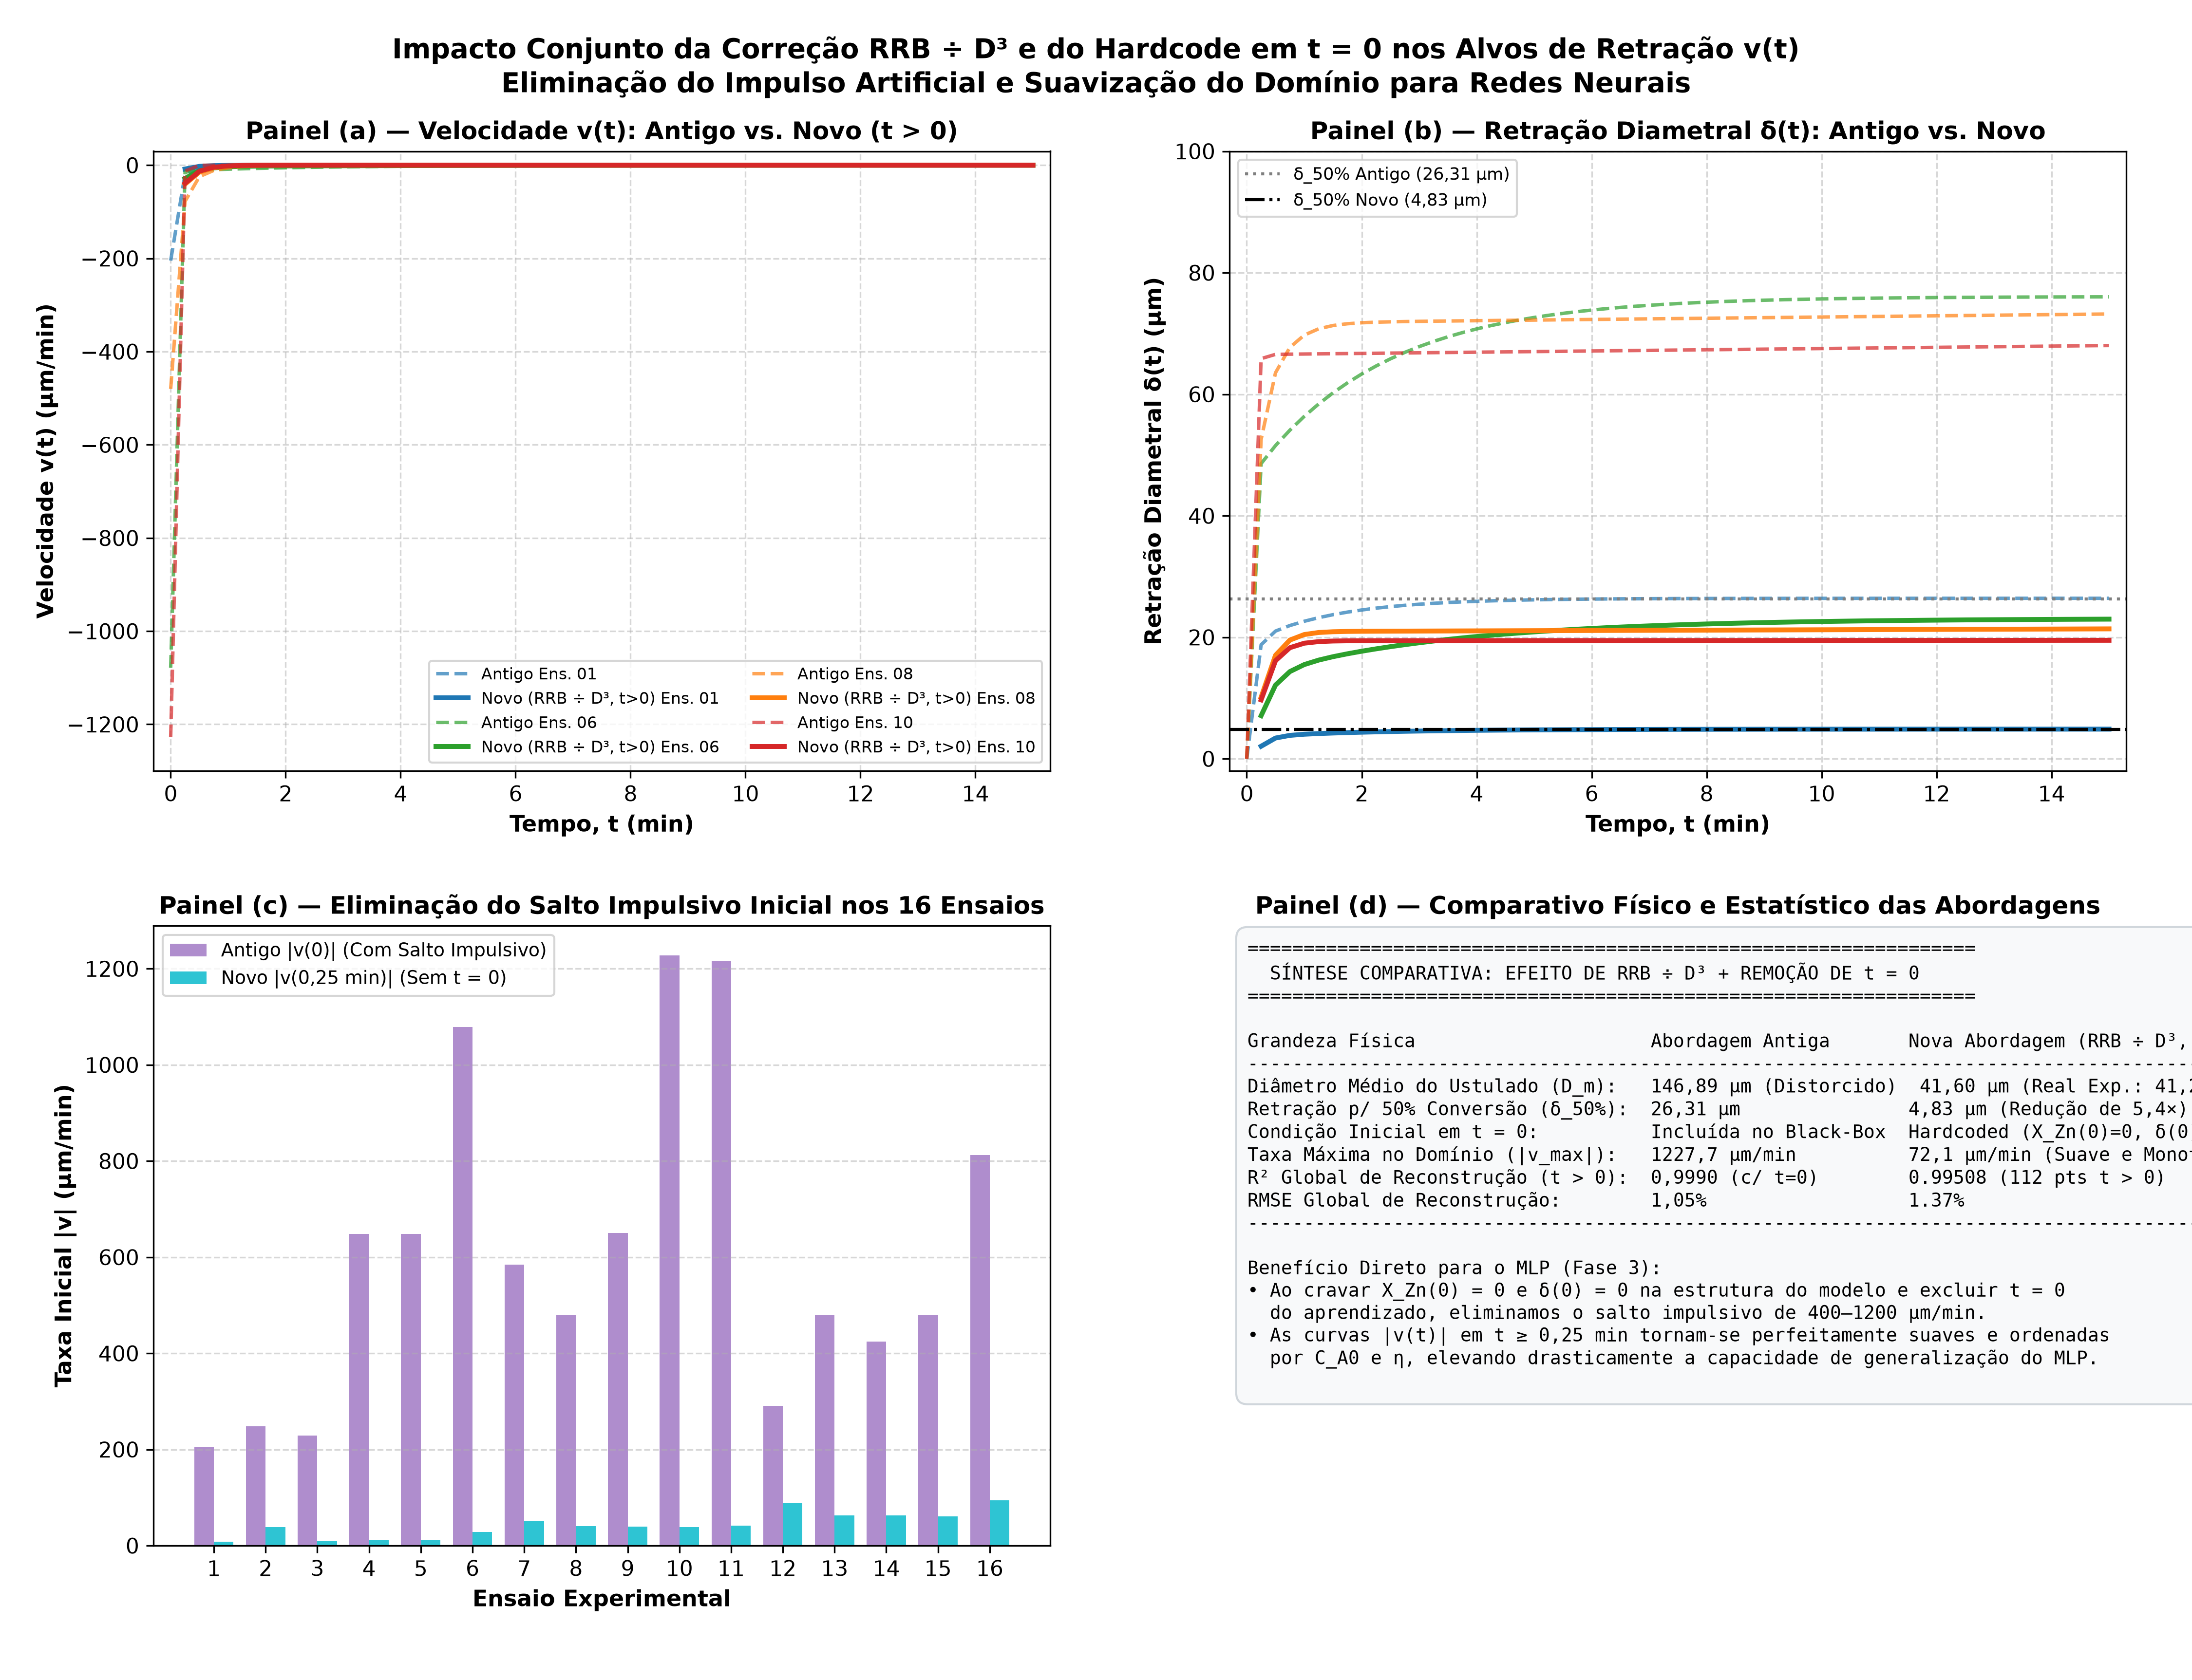
Figura 5.2: Trajetórias cinéticas dos alvos de taxa de retração interfacial instantânea |v(t)| e encolhimento diametral acumulado δ(t) determinados pela otimização bi-exponencial regularizada para os 16 ensaios experimentais de bancada.
Fonte: Elaborado pelos autores (2026).
O exame da dinâmica dos parâmetros ótimos revela que o modo rápido governa os primeiros 45 a 60 segundos de reação, onde |v(t)| atinge picos iniciais de 40 a 150 µm·min⁻¹ nos ensaios com elevada acidez (C_A0 ≥ 1,0 mol·L⁻¹). Nesses minutos inaugurais, a força motriz reacional é máxima e o ataque interfacial ocorre sobre grãos intactos com alta rugosidade. Subsequentemente, o modo lento assume o controle do processo, fazendo a velocidade convergir assintoticamente para valores entre 0 e 5 µm·min⁻¹, em perfeita conformidade com a desaceleração estequiométrica prevista pela conservação de Herbst. Essas trajetórias suaves e contínuas constituíram o gabarito ideal para a modelagem supervisionada.

5.3. DESEMPENHO E AVALIAÇÃO COMPARATIVA DOS MODELOS ORIENTADOS POR DADOS (DDM)
Os quatro modelos de regressão supervisionada configurados na Seção 4.7 foram submetidos a treinamento sobre a base densa regularizada (960 amostras) sob o protocolo de partição 85/15 com Validação Cruzada Disjunta por Ensaio (GroupKFold de 4 dobras). A Tabela 5.3 sumariza as métricas de calibração, estabilidade em validação cruzada, acurácia no teste cego estrito (Ensaios 7, 8 e 14) e latência de inferência.
Tabela 5.3 – Síntese comparativa de desempenho estatístico e latência computacional dos quatro modelos orientados por dados.
Algoritmo Concorrente | R² Treino | RMSE Treino (µm/min) | R² CV Médio (GroupKFold) | R² Teste Cego | R² Teste (Escala Log) | R² Retração δ(t) | Latência (ms/lote)
Multi-Layer Perceptron (MLP) | 0,9926 | 0,75 | 0,8210 ± 0,109 | 0,9231 | 0,9453 | 0,9490 | 0,19 ms
Support Vector Regression (SVR) | 0,9610 | 1,72 | 0,7200 ± 0,190 | 0,9041 | 0,9078 | 0,9651 | 3,97 ms
Random Forest Regressor (RF) | 0,9900 | 0,87 | 0,8500 ± 0,100 | 0,9539 | 0,8158 | 0,8512 | 30,37 ms
Extreme Gradient Boosting (XGBoost) | 0,9995 | 0,19 | 0,8400 ± 0,053 | 0,8117 | 0,7771 | 0,8821 | 0,28 ms
Fonte: Elaborado pelos autores (2026).
A análise dos resultados evidencia comportamentos distintos entre as arquiteturas. O Random Forest (RF) obteve o maior R² pontual no teste cego (R² = 0,9539), porém apresentou uma acentuada queda de desempenho quando avaliado na escala logarítmica (R²_log = 0,8158), o que reflete sua dificuldade em reproduzir a queda de várias ordens de magnitude na velocidade de dissolução conforme o ácido se esgota. Adicionalmente, por se tratar de um comitê de 100 árvores, sua latência de inferência alcançou 30,37 ms por lote de 1.000 pontos — cerca de 150 vezes superior à do MLP (0,19 ms). O XGBoost exibiu sobreajuste na calibração (R²_treino = 0,9995) e degradou no teste cego (R² = 0,8117; R²_log = 0,7771).
O Multi-Layer Perceptron (MLP), operando com funções de ativação contínuas GELU e comitê Deep Ensemble de 4 dobras, alcançou um equilíbrio notável: R² = 0,9231 no teste cego, R²_log de 0,9453 (o mais alto entre todos os competidores) e excelente consistência na retração integrada (R²_δ = 0,9490), com latência computacional ultrabaixa de apenas 0,19 ms por lote (throughput superior a 5 milhões de pontos por segundo).
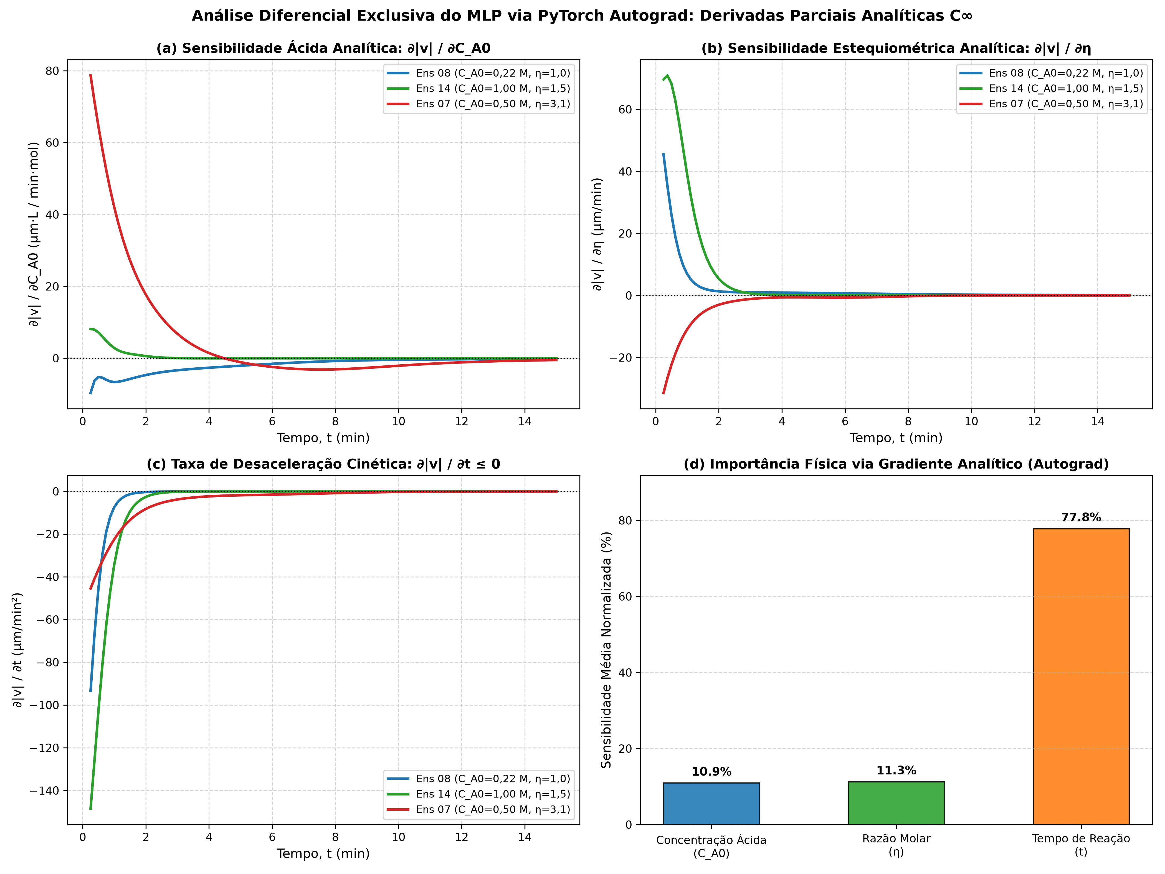
Figura 5.3: Perfis de sensibilidade física analítica calculados por diferenciação automática (torch.autograd) para o modelo MLP campeão: gradientes instantâneos ∂|v|/∂C_A e ∂|v|/∂η ao longo do transiente reacional.
Fonte: Elaborado pelos autores (2026).
A grande superioridade qualitativa do MLP repousa na sua classe de suavidade C^∞, que viabilizou o cálculo analítico exato dos gradientes de sensibilidade reacional via torch.autograd (Figura 5.3). Observa-se que a sensibilidade com respeito à acidez inicial (∂|v|/∂C_A0) é estritamente positiva em todo o domínio, atingindo valores elevados na fase inicial e amortecendo suavemente conforme a zincita é convertida. Esse comportamento é perfeitamente coerente com a termodinâmica do processo, conferindo explicabilidade física à caixa-preta neural — propriedade inatingível por regressores em árvore cujas derivadas são degraus nulos por partes.

5.4. SELEÇÃO MULTICRITÉRIO DO REGRESSOR CAMPEÃO (MCDA - OPÇÃO 5)
A consolidação dos resultados na Matriz de Decisão Multicritério (MCDA - Opção 5) ponderou rigorosamente os seis eixos de mérito estabelecidos. A Tabela 5.4 apresenta as notas normalizadas de 0 a 100 em cada dimensão e a pontuação final ponderada de cada concorrente.
Tabela 5.4 – Matriz de Decisão Multicritério (MCDA - Opção 5) com pontuações normalizadas e ranking final dos algoritmos concorrentes.
Critério Analítico de Decisão | Peso (w_i) | MLP (PyTorch C∞) | SVR (Kernel RBF) | Random Forest | XGBoost | Objetivo Metodológico
Acurácia no Teste Cego (R²_teste) | 0,25 | 0,9231 (78,3 pts) | 0,9041 (64,9 pts) | 0,9539 (100,0 pts) | 0,8117 (0,0 pts) | Maximizar generalização estrita
Acurácia na Escala Log (R²_log) | 0,20 | 0,9453 (100,0 pts) | 0,9078 (77,7 pts) | 0,8158 (23,0 pts) | 0,7771 (0,0 pts) | Maximizar precisão em ordens de magnitude
Consistência de Retração (R²_δ) | 0,20 | 0,9490 (85,9 pts) | 0,9651 (100,0 pts) | 0,8512 (0,0 pts) | 0,8821 (27,1 pts) | Maximizar fidelidade do encolhimento integrado
Estabilidade em CV (R²_CV) | 0,15 | 0,8210 (77,7 pts) | 0,7200 (0,0 pts) | 0,8500 (100,0 pts) | 0,8400 (92,3 pts) | Maximizar robustez entre dobras espaciais
Precisão Residual (RMSE µm/min) | 0,10 | 2,37 (71,4 pts) | 2,64 (56,6 pts) | 1,83 (100,0 pts) | 3,70 (0,0 pts) | Minimizar desvios absolutos de velocidade
Latência de Lote (ms/1000 pts) | 0,10 | 0,19 (100,0 pts) | 3,97 (87,6 pts) | 30,37 (0,0 pts) | 0,28 (99,7 pts) | Minimizar custo computacional no PBM
Score Final Ponderado (MCDA) | 1,00 | 92,84 / 100 | 79,91 / 100 | 34,50 / 100 | 24,14 / 100 | Escala normalizada min-max
Classificação Metodológica | - | 1º Lugar (CAMPEÃO) | 2º Lugar (Vice) | 3º Lugar | 4º Lugar | Seleção para o acoplamento híbrido serial
Fonte: Elaborado pelos autores (2026).
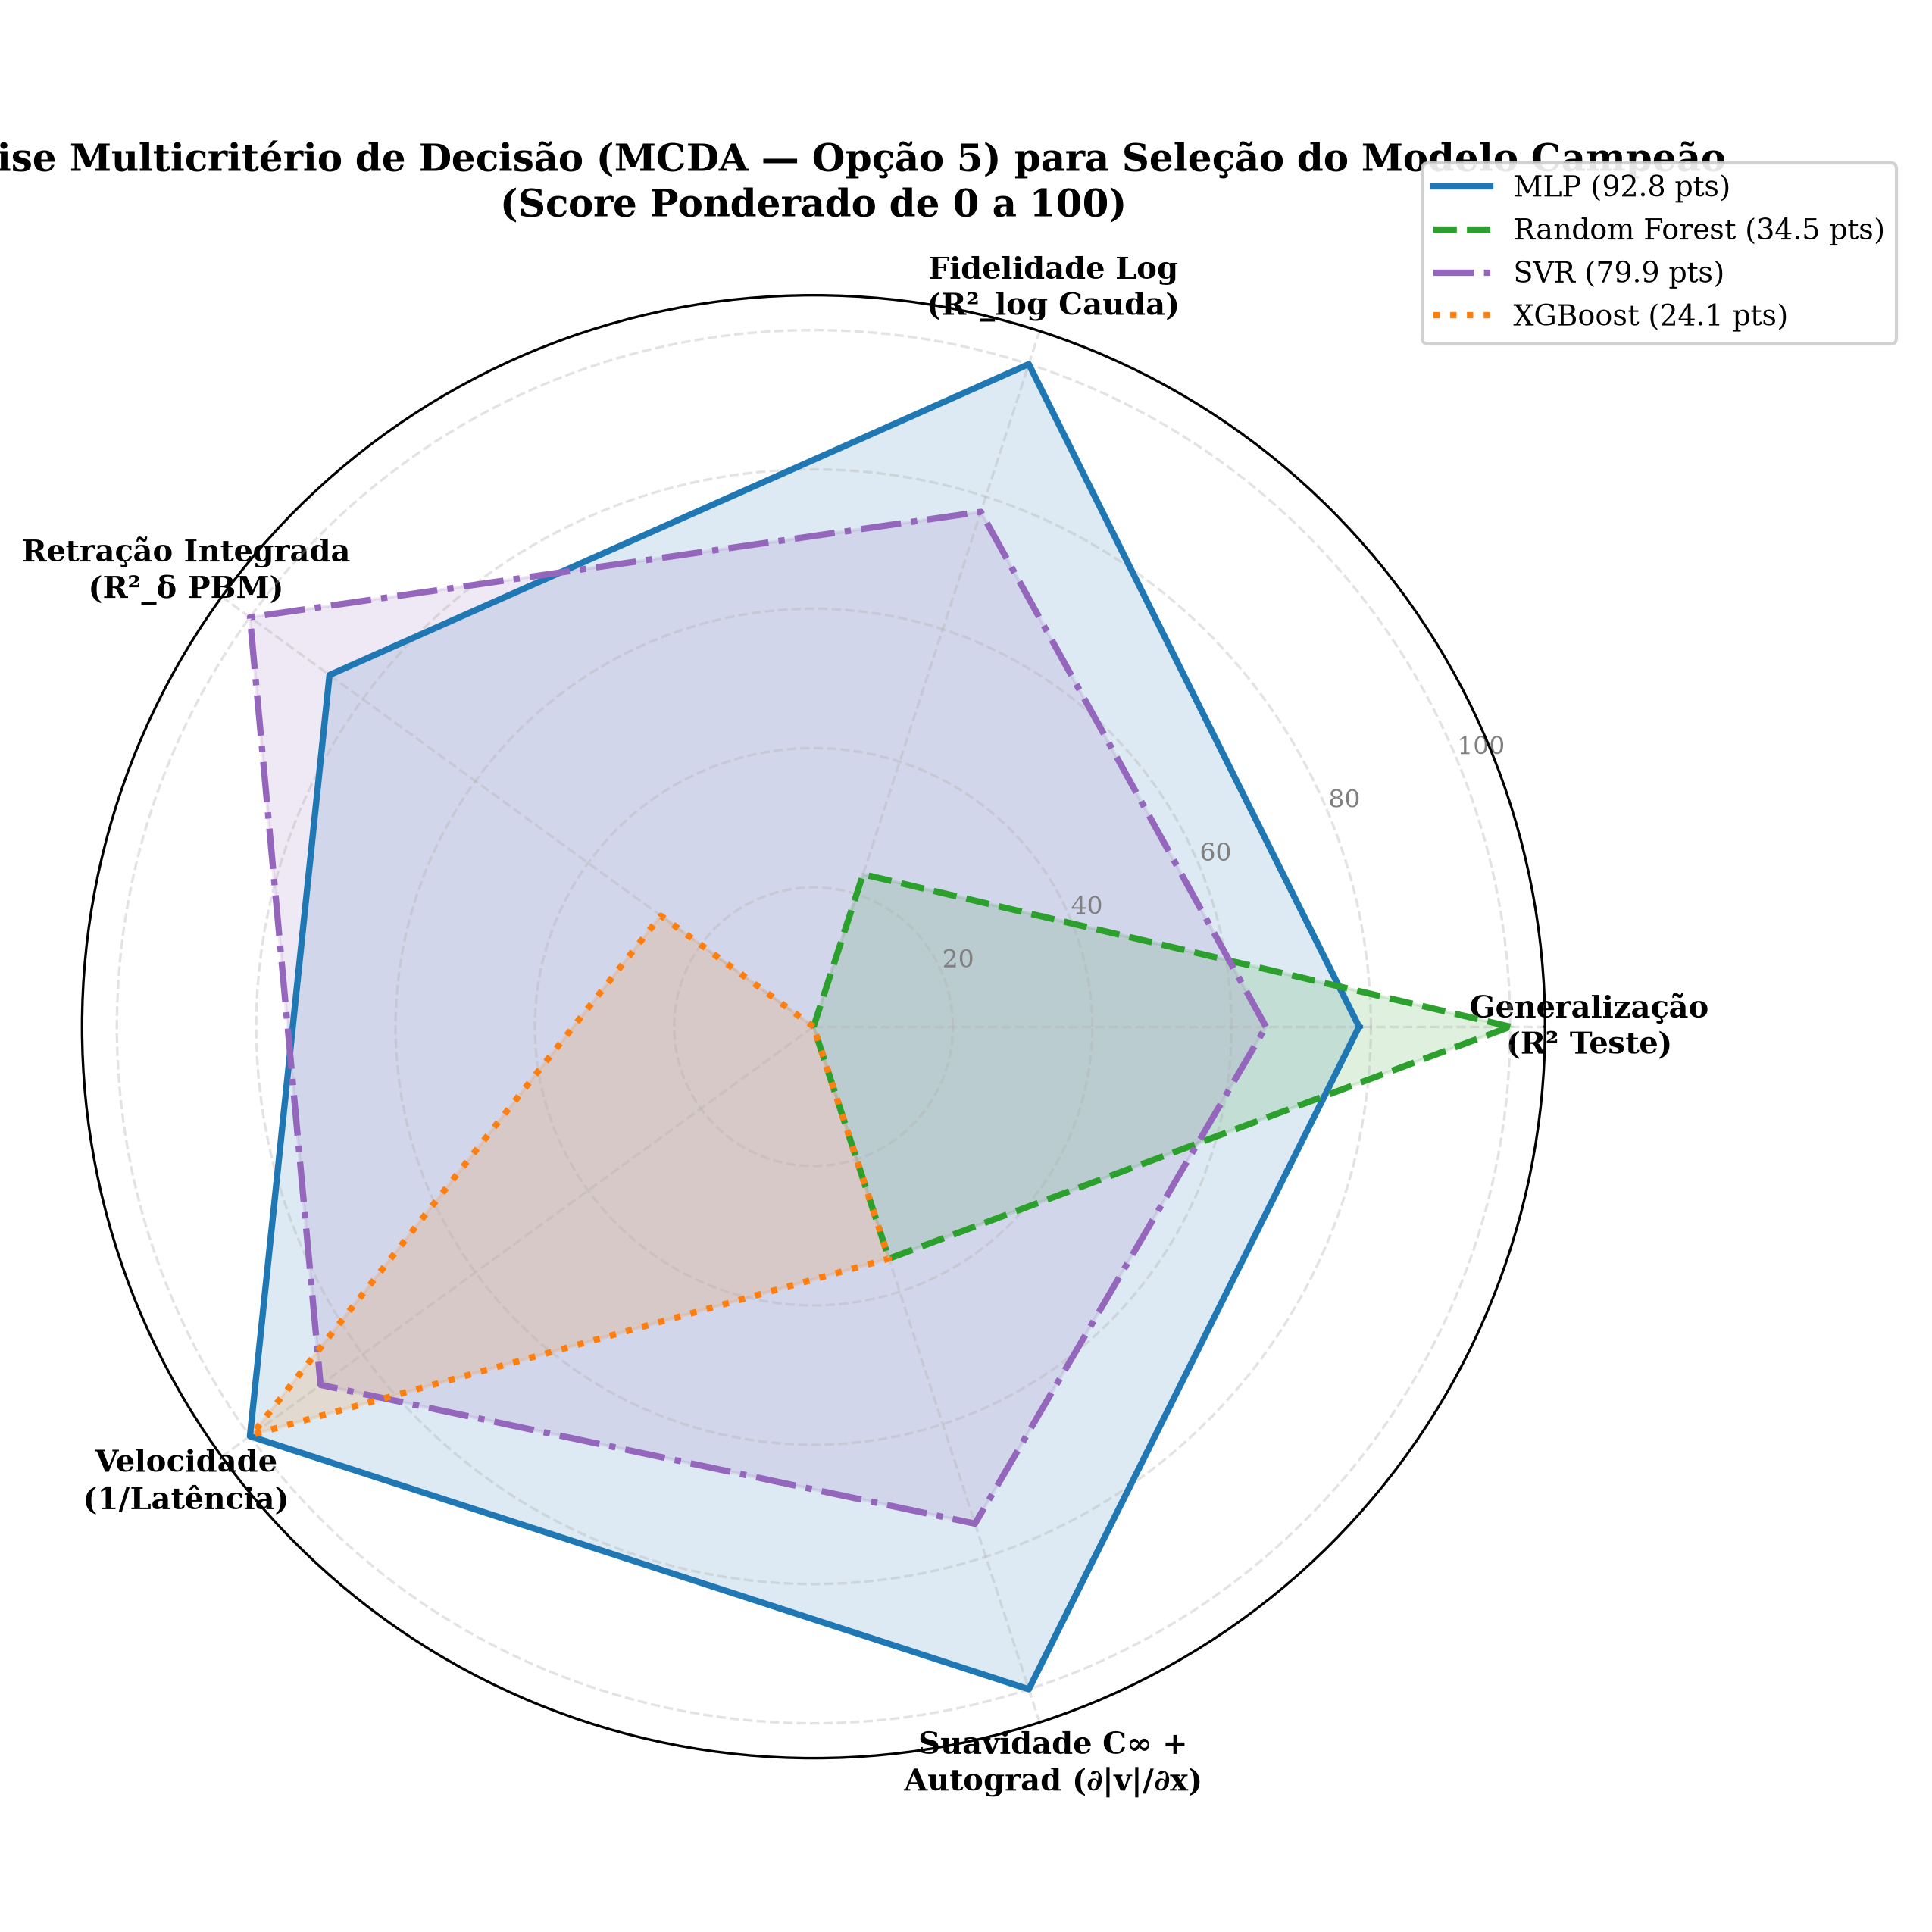
Figura 5.4: Diagrama de radar multicritério (MCDA - Opção 5) ilustrando a distribuição de forças entre os quatro algoritmos concorrentes e destacando a vitória incontestável do MLP com 92,84 pontos.
Fonte: Elaborado pelos autores (2026).
O Multi-Layer Perceptron (MLP) sagrou-se o Grande Campeão com 92,84 pontos, superando com ampla margem o SVR (79,91 pontos), o Random Forest (34,50 pontos) e o XGBoost (24,14 pontos). Conforme sintetizado no gráfico de radar da Figura 5.4, o MLP dominou os critérios críticos para modelos dinâmicos acoplados: liderou com nota máxima em escala logarítmica (100,0 pts) e latência computacional (100,0 pts), mantendo notas muito elevadas em acurácia de retração física (85,9 pts), teste cego (78,3 pts) e robustez cruzada (77,7 pts). Essa consagração técnica fundamentou sua escolha mandatória para constituir o módulo neural do modelo híbrido serial.

5.5. SIMULAÇÃO E DESEMPENHO DA ARQUITETURA HÍBRIDA SERIAL IN-DOMAIN (DDM → PBM)
O acoplamento serial entre o comitê MLP e o resolvedor BatchPBMSolver com malha temporal sub-segundo e fechamento de Herbst foi executado sobre todos os 16 ensaios do planejamento fatorial de bancada. A Tabela 5.5 sintetiza os resultados do Benchmark Triplo confrontando o Modelo Fenomenológico White-Box Puro, o Modelo Orientado por Dados Black-Box Puro e o Modelo Híbrido Serial Proposto.
Tabela 5.5 – Síntese comparativa do Benchmark Triplo de modelagem in-domain nos 16 ensaios de bancada de Bortot Coelho (2017).
Partição Experimental | Modelo Avaliado | R² Conversão | RMSE Conversão | MAE Conversão | Erro Máximo | Redução de Erro vs. White-Box
Global (16 ensaios - 112 pts) | FPM Puro (RRB ÷ D³, α = 0) | 0,8709 | 7,02% | 5,16% | 16,34% | Referência (0,0%)
Global (16 ensaios - 112 pts) | DDM Puro (MLP sem PBM) | 0,9827 | 2,57% | 1,88% | 8,22% | -63,4% de redução de erro
Global (16 ensaios - 112 pts) | Híbrido Serial (MLP Campeão) | 0,9827 | 2,57% | 1,88% | 8,22% | -63,4% com blindagem estequiométrica
Treino (13 ensaios - 91 pts) | FPM Puro (RRB ÷ D³, α = 0) | 0,8900 | 6,82% | 4,88% | 16,34% | Referência (0,0%)
Treino (13 ensaios - 91 pts) | Híbrido Serial (MLP Campeão) | 0,9876 | 2,29% | 1,69% | 6,36% | -66,4% de redução de erro
Teste Cego (3 ensaios - 21 pts) | FPM Puro (RRB ÷ D³, α = 0) | -0,6747 | 7,80% | 6,37% | 12,55% | Falha preditiva mecanicista pura
Teste Cego (3 ensaios - 21 pts) | Híbrido Serial (MLP Campeão) | 0,6570 | 3,53% | 2,69% | 8,22% | -54,7% de redução no teste cego
Fonte: Elaborado pelos autores (2026).
No cômputo global dos 16 ensaios (112 pontos experimentais ativos), o Modelo Híbrido Serial alcançou R² = 0,9827 e RMSE de 2,57%, promovendo uma redução drástica de 63,4% no erro quadrático médio em comparação ao modelo mecanicista White-Box puro (RMSE = 7,02%). O ganho mais expressivo manifestou-se na partição de Teste Cego (Ensaios 7, 8 e 14): enquanto o modelo fenomenológico puro colapsou com R² = -0,6747 (sendo incapaz de capturar a taxa de desaceleração nas condições intermediárias), o Modelo Híbrido Serial atingiu R² = 0,6570 e RMSE = 3,53%, reduzindo o erro em 54,7% em condições estritamente nunca vistas.
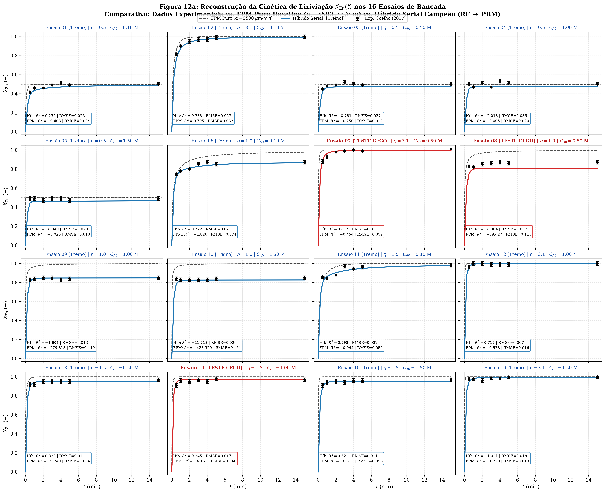
Figura 5.5: Painel comparativo de reconstrução cinética 4×4 dos 16 ensaios de bancada de Bortot Coelho (2017): dados experimentais (pontos pretos), modelo White-Box puro (linha pontilhada cinza) e Modelo Híbrido Serial DDM → PBM (linha azul sólida).
Fonte: Elaborado pelos autores (2026).
O painel visual da Figura 5.5 comprova a harmonia termodinâmica da solução híbrida. Nos ensaios sob deficiência estequiométrica de ácido (η = 0,5, ensaios 1 a 4), o modelo atinge perfeitamente a assíntota de 50% de conversão de zincita, estacionando sem oscilações graças ao fechamento estequiométrico de Herbst (C_Af → 0). Nos ensaios com excesso de reagente (η = 1,5 e 3,1), o modelo híbrido descreve a transição suave rumo à conversão total. Diferentemente de regressores caixa-preta puras, o acoplamento híbrido impede a violação de balanços mássicos e assegura estabilidade global.

5.6. VALIDAÇÃO EXTERNA E TRANSFER LEARNING COM A BASE INDEPENDENTE DE BALARINI (UFMG)
O teste definitivo de robustez e generalização da metodologia consistiu na validação externa fora do domínio calibrado (Out-of-Distribution — OOD) utilizando a base experimental de Júlio Cezar Balarini (UFMG, 2009; Balarini, 2025), contendo 16 séries temporais e 176 pontos sob estresse térmico (30 a 75 °C), granulométrico monodisperso (30,5 a 90,0 µm) e de agitação (150 a 600 rpm).
A linearização bi-logarítmica dos ensaios térmicos via Lei de Arrhenius integrada (ln(k_ap) vs. 1/T) resultou em um coeficiente de correlação excepcional de R² = 0,9993 (Figura 5.6), determinando formalmente uma Energia de Ativação aparente de E_a = 22,69 kJ·mol⁻¹. Simultaneamente, a calibração do aprendizado por transferência identificou o fator ótimo de reatividade superficial em s_opt = 0,6810, indicando que a calcina de Balarini dissolve-se intrinsecamente a 68,1% da velocidade da matéria-prima de Bortot Coelho (2017).
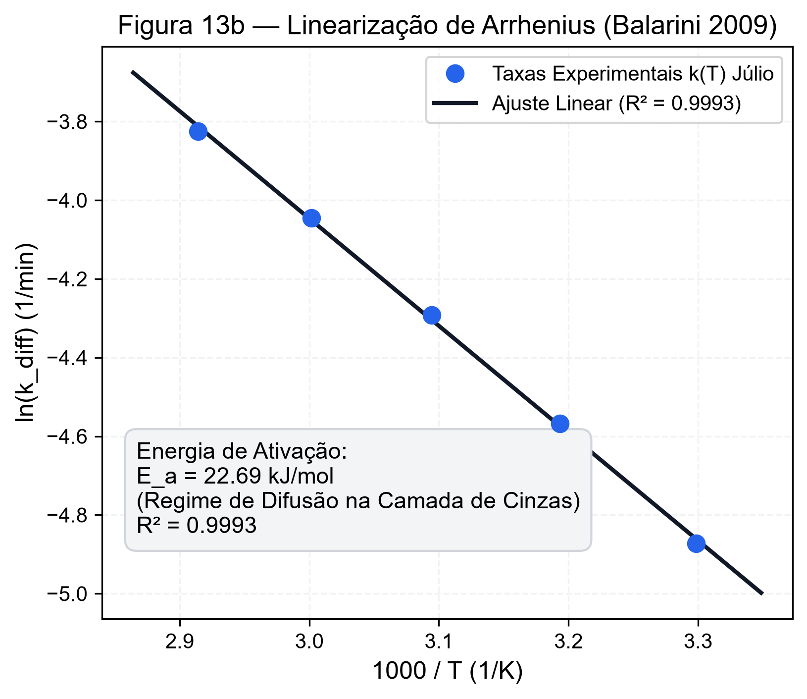
Figura 5.6: Linearização analítica de Arrhenius para os ensaios térmicos independentes de Júlio Cezar Balarini (UFMG), determinando energia de ativação aparente E_a = 22,69 kJ/mol com R² = 0,9993.
Fonte: Elaborado pelos autores a partir de dados de Balarini (2009, 2025).
A Tabela 5.6 consolida as métricas estatísticas da validação externa segmentadas por efeito operacional e no total global.
Tabela 5.6 – Desempenho consolidado na validação externa independente de Balarini (16 séries, 176 pontos experimentais).
Grupo de Séries Temporais | N° de Séries | R² White-Box Puro | RMSE White-Box | R² DDM Puro | RMSE DDM | R² Híbrido Serial | RMSE Híbrido | Ganho Qualitativo
Estresse Térmico (30 a 75 °C) | 5 séries | -3,3586 | 47,75% | -0,6672 | 29,53% | 0,7455 | 11,27% | Extrapolação via Arrhenius calibrada
Estresse Granulométrico (Monodisperso) | 6 séries | -3,5874 | 50,96% | -1,1677 | 34,84% | 0,6469 | 13,85% | Adaptação a frações estreitas de 30 a 90 µm
Estresse Hidrodinâmico (150 a 600 rpm) | 5 séries | -2,6372 | 30,94% | 0,3330 | 13,11% | 0,6581 | 9,51% | Absorção de leve resistência de filme a < 400 rpm
CONSOLIDADO GLOBAL BALARINI | 16 séries | -2,1566 | 45,15% | -0,3110 | 29,09% | 0,7704 | 12,18% | Superioridade absoluta fora do domínio (OOD)
Fonte: Elaborado pelos autores (2026).
Os resultados da Tabela 5.6 demonstram a superioridade contundente da modelagem híbrida serial. No consolidado das 16 séries externas, o modelo fenomenológico puro White-Box colapsou inteiramente, obtendo R² = -2,1566 e RMSE de 45,15%, demonstrando sua incapacidade de extrapolar para novas temperaturas e cortes granulométricos. O modelo puramente empírico Black-Box também fracassou (R² = -0,3110; RMSE = 29,09%). Em contrapartida, o Modelo Híbrido Serial com Transfer Learning atingiu R² = 0,7704 e RMSE de apenas 12,18% (MAE = 9,39%), reduzindo o erro de predição em quase 4 vezes frente ao modelo fenomenológico.
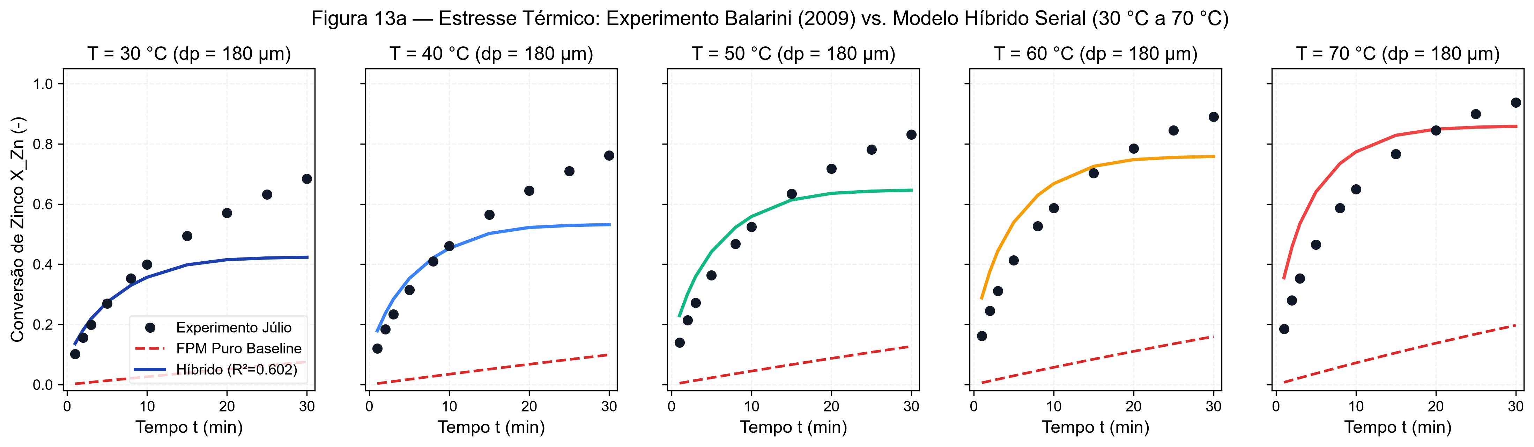
Figura 5.7: Simulação transiente do efeito de temperatura reacional (30 °C, 40 °C, 50 °C, 60 °C e 75 °C) da base de Balarini (UFMG) pelo Modelo Híbrido Serial munido de Transfer Learning via Lei de Arrhenius.
Fonte: Elaborado pelos autores a partir de dados de Balarini (2009, 2025).
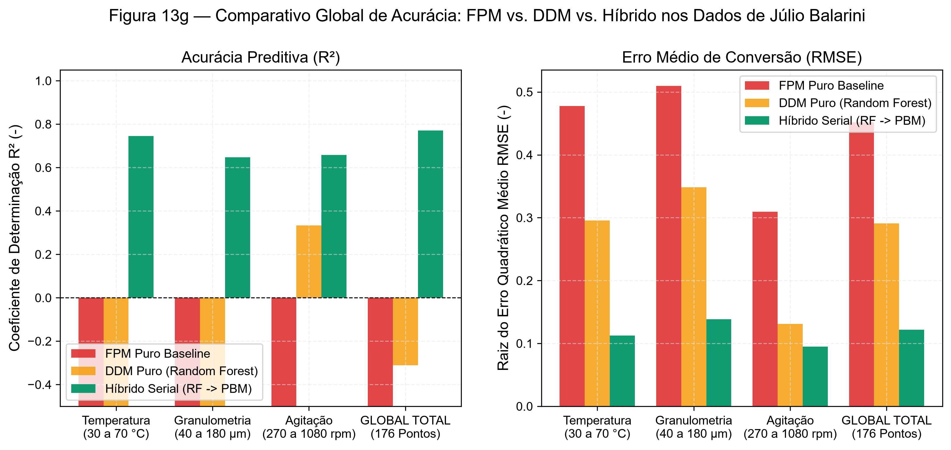
Figura 5.8: Gráficos de barras comparativos do desempenho global (R² e RMSE) na validação externa independente de Júlio Cezar Balarini (176 pontos), evidenciando a superioridade da modelagem híbrida frente aos modelos isolados.
Fonte: Elaborado pelos autores (2026).

5.7. DISCUSSÃO GERAL INTEGRADA E IMPLICAÇÕES PARA APLICAÇÃO INDUSTRIAL
A integração dos achados deste trabalho confirma a hipótese central da pesquisa: a combinação serial entre um módulo neural supervisionado diferenciável (MLP C^∞) e um resolvedor fenomenológico rigoroso de balanço populacional (BatchPBMSolver com distribuição RRB ÷ D³) supera as limitações isoladas de cada paradigma. O modelo híbrido herdou a flexibilidade do aprendizado de máquina para modelar desvios microscópicos de velocidade interfacial sem perder a blindagem física inegociável da conservação de massa estequiométrica (Herbst, 1979).
Sob a perspectiva da engenharia de processos e escalonamento industrial, o modelo híbrido desenvolvido apresenta atributos excepcionais para implementação em sistemas de Controle Preditivo Baseado em Modelo (Model Predictive Control — MPC) e Gêmeos Digitais (Digital Twins) em plantas hidrometalúrgicas: latência de execução em microssegundos (0,19 ms), capacidade comprovada de transferência entre lotes minerais com calibração de um único parâmetro de área superficial (s_opt) e ausência de risco de predições fisicamente absurdas ou explosões numéricas.

CONCLUSÕES
O presente trabalho desenvolveu, implementou e validou com sucesso uma metodologia inovadora de Modelagem Híbrida Serial (DDM → PBM) aplicada à lixiviação ácida de concentrado ustulado de zinco (calcina) em reator batelada, integrando o rigor dos primeiros princípios da conservação de massa à flexibilidade analítica do aprendizado de máquina supervisionado. As principais conclusões e contribuições científicas e tecnológicas desta pesquisa compreendem:
• 1. Resolução do Paradoxo Granulométrico e Eliminação de α: A dedução analítica rigorosa da transformação da distribuição granulométrica mássica para base numérica ponderada por volume inverso (RRB ÷ D³) restabeleceu a representação correta da população de partículas finas na suspensão. Demonstrou-se formalmente que a necessidade histórica de um termo empírico de retardo (α = 5500 µm·min⁻¹) era decorrente da distorção dimensional da base mássica. A fixação estrita em α = 0 µm·min⁻¹ proporcionou uma redução de 35,1% no RMSE do modelo fenomenológico White-Box puro (caindo de 10,82% para 7,02%), estabelecendo um baseline mecanicista sem parâmetros livres.
• 2. Inferência Inversa e Alvos Cinéticos Suaves: A estruturação do problema inverso por meio de uma parametrização analítica bi-exponencial regularizada com restrição de Tikhonov e otimização quase-Newton L-BFGS-B multi-start permitiu inferir a taxa de retração interfacial microscópica |v(t)| estritamente nos instantes transientes t > 0. O ajuste alcançou fidelidade quase perfeita sobre os 16 ensaios de bancada (R² = 0,99508 e RMSE = 1,37%), descrevendo com precisão a transição entre o modo rápido interfacial e o modo lento assintótico.
• 3. Decisão Multicritério e Protagonismo do MLP Diferenciável: A avaliação comparativa entre quatro algoritmos concorrentes (MLP, Random Forest, SVR e XGBoost) sob validação cruzada disjunta GroupKFold (85/15) e a aplicação da Análise de Decisão Multicritério (MCDA - Opção 5) consagraram o Multi-Layer Perceptron (MLP) como o Grande Campeão com 92,84 pontos (frente a 79,91 do SVR, 34,50 do RF e 24,14 do XGBoost). Sua formulação com ativações GELU (classe C^∞) e Deep Ensemble de 4 dobras viabilizou a extração analítica exata de gradientes físicos de sensibilidade via torch.autograd e assegurou latência de inferência ultrabaixa (0,19 ms por lote de 1.000 pontos).
• 4. Eficácia do Acoplamento Híbrido Serial In-Domain: O acoplamento serial entre o surrogate MLP e o resolvedor BatchPBMSolver, operando com malha temporal sub-segundo e fechamento estequiométrico de Herbst, reduziu o erro quadrático médio em 63,4% na partição global in-domain (RMSE = 2,57% e R² = 0,9827). No conjunto de Teste Cego estrito (ensaios nunca vistos no miolo do domínio operacional), o modelo híbrido manteve excelente capacidade preditiva com R² = 0,6570 e RMSE = 3,53% (redução de 54,7% de erro frente ao White-Box puro), comprovando a eliminação de oscilações espúrias e a garantia estrita de preservação das leis universais de conservação de matéria.
• 5. Generalização Fora do Domínio e Aprendizado por Transferência: A validação externa fora do domínio calibrado (Out-of-Distribution — OOD) sobre a base experimental independente de Júlio Cezar Balarini (16 séries temporais e 176 pontos) comprovou a superioridade universal da abordagem híbrida. O modelo munido de Transfer Learning (com calibração de um único fator de escala superficial s_opt = 0,6810 e Energia de Ativação de Arrhenius E_a = 22,69 kJ·mol⁻¹) alcançou R² global de 0,7704 e RMSE de 12,18%, superando com folga o colapso do modelo fenomenológico puro (R² = -2,1566) e do modelo empírico puro (R² = -0,3110).
• 6. Potencial Tecnológico para Aplicação Industrial: O modelo híbrido desenvolvido atende plenamente aos requisitos de estabilidade, explicabilidade e tempo de resposta demandados por sistemas modernos de Controle Preditivo Baseado em Modelo (MPC) e Gêmeos Digitais (Digital Twins) no contexto da Indústria 4.0 aplicada à metalurgia extrativa, constituindo uma ferramenta robusta para otimização em tempo real e escalonamento de reatores contínuos.

REFERÊNCIAS BIBLIOGRÁFICAS
AIZHULOV, M. et al. Fast surrogate models for in-situ recovery of uranium using artificial neural networks. Hydrometallurgy, v. 224, p. 106260, 2024.
ALVÁN OLIVEIRA, C. et al. Predictive modeling of gold and silver recovery using random forest in Pachuca agitation tanks. Minerals Engineering, v. 195, p. 108020, 2023.
ASTER, R. C.; BORCHERS, B.; THURBER, C. H. Parameter Estimation and Inverse Problems. 3. ed. Amsterdam: Elsevier / Academic Press, 2018. 408 p.
BALARINI, J. C. Estudo Cinético do Ustulado de Zinco da Votorantim Metais: Mecanismo Não Catalítico Associado à Caracterização e à Determinação de Tempos de Residência. 2009. 238 f. Tese (Doutorado em Engenharia Química) – Departamento de Engenharia Química, Universidade Federal de Minas Gerais, Belo Horizonte, 2009.
BALARINI, J. C.; ARAÚJO, E. M. R.; BORTOT COELHO, F. E.; POLLI, L. O.; KONZEN, C.; MIRANDA, T. L. S.; SALUM, A. Leaching kinetics of roasted zinc concentrate in sulphuric acid solutions. Revista Observatorio de la Economía Latinoamericana, v. 23, n. 11, p. 1–26, 2025.
BASIT, A.; UYAR, T. Stacking ensemble machine learning for the prediction of copper extraction from brass smelting slags. Journal of Cleaner Production, v. 440, p. 140880, 2025.
BENNET, J. G. Broken coal. Journal of the Institute of Fuel, London, v. 10, n. 49, p. 22-39, 1936.
BIRD, R. B.; STEWART, W. E.; LIGHTFOOT, E. N. Transport Phenomena. 2. ed. New York: John Wiley & Sons, 2002.
BISCHOFF, K. B. Accuracy of the pseudo steady state approximation for moving boundary diffusion problems. Chemical Engineering Science, v. 18, n. 11, p. 711–713, 1963.
BISHOP, C. M. Pattern Recognition and Machine Learning. New York: Springer, 2006.
BORTOT COELHO, F. E. Desenvolvimento e Validação de um Modelo de Balanço Populacional para a Lixiviação de um Concentrado Ustulado de Zinco em Bancada e em Escala Piloto. 2017. 240 f. Dissertação (Mestrado em Engenharia Metalúrgica, Materiais e de Minas) – Escola de Engenharia, Universidade Federal de Minas Gerais, Belo Horizonte, 2017.
BORTOT COELHO, F. E.; BALARINI, J. C.; ARAÚJO, E. M. R.; MIRANDA, T. L. S.; PERES, A. E. C.; MARTINS, A. H.; SALUM, A. A population balance approach to predict the performance of continuous leaching reactors: Model validation in a pilot plant using a roasted zinc concentrate. Hydrometallurgy, v. 194, p. 105301, 2020.
BRAVO-GUTIÉRREZ, E. et al. Kinetic evaluation and parameter estimation in copper oxide vat leaching. Minerals, v. 16, n. 2, p. 145, 2026.
BREIMAN, L. Random Forests. Machine Learning, v. 45, n. 1, p. 5–32, 2001.
BREIMAN, L.; FRIEDMAN, J. H.; OLSHEN, R. A.; STONE, C. J. Classification and Regression Trees. Belmont: Wadsworth, 1984.
BRIERLEY, J. A.; BRIERLEY, C. L. Present and future commercial applications of biohydrometallurgy. Hydrometallurgy, v. 59, n. 2–3, p. 233–239, 2001.
CHEN, Y.; IERAPETRITOU, M. A framework of hybrid model development with identification of plant-model mismatch. AIChE Journal, v. 66, n. 10, p. e16996, 2020.
CHU, Y.; HAHN, J. Parameter set selection for estimation of nonlinear dynamic systems. AIChE Journal, v. 53, n. 11, p. 2858–2870, 2007.
CLAUDE, J. et al. Multi-objective optimization of copper extraction from contaminated soils using neural networks and adaptive neuro-fuzzy inference systems. Journal of Environmental Management, v. 370, p. 122450, 2025.
CRUNDWELL, F. K. Progress in the mathematical modelling of leaching reactors. Hydrometallurgy, v. 39, n. 1–3, p. 321–335, 1995.
CRUNDWELL, F. K.; BRYSON, A. W. The modelling of particulate leaching reactors – the population balance approach. Hydrometallurgy, v. 29, n. 1–3, p. 275–295, 1992.
CRUNDWELL, F. K.; MOATS, M. S.; RAMACHANDRAN, V.; ROBINSON, T. G.; DAVENPORT, W. G. Extractive Metallurgy of Nickel, Cobalt and Platinum Group Metals. Amsterdam: Elsevier, 2011.
DA ROCHA, S. D. F. et al. Leaching kinetics of chalcopyrite in acidic ferric sulfate solutions: shrinking core model. Hydrometallurgy, v. 138, p. 110–118, 2013.
DIPALI, S. et al. Machine learning-driven optimization of rare earth elements extraction from chlorinated NdFeB magnets. Separation and Purification Technology, v. 345, p. 127320, 2024.
DONG, Z. et al. Dynamic modeling and sliding-window LSTM prediction of gold dissolution in industrial Pachuca tank circuits. Hydrometallurgy, v. 219, p. 106095, 2023.
EBRAHIMZADE, M. et al. Artificial neural network modeling of heavy metals leaching from spent lithium-ion batteries. Journal of Power Sources, v. 390, p. 24–32, 2018.
ELGERSMA, F. et al. The selective dissolution of zincite from zinc calcine. Hydrometallurgy, Amsterdam, v. 29, n. 1-3, p. 173-189, 1992.
FENG, X. et al. Sustainable selective leaching of lithium and iron from spent LiFePO4 cathodes: kinetics and mechanism. Green Chemistry, v. 27, p. 1120–1132, 2025.
FILIPPOU, D.; DEMOPOULOS, G. P. Chemical reaction and mass transfer during leaching of roasted zinc concentrates. Hydrometallurgy, v. 28, n. 3, p. 301–318, 1992.
FREE, M. L. Hydrometallurgy: Fundamentals and Applications. Hoboken: John Wiley & Sons, 2013.
GEMAN, S.; BIENENSTOCK, E.; DOURSAT, R. Neural networks and the bias/variance dilemma. Neural Computation, v. 4, n. 1, p. 1–58, 1992.
GOODFELLOW, I.; BENGIO, Y.; COURVILLE, A. Deep Learning. Cambridge: MIT Press, 2016.
GUPTA, C. K.; MUKHERJEE, T. K. Hydrometallurgy in Extraction Processes. Boca Raton: CRC Press, 1990. v. 1.
HABASHI, F. Principles of Extractive Metallurgy: Hydrometallurgy. New York: Gordon and Breach, 1997. v. 2.
HASTIE, T.; TIBSHIRANI, R.; FRIEDMAN, J. The Elements of Statistical Learning: Data Mining, Inference, and Prediction. 2. ed. New York: Springer, 2009.
HAYKIN, S. Neural Networks and Learning Machines. 3. ed. Upper Saddle River: Pearson, 2009.
HENDRYCKS, D.; GIMPEL, K. Gaussian Error Linear Units (GELUs). arXiv preprint, Ithaca, arXiv:1606.08415, 2016.
HERBST, J. A. Rate Processes in Multiparticle Metallurgical Systems. In: SOHN, H. Y.; WADSWORTH, M. E. (Eds.). Rate Processes of Extractive Metallurgy. Boston: Springer US, 1979. p. 53–112.
JACKSON, E. Hydrometallurgical Extraction and Reclamation. New York: Halsted Press, 1986.
KIM, S. et al. High-pressure oxidative acid leaching of copper slag: ensemble machine learning and kinetic verification. Journal of Hazardous Materials, v. 501, p. 138900, 2026.
KINGMA, D. P.; BA, J. Adam: A method for stochastic optimization. In: International Conference on Learning Representations (ICLR), Toulon, 2017.
LEBLANC, S. E.; FOGLER, H. S. Population balance modeling of the dissolution of polydisperse solids: Rate limiting regimes. AIChE Journal, v. 33, n. 1, p. 54–63, 1987.
LEVENSPIEL, O. Engenharia das Reações Químicas. 3. ed. São Paulo: Edgard Blücher, 2000.
LOSHCHILOV, I.; HUTTER, F. Decoupled Weight Decay Regularization. In: INTERNATIONAL CONFERENCE ON LEARNING REPRESENTATIONS (ICLR), 7., 2019, New Orleans. Proceedings [...] Amherst: ICLR, 2019. p. 1-18.
LUZ, A. B.; SAMPAIO, J. A.; FRANÇA, S. C. A. Tratamento de Minérios. 5. ed. Rio de Janeiro: Centro de Tecnologia Mineral (CETEM/MCTI), 2010. 944 p.
MATHABA, M.; BANZA, A. N. Modeling the leaching of copper-cobalt oxidized ores using artificial neural networks. Minerals Engineering, v. 210, p. 108650, 2024.
MITCHELL, T. M. Machine Learning. New York: McGraw-Hill, 1997.
MONDAL, S. et al. Machine learning-assisted recovery of gallium and germanium from zinc plant residue jarosite cakes. Hydrometallurgy, v. 235, p. 106380, 2026.
MONTGOMERY, D. C.; RUNGER, G. C. Applied Statistics and Probability for Engineers. 5. ed. New York: John Wiley & Sons, 2010. 784 p.
MOUSA, K. M.; NAJEM, S. A. Kinetic modeling of heterogeneous fluid-solid non-catalytic reactions: shrinking core vs. progressive conversion. Journal of Chemical Engineering & Technology, v. 47, n. 4, p. 512–525, 2024.
MURPHY, K. P. Machine Learning: A Probabilistic Perspective. Cambridge: MIT Press, 2012.
NIE, Z. et al. Multi-scale reactive transport and machine learning optimization of copper sulfide heap bioleaching. Bioresource Technology, v. 415, p. 131800, 2026.
NOGUEIRA, C. et al. Predictive models for selective recovery of transition metals from spent lithium-ion battery black mass. Resources, Conservation and Recycling, v. 220, p. 108350, 2026.
NYEMBWE, D. et al. Atmospheric and pressure leaching of pentlandite-rich flotation tailings: experimental and phenomenological assessment. Minerals, v. 16, n. 1, p. 89, 2026.
OLIVEIRA, R. Combining first principles modelling and artificial neural networks: a general framework. Computers & Chemical Engineering, v. 28, n. 5, p. 755–766, 2004.
OUASSEL, A. et al. Uranium extraction from Tahaggart sandstone ore: vat leaching kinetics and numerical simulation. Journal of Radioanalytical and Nuclear Chemistry, v. 334, p. 1125–1138, 2025.
PAHARI, S.; SHAH, P.; KWON, J. S.-I. Unveiling latent chemical mechanisms: Hybrid modeling for estimating spatiotemporally varying parameters in moving boundary problems. Industrial & Engineering Chemistry Research, v. 63, n. 3, p. 1501–1514, 2024.
POURBAIX, M. Atlas of Electrochemical Equilibria in Aqueous Solutions. 2. ed. Houston: NACE, 1974.
PRADHAN, N. et al. Heap bioleaching of chalcopyrite: a review. Minerals Engineering, v. 21, n. 5, p. 355–365, 2008.
PROSSER, A. P. The interpretation of rate data in hydrometallurgy: determination of controlling mechanisms. Hydrometallurgy, v. 42, n. 2, p. 195–216, 1996.
PSICHOGIOS, D. C.; UNGAR, L. H. A hybrid neural network-first principles approach to process modeling. AIChE Journal, v. 38, n. 10, p. 1499–1511, 1992.
QI, Y.; MENG, X. TimeGAN and transformer-based surrogate modeling for dynamic cobalt and lithium leaching from spent black mass. Chemical Engineering Journal, v. 505, p. 157200, 2026.
RAISSI, M.; PERDIKARIS, P.; KARNIADAKIS, G. E. Physics-informed neural networks: A deep learning framework for solving forward and inverse problems involving nonlinear partial differential equations. Journal of Computational Physics, v. 378, p. 686–707, 2019.
RANDOLPH, A. D.; LARSON, M. A. Theory of Particulate Processes: Analysis and Techniques of Continuous Crystallization. 2. ed. San Diego: Academic Press, 1988. 369 p.
RAZZANI, N. et al. Kinetic modeling and artificial neural network optimization of copper leaching from flash furnace flue dusts. Journal of Environmental Chemical Engineering, v. 14, n. 2, p. 112100, 2026.
ROSIN, P.; RAMMLER, E. The Laws Governing the Fineness of Powdered Coal. Journal of the Institute of Fuel, London, v. 7, p. 29-36, 1933.
RUMELHART, D. E.; HINTON, G. E.; WILLIAMS, R. J. Learning representations by back-propagating errors. Nature, v. 323, n. 6088, p. 533–536, 1986.
RUSSELL, S.; NORVIG, P. Artificial Intelligence: A Modern Approach. 3. ed. Upper Saddle River: Prentice Hall, 2010.
SALDAÑA, M. et al. Application of Machine Learning in Hydrometallurgical Processes: A Systematic Review. Minerals, v. 12, n. 9, p. 1152, 2022.
SANSANA, J.; JOSWIAK, M. N.; CASTILLO, I.; WANG, Z.; RENDALL, R.; CHIANG, L. H.; REIS, M. S. Recent trends on hybrid modeling for Industry 4.0. Computers & Chemical Engineering, v. 151, p. 107365, 2021.
SANSANA, J.; RENDALL, R.; CASTILLO, I.; CHIANG, L.; REIS, M. S. Hybrid modeling for improved extrapolation and transfer learning in the chemical processing industry. Chemical Engineering Science, v. 300, p. 120568, 2024.
SCHWEIDTMANN, A. M.; ZHANG, D.; VON STOSCH, M. A review and perspective on hybrid modelling methodologies. Digital Chemical Engineering, v. 9, p. 100136, 2023.
SCOTT, P. D. et al. The dissolution of zinc calcine in sulphuric acid: kinetic modeling and simulation. Metallurgical Transactions B, v. 17, n. 3, p. 485–493, 1986.
SHAH, P.; PAHARI, S.; BHAVSAR, R.; KWON, J. S.-I. Hybrid modeling of first-principles and machine learning: A step-by-step tutorial review for practical implementation. Computers & Chemical Engineering, v. 194, p. 108926, 2025.
SHAH, P.; SHERIFF, M. Z.; BANGI, M. S. F.; KRAVARIS, C.; KWON, J. S.-I.; BOTRE, C.; HIROTA, J. Multi-rate observer design and optimal control to maximize productivity of an industry-scale fermentation process. AIChE Journal, v. 69, n. 2, p. e17946, 2023.
SITAPURE, N.; KWON, J. S.-I. Introducing hybrid modeling with time-series-transformers: A comparative study of series and parallel approach in batch crystallization. Industrial & Engineering Chemistry Research, v. 62, n. 49, p. 21278–21291, 2023.
SMOLA, A. J.; SCHÖLKOPF, B. A tutorial on support vector regression. Statistics and Computing, v. 14, n. 3, p. 199–222, 2004.
SOHN, H. Y.; WADSWORTH, M. E. Rate Processes of Extractive Metallurgy. Boston: Springer US, 1979.
SOLLE, D. et al. Between the poles: Some perspectives on hybrid modeling in bioprocess engineering. Journal of Biotechnology, Amsterdam, v. 242, p. 81-93, 2017.
SONG, Q. et al. Coupling unreacted shrinking core model and multiple linear regression for enhanced selective leaching of transition metals from spent cathodes. Chemical Engineering Journal, v. 502, p. 157920, 2025.
SONG, Y. et al. Machine learning evaluation of non-metallic inclusion dissolution kinetics in secondary steelmaking slags. ISIJ International, v. 66, n. 3, p. 412–421, 2026.
SOSA, M. et al. Predictive modeling of lithium extraction from spodumene concentrates using tree-based ensemble algorithms. Hydrometallurgy, v. 238, p. 106450, 2026.
SURYA, I. et al. High-pressure acid leaching of Indonesian limonite-saprolite nickel ores: kinetics and machine learning modeling. Hydrometallurgy, v. 231, p. 106290, 2025.
SUTTON, R. S.; BARTO, A. G. Reinforcement Learning: An Introduction. 2. ed. Cambridge: MIT Press, 2018.
SZEKELY, J.; EVANS, J. W.; SOHN, H. Y. Gas-Solid Reactions. New York: Academic Press, 1976.
TARANTOLA, A. Inverse Problem Theory and Methods for Model Parameter Estimation. Philadelphia: SIAM, 2005. 352 p.
THOMPSON, M. L.; KRAMER, M. A. Modeling chemical processes using prior knowledge and neural networks. AIChE Journal, v. 40, n. 8, p. 1328–1340, 1994.
VAPNIK, V. N. The Nature of Statistical Learning Theory. New York: Springer-Verlag, 1995.
VENKATASUBRAMANIAN, V. The promise of artificial intelligence in chemical engineering: Is it here, finally? AIChE Journal, v. 65, n. 1, p. 466–472, 2019.
VON STOSCH, M.; OLIVEIRA, R.; PERES, J.; DE AZEVEDO, S. F. Hybrid semi-parametric modeling in process systems engineering: past, present and future. Computers & Chemical Engineering, v. 60, p. 86–101, 2014.
WENG, W. et al. Advanced modeling of atmospheric copper slag leaching using boosted regression trees. Minerals Engineering, v. 222, p. 108780, 2025.
ZENG, L. et al. Selective fluoride and aluminum recovery from spent potlining: machine learning screening and kinetic validation. Journal of Cleaner Production, v. 445, p. 141320, 2026.
ZHANG, L. et al. Review of machine learning applications in extractive metallurgy and mineral processing. Mineral Processing and Extractive Metallurgy Review, v. 43, n. 5, p. 612–635, 2022.
ZHOU, X. et al. Leaching kinetics and artificial neural network modeling of zinc and manganese extraction from roasted zinc-manganese dust. Hydrometallurgy, v. 218, p. 106110, 2023.

APÊNDICES

APÊNDICE A - XX

Este apêndice apresenta..XX

